Project Management Program

จัดทำโดย

นายณัฐพล ทวีสินธนานนท์ 6710450830
ชื่อ-นามสกุล รหัสนักศึกษา (สมาชิกคนอื่น)

เสนอ
ชื่ออาจารย์ผู้สอน

รายงานนี้เป็นส่วนหนึ่งของวิชา การวิเคราะห์และออกแบบระบบ
ภาคเรียนที่ 1 ปีการศึกษา 2569
มหาวิทยาลัยเกษตรศาสตร์ บางเขน
สารบัญ
บทที่ 1 บทนำ 10
1.1 ความเป็นมาและหน่วยงาน 10
1.2 ปัญหาที่ Application จะเข้าไปแก้ไข 10
1.3 ขอบเขตของระบบ 11
บทที่ 2 Business Process 12
2.1 Business Process เดิม (As-is) 12
2.2 คำอธิบาย Business Process เดิม 13
2.3 ปัญหาของระบบเดิม 14
2.4 Business Process ใหม่ (To-be) 15
2.5 คำอธิบาย Business Process ใหม่ 16
2.6 Business Process ที่สัมพันธ์กับ Use Case 18
2.7 ตารางจับคู่ Business Process กับ Use Case 19
บทที่ 3 Use Case Diagram และ CRUD Table 22
3.1 Use Case Diagram (ฉบับแรก) 22
3.2 CRUD Table (ฉบับแรก) 22
3.3 คำอธิบาย CRUD Table และ Use Case ที่ยังขาด 23
3.4 Use Case Diagram ที่ปรับปรุงแล้ว 23
3.5 CRUD Table ฉบับทบทวน 24
บทที่ 4 Use Case Description, Sequence และ Collaboration Diagram 26
4.1 UC01 Create Project Profile 26
4.2 UC02 Store Project Solution Details 30
4.3 UC03 Check Project Details 35
4.4 UC04 Assign Engineer to Project 40
4.5 UC05 Set Project Test Calendar Notification 45
4.6 UC06 Add Customer New Requirement 50
4.7 UC07 Approve New Project Requirement 55
4.8 UC08 Close Project 60
บทที่ 5 การออกแบบฐานข้อมูล 65
5.1 ER Diagram (Peter Chen) 65
5.2 ER Diagram แบบ Logical Schema 66
5.3 ERD ที่มี Query 67
5.4 ตาราง Query 74
5.5 Table Structure (Data Dictionary) 81
บทที่ 6 UML การออกแบบเชิงวัตถุ 91
6.1 Class Diagram 91
6.2 State Diagram 95
บทที่ 7 การออกแบบระบบ โปรแกรม และการทดสอบ 96
7.1 SW Development Platform 96
7.2 Site Map / UI Structure 97
7.3 User Interface Design 98
7.4 Output Design (Report) 106
7.5 SQL Statement 110
7.6 การทดสอบโปรแกรมตาม Use Case 113

สารบัญรูป
รูปที่ 1 Business Process เดิม (As-is) 13
รูปที่ 2 Business Process ใหม่ (To-be) 16
รูปที่ 3 Business Process ที่สัมพันธ์กับ Use Case 19
รูปที่ 4 Use Case Diagram ฉบับแรก (7 Use Case) 22
รูปที่ 5 CRUD Table ฉบับแรก (UC01–UC07 × Entity) 23
รูปที่ 6 Use Case Diagram ที่ปรับปรุงแล้ว (8 Use Case) 24
รูปที่ 7 CRUD Table ฉบับทบทวน (UC01–UC08 × Entity) 24
รูปที่ 8 Sequence Diagram UC01 Create Project Profile 29
รูปที่ 9 Collaboration Diagram UC01 Create Project Profile 29
รูปที่ 10 Sequence Diagram UC02 Store Project Solution Details 33
รูปที่ 11 Collaboration Diagram UC02 Store Project Solution Details 34
รูปที่ 12 Sequence Diagram UC03 Check Project Details 38
รูปที่ 13 Collaboration Diagram UC03 Check Project Details 39
รูปที่ 14 Sequence Diagram UC04 Assign Engineer to Project 43
รูปที่ 15 Collaboration Diagram UC04 Assign Engineer to Project 44
รูปที่ 16 Sequence Diagram UC05 Set Project Test Calendar Notification 48
รูปที่ 17 Collaboration Diagram UC05 Set Project Test Calendar Notification 49
รูปที่ 18 Sequence Diagram UC06 Add Customer New Requirement 53
รูปที่ 19 Collaboration Diagram UC06 Add Customer New Requirement 54
รูปที่ 20 Sequence Diagram UC07 Approve New Project Requirement 58
รูปที่ 21 Collaboration Diagram UC07 Approve New Project Requirement 59
รูปที่ 22 Sequence Diagram UC08 Close Project 63
รูปที่ 23 Collaboration Diagram UC08 Close Project 64
รูปที่ 24 ER Diagram แบบ Peter Chen 65
รูปที่ 25 ER Diagram แบบ Logical Schema (11 ตาราง) 66
รูปที่ 26 ERD ที่มี Query UC01 Create Project Profile 67
รูปที่ 27 ERD ที่มี Query UC02 Store Project Solution Details 68
รูปที่ 28 ERD ที่มี Query UC03 Check Project Details 69
รูปที่ 29 ERD ที่มี Query UC04 Assign Engineer to Project 70
รูปที่ 30 ERD ที่มี Query UC05 Set Project Test Calendar Notification 71
รูปที่ 31 ERD ที่มี Query UC06 Add Customer New Requirement 72
รูปที่ 32 ERD ที่มี Query UC07 Approve New Project Requirement 73
รูปที่ 33 ERD ที่มี Query UC08 Close Project 74
รูปที่ 34 Class Diagram – Entity Classes 92
รูปที่ 35 Class Diagram – Boundary / Controller / API (UC01–UC04) 93
รูปที่ 36 Class Diagram – Boundary / Controller / API (UC05–UC08) 94
รูปที่ 37 State Diagram ของ Project.Status 95
รูปที่ 38 Stack ของเครื่องมือที่ใช้พัฒนา (SW Development Platform) 96
รูปที่ 39 Site Map / UI Structure (Login เป็น root แยก tree ตามผู้ใช้) 97
รูปที่ 40 หน้าจอ หน้าจอ Login 98
รูปที่ 41 หน้าจอ หน้าจอ Register 99
รูปที่ 42 หน้าจอ UC01 Create Project Profile 99
รูปที่ 43 หน้าจอ UC02 Store Project Solution Details 100
รูปที่ 44 หน้าจอ UC03 Check Project Details 100
รูปที่ 45 หน้าจอ UC04 Assign Engineer to Project 101
รูปที่ 46 หน้าจอ UC05 Set Project Test Calendar Notification 101
รูปที่ 47 หน้าจอ UC06 Add Customer New Requirement 102
รูปที่ 48 หน้าจอ UC07 Approve New Project Requirement 102
รูปที่ 49 หน้าจอ UC08 Close Project 103
รูปที่ 50 หน้าจอ หน้าจอโปรไฟล์ (F3) 103
รูปที่ 51 หน้าหลัก Sale 104
รูปที่ 52 หน้าหลัก Presale Engineer 104
รูปที่ 53 หน้าหลัก PM 105
รูปที่ 54 หน้าหลัก Technical Engineer 105
รูปที่ 55 ตัวอย่างรายงานรายละเอียดโครงการ (Project Detail Report) 107
รูปที่ 56 ตัวอย่างรายงานรายชื่อ Engineer ตาม Skill และภาระงาน (Engineer Skill & Workload Report) 108
รูปที่ 57 ตัวอย่างรายงานรายชื่อ Engineer ตาม Skill และภาระงาน (Engineer Skill & Workload Report) เมื่อ Filter Skill = Linux 109
รูปที่ 58 UC01 ขั้นที่ 1: Sale เปิดเมนู สร้าง Project Profile และกด "+ Create Project Profile" 113
รูปที่ 59 UC01 ขั้นที่ 2: กรอก Project Name, ลูกค้าใหม่ (TestCorp, testcorp@gmail.com), เลือก Presale, Project Site แล้วกดบันทึก 114
รูปที่ 60 UC01 ขั้นที่ 3: ตรวจผลการบันทึกด้วย UC03 114
รูปที่ 61 UC02 ขั้นที่ 1: Presale เปิดเมนู บันทึก Solution 115
รูปที่ 62 UC02 ขั้นที่ 2: เลือกโครงการ กรอก Start / End Date, Objective, Budget 10,000, รายละเอียด, แนบ PDF Solution และ Product Requirement แล้วกดบันทึก 116
รูปที่ 63 UC02 ขั้นที่ 3: ตรวจผลด้วย UC03 116
รูปที่ 64 UC03 ขั้นที่ 1: ผู้ใช้เปิดเมนู ดูรายละเอียด Project 117
รูปที่ 65 UC03 ขั้นที่ 2: เลือกโครงการ / ค้นหาด้วย ID หรือชื่อ 118
รูปที่ 66 UC04 ขั้นที่ 1: PM เปิดเมนู มอบหมาย Engineer 119
รูปที่ 67 UC04 ขั้นที่ 2: เลือกโครงการ ไม่ Filter Skill 120
รูปที่ 68 UC04 ขั้นที่ 3: Filter Skill = CCIE 120
รูปที่ 69 UC04 ขั้นที่ 4: Filter Skill = Linux เลือก 2 คน แล้วกดยืนยันการมอบหมาย 121
รูปที่ 70 UC04 ขั้นที่ 5: ตรวจผลด้วย UC03 121
รูปที่ 71 UC04 ขั้นที่ 6: ไม่มีโครงการรอมอบหมาย 122
รูปที่ 72 UC05 ขั้นที่ 1: Tech Engineer เปิดเมนู ตั้งนัดทดสอบ 123
รูปที่ 73 UC05 ขั้นที่ 2: เลือกโครงการ กรอกวันที่ เวลา สถานที่ (ค่าเริ่มต้น Project Site) รายละเอียด และแจ้งเตือนล่วงหน้า 1 ชั่วโมง แล้วกดบันทึก 124
รูปที่ 74 UC05 ขั้นที่ 3: ตั้งนัดใหม่หลังแก้ปัญหา (โครงการสถานะ Testing) 124
รูปที่ 75 UC05 ขั้นที่ 4: ตรวจผลด้วย UC03 125
รูปที่ 76 UC06 ขั้นที่ 1: PM เปิดเมนู เพิ่ม Requirement ใหม่ 126
รูปที่ 77 UC06 ขั้นที่ 2: กรอกหัวข้อ รายละเอียด ความสำคัญ Medium วันที่ต้องการ ฟีเจอร์ และแนบไฟล์ PDF แล้วกดบันทึก 127
รูปที่ 78 UC06 ขั้นที่ 3: ตรวจรายการหลังบันทึก 127
รูปที่ 79 UC06 ขั้นที่ 4: ไม่มีโครงการที่อยู่ในสถานะ Testing / WaitingForApprove 128
รูปที่ 80 UC07 ขั้นที่ 1: Sale เปิดเมนู อนุมัติ Requirement 129
รูปที่ 81 UC07 ขั้นที่ 2: เลือกโครงการ 130
รูปที่ 82 UC07 ขั้นที่ 3: เลือก Requirement เลือก "อนุมัติ" แล้วกดยืนยัน 130
รูปที่ 83 UC07 ขั้นที่ 4: ตรวจผลด้วย UC03 131
รูปที่ 84 UC08 ขั้นที่ 1: PM เปิดเมนู ปิด Project 132
รูปที่ 85 UC08 ขั้นที่ 2: กด "ปิด Project" และยืนยันในกล่องข้อความ 133
รูปที่ 86 UC08 ขั้นที่ 3: ตรวจผลด้วย UC03 133
รูปที่ 87 UC08 ขั้นที่ 4: ไม่มีโครงการสถานะ Testing 134

สารบัญตาราง
ตารางที่ 1 ปัญหาของหน่วยงานพร้อมตัวเลขสนับสนุน 10
ตารางที่ 2 ปัญหาของระบบเดิม ขนาดความเสียหาย และตัวชี้วัดหลังใช้ระบบใหม่ 14
ตารางที่ 3 Process ใน To-be ที่แก้ปัญหาของระบบเดิม 17
ตารางที่ 4 Use Case ที่ได้จาก Business Process (ทุก UC มาจาก BP) 19
ตารางที่ 5 Process ทั้งหมดใน To-be BP กับ Use Case (คอมพิวเตอร์ / manual) 20
ตารางที่ 6 CRUD ของฟังก์ชันพื้นฐาน F1–F4 (ไม่ได้มาจาก Process ใน BP) 25
ตารางที่ 7 Use Case Description UC01 Create Project Profile 26
ตารางที่ 8 Use Case Description UC02 Store Project Solution Details 30
ตารางที่ 9 Use Case Description UC03 Check Project Details 35
ตารางที่ 10 Use Case Description UC04 Assign Engineer to Project 40
ตารางที่ 11 Use Case Description UC05 Set Project Test Calendar Notification 45
ตารางที่ 12 Use Case Description UC06 Add Customer New Requirement 50
ตารางที่ 13 Use Case Description UC07 Approve New Project Requirement 55
ตารางที่ 14 Use Case Description UC08 Close Project 60
ตารางที่ 15 ตาราง Query (Query ID, UC ID, UC Name และ SQL Command) 74
ตารางที่ 16 โครงสร้างตาราง EMPLOYEE 81
ตารางที่ 17 ตัวอย่างข้อมูลตาราง EMPLOYEE (5 รายการ) 81
ตารางที่ 18 โครงสร้างตาราง SKILL 82
ตารางที่ 19 ตัวอย่างข้อมูลตาราง SKILL (5 รายการ) 82
ตารางที่ 20 โครงสร้างตาราง ENGINEER_SKILL 82
ตารางที่ 21 ตัวอย่างข้อมูลตาราง ENGINEER_SKILL (5 รายการ) 82
ตารางที่ 22 โครงสร้างตาราง CUSTOMER 83
ตารางที่ 23 ตัวอย่างข้อมูลตาราง CUSTOMER (5 รายการ) 83
ตารางที่ 24 โครงสร้างตาราง PROJECT 83
ตารางที่ 25 ตัวอย่างข้อมูลตาราง PROJECT (5 รายการ) 84
ตารางที่ 26 โครงสร้างตาราง PROJECT_ASSIGNMENT 85
ตารางที่ 27 ตัวอย่างข้อมูลตาราง PROJECT_ASSIGNMENT (5 รายการ) 85
ตารางที่ 28 โครงสร้างตาราง TEST_SCHEDULE 85
ตารางที่ 29 ตัวอย่างข้อมูลตาราง TEST_SCHEDULE (5 รายการ) 86
ตารางที่ 30 โครงสร้างตาราง CUSTOMER_REQUIREMENT 86
ตารางที่ 31 ตัวอย่างข้อมูลตาราง CUSTOMER_REQUIREMENT (5 รายการ) 87
ตารางที่ 32 โครงสร้างตาราง REQUIREMENT_ATTACHMENT 88
ตารางที่ 33 ตัวอย่างข้อมูลตาราง REQUIREMENT_ATTACHMENT (5 รายการ) 88
ตารางที่ 34 โครงสร้างตาราง PROJECT_DOCUMENT 88
ตารางที่ 35 ตัวอย่างข้อมูลตาราง PROJECT_DOCUMENT (5 รายการ) 89
ตารางที่ 36 โครงสร้างตาราง NOTIFICATION 89
ตารางที่ 37 ตัวอย่างข้อมูลตาราง NOTIFICATION (5 รายการ) 90
ตารางที่ 38 โครงสร้างรายงาน รายงานรายละเอียดโครงการ (Project Detail Report) 106
ตารางที่ 39 โครงสร้างรายงาน รายงานรายชื่อ Engineer ตาม Skill และภาระงาน (Engineer Skill & Workload Report) 107
ตารางที่ 40 SQL Statement ที่ใช้ในโปรแกรมและผลการทดสอบ 110
ตารางที่ 41 ผลการทดสอบอัตโนมัติของโปรแกรม (mvnw test) 112
ตารางที่ 42 การทดสอบ UC01 Create Project Profile 113
ตารางที่ 43 การทดสอบ UC02 Store Project Solution Details 115
ตารางที่ 44 การทดสอบ UC03 Check Project Details 117
ตารางที่ 45 การทดสอบ UC04 Assign Engineer to Project 119
ตารางที่ 46 การทดสอบ UC05 Set Project Test Calendar Notification 123
ตารางที่ 47 การทดสอบ UC06 Add Customer New Requirement 126
ตารางที่ 48 การทดสอบ UC07 Approve New Project Requirement 129
ตารางที่ 49 การทดสอบ UC08 Close Project 132

บทคัดย่อ
รายงานฉบับนี้นำเสนอการวิเคราะห์และออกแบบ ระบบบริหารจัดการโครงการ (Project Management Program) สำหรับบริษัทที่จำหน่ายและติดตั้งระบบไอทีให้ลูกค้า ในระบบเดิม ฝ่าย Sale, Presale Engineer, Project Manager (PM) และ Technical Engineer ส่งต่อข้อมูลโครงการกันทางอีเมลและเอกสารกระดาษ ทำให้เกิดปัญหา 5 ข้อ ได้แก่ นัดทดสอบกับลูกค้าคลาดเคลื่อน สถานที่ทำงานไม่ตรงกับนัด โครงการล่าช้าเมื่อลูกค้าเพิ่ม Requirement PM ไม่ทราบความสามารถ (Skill) ของ Engineer และรายละเอียดโครงการตกหล่นเมื่อส่งต่องาน
ระบบใหม่รวมข้อมูลโครงการไว้ที่เดียว ประกอบด้วย 8 Use Case คือ สร้าง Project Profile, บันทึก Solution, ดูรายละเอียด Project, มอบหมาย Engineer ตาม Skill, ตั้งนัดทดสอบพร้อมแจ้งเตือน, บันทึก Requirement ใหม่, อนุมัติ Requirement ใหม่ และปิด Project สถานะของโครงการถูกควบคุมด้วย State Diagram และทุกขั้นตอนแจ้งเตือนผู้เกี่ยวข้องผ่านกระดิ่งแจ้งเตือนในระบบ
การออกแบบประกอบด้วย Business Process แบบ As-is และ To-be, Use Case Diagram, CRUD Table, Use Case Description พร้อม Query, ER Diagram แบบ Peter Chen และ Logical Schema (11 ตาราง), Sequence / Collaboration / Class / State Diagram โปรแกรมพัฒนาด้วย Java 21, Spring Boot 3 และฐานข้อมูล H2 (โหมด SQL Server) โดยทุกคำสั่ง SQL (87 คำสั่ง) ผ่านการทดสอบตลอดวงจรชีวิตของโครงการ
คำสำคัญ: ระบบบริหารจัดการโครงการ, การวิเคราะห์และออกแบบระบบ, UML, Use Case, ER Diagram, Spring Boot
Abstract
This report presents the analysis and design of a Project Management Program for a company that sells and installs IT systems. In the current process, Sale, Presale Engineers, the Project Manager (PM) and Technical Engineers pass project information by e-mail and paper. This causes five problems: customer test appointments get mixed up, the work site does not match the appointment, projects are delayed when customers add requirements, the PM does not know each engineer's skills, and project details are lost when work is handed over.
The new system keeps one shared project record and provides eight use cases: Create Project Profile, Store Project Solution Details, Check Project Details, Assign Engineer to Project, Set Project Test Calendar Notification, Add Customer New Requirement, Approve New Project Requirement and Close Project. The project status follows a state diagram, and every step notifies the people involved through an in-app notification bell.
The design includes As-is and To-be business processes, use case diagrams, CRUD tables, use case descriptions with queries, a Peter Chen ER diagram with its logical schema (11 tables), and sequence, collaboration, class and state diagrams. The program is built with Java 21, Spring Boot 3 and an H2 database in SQL Server mode; all 87 SQL statements were tested through the whole project life cycle.
Keywords: project management, system analysis and design, UML, use case, ER diagram, Spring Boot

บทที่ 1 บทนำ

1.1 ความเป็นมาและหน่วยงาน
ชื่อบริษัท เป็นบริษัทผู้ให้บริการ IT Solution ที่จำหน่าย ออกแบบ และติดตั้งระบบเครือข่าย ระบบ Server และระบบสารสนเทศให้แก่ลูกค้าองค์กร ก่อตั้งเมื่อ ปี พ.ศ. มีพนักงานประมาณ จำนวน คน แบ่งเป็นฝ่ายขาย (Sale) ฝ่าย Presale Engineer ผู้จัดการโครงการ (PM) ทีม Technical Engineer และฝ่ายจัดซื้อ / Stock โดยในแต่ละปีบริษัทดูแลโครงการประมาณ จำนวน โครงการ
การดำเนินโครงการหนึ่งโครงการต้องส่งต่อข้อมูลระหว่างหลายฝ่าย ตั้งแต่ Sale ได้รับโครงการ Presale ออกแบบ Solution PM วางแผนและจัดทีม จนถึง Engineer ติดตั้งและทดสอบระบบกับลูกค้า ปัจจุบันการส่งต่อข้อมูลทั้งหมดทำผ่านอีเมลและเอกสารกระดาษ ข้อมูลของโครงการจึงกระจายอยู่หลายที่ เมื่อมีการเปลี่ยนแปลง เช่น ลูกค้าเพิ่ม Requirement หรือเลื่อนนัดทดสอบ ข้อมูลที่แต่ละฝ่ายถืออยู่จึงไม่ตรงกัน
คณะผู้จัดทำจึงวิเคราะห์และออกแบบ Project Management Program เพื่อเป็นแหล่งข้อมูลกลางของโครงการ ให้ทุกฝ่ายเห็นข้อมูลชุดเดียวกัน ควบคุมสถานะของโครงการ และแจ้งเตือนผู้รับผิดชอบโดยอัตโนมัติ ส่วนงานจัดซื้ออุปกรณ์ การติดตั้งที่ Site และการทำเอกสาร UAT / Handover ยังคงทำแบบ manual ตามขอบเขตของโครงงาน

1.2 ปัญหาที่ Application จะเข้าไปแก้ไข
จากการสัมภาษณ์ผู้ปฏิบัติงานของ ชื่อบริษัท พบปัญหาที่ Application จะเข้าไปแก้ไข ดังนี้ (ตัวเลขที่ไฮไลต์เป็นค่าประมาณการ ให้แทนด้วยข้อมูลจริงที่เก็บจากหน่วยงาน)
ตารางที่ 1 ปัญหาของหน่วยงานพร้อมตัวเลขสนับสนุน
ที่ | ปัญหา | ตัวเลขสนับสนุน
1 | นัดทดสอบระบบกับลูกค้าคลาดเคลื่อน | นัดหมายถูกแจ้งทางอีเมล / โทรศัพท์ จึงมีการเข้าใจวัน เวลาไม่ตรงกันประมาณ 2 ครั้งต่อเดือน แต่ละครั้งทีม 3 คน เสียเวลารอหรือเดินทางเปล่า 4 ชั่วโมง
2 | สถานที่ทำงานไม่ตรงกับนัด | ที่อยู่ Site ถูกส่งต่อหลายทอด ทำให้ Engineer ไปผิดอาคาร / ผิดสาขาประมาณ 1 ครั้งต่อเดือน เสียเวลาเดินทางซ้ำ 3 ชั่วโมง และค่าเดินทาง 1,500 บาท ต่อครั้ง
3 | โครงการล่าช้าเมื่อลูกค้าเพิ่ม Requirement | Requirement ใหม่ถูกส่งต่อทางอีเมลไปให้ Sale พิจารณา ใช้เวลารอการอนุมัติเฉลี่ย 5 วันทำการ ต่อครั้ง และเกิดประมาณ 2 ครั้งต่อโครงการ
4 | PM ไม่รู้ความสามารถของ Engineer | PM จัดคนเข้าโครงการจากความจำ ทำให้ต้องเปลี่ยนตัว Engineer กลางโครงการประมาณ 1 ใน 4 โครงการ เสียเวลาส่งมอบงานใหม่ 2 วัน ต่อครั้ง
5 | รายละเอียดโครงการตกหล่นเมื่อส่งต่องาน | แต่ละฝ่ายต้องค้นหาเอกสาร Solution / Requirement จากอีเมลเก่า เฉลี่ย 30 นาที ต่อครั้ง ประมาณ 10 ครั้งต่อสัปดาห์

1.3 ขอบเขตของระบบ
ระบบรองรับผู้ใช้ 4 กลุ่ม คือ Sale, Presale Engineer, PM และ Technical Engineer มี 8 Use Case (UC01–UC08) และฟังก์ชันพื้นฐาน สมัครสมาชิก (F1) เข้าสู่ระบบ (F2) โปรไฟล์ (F3) และกระดิ่งแจ้งเตือน (F4) งานที่ยังเป็น manual ได้แก่ การจัดซื้อ / ตรวจ Stock อุปกรณ์ การ Outsource การติดตั้งที่ Site และการจัดทำเอกสาร UAT / Handover ระบบไม่ส่งอีเมลจริง (บันทึก log แทน) แต่แจ้งเตือนในระบบทุกขั้นตอน

บทที่ 2 Business Process

2.1 Business Process เดิม (As-is)
Business Process เดิมแบ่งเป็น 5 Swim lane ตามผู้ปฏิบัติงาน ทุก Process มีเลขกำกับตามลำดับการทำงานจากบนลงล่าง ซ้ายไปขวา กล่องสีแดงคือ Process ที่เกิด Pain Point ระบบเดิมทำงานโดยใช้อีเมลและเอกสาร (physical) เป็นหลัก Pain Point ทั้ง 5 ข้อ ได้แก่
- Pain Point 1 – การนัด Meeting หรือ Test กับลูกค้าคลาดเคลื่อน (Process 17)
- Pain Point 2 – สถานที่ทำงานไม่ตรงตามนัด (Process 14)
- Pain Point 3 – Project delay หากมีการเพิ่ม Requirement ระหว่าง Project (Process 18)
- Pain Point 4 – PM ไม่รู้ความสามารถที่แน่นอนของ Engineer เพื่อจัดวางให้เหมาะกับแต่ละ Project (Process 6)
- Pain Point 5 – มีปัญหาเรื่องรายละเอียด Project ในกรณีส่งงานต่อกัน (Process 4)
รูปที่ 1 Business Process เดิม (As-is)

2.2 คำอธิบาย Business Process เดิม
ระบบเดิมทำงานด้วยอีเมลและเอกสารกระดาษเป็นหลัก แต่ละ Swim lane ทำงานดังนี้ (ตัวเลขในวงเล็บคือเลข Process)
Sale – เริ่มจาก Sale จัดหา Project (1) แล้วตัดสินใจร่วมกับ Presale ว่าจะรับโครงการหรือไม่ ถ้าไม่รับจะกลับไปจัดหาโครงการใหม่ เมื่อ Presale ออกแบบ Solution แล้ว Sale นำไปให้ลูกค้า Confirm ถ้าลูกค้าไม่ Confirm จะกลับไปที่ขั้นตอนที่ 1 ในช่วงเตรียมอุปกรณ์ Sale แจ้งจัดซื้อ / Stock (9) รอรับแจ้งของครบจากจัดซื้อ / Stock (12) แล้ว แจ้ง Engineer และ PM ว่าของครบแล้ว (13) ผลลัพธ์คือโครงการที่ลูกค้ายืนยันแล้ว และอุปกรณ์พร้อมติดตั้ง
Presale Engineer – Presale ออกแบบ Solution และวางแผนการทำ Project (2) เมื่อลูกค้า Confirm แล้วจึง เริ่ม Project (3) ส่ง Solution และแผน Project ให้ PM ทางเมล / เอกสาร (4) และ แจ้งอุปกรณ์ที่ต้องใช้ภายใน Project กับ Sale (8) ผลลัพธ์คือเอกสาร Solution ที่ส่งต่อทางอีเมล (จุดเกิด Pain Point 5)
จัดซื้อ / Stock – ตรวจว่าของในคลังครบหรือไม่ ถ้าขาดจะ จัดซื้อสั่งตาม Spec ที่ได้รับแจ้งมา (10) แล้วตรวจซ้ำ เมื่อครบแล้ว แจ้ง Sale (11) ผลลัพธ์คืออุปกรณ์ครบตามรายการ
PM – PM วางแผนงานให้ตรงตาม Solution ที่ Presale วางไว้ (5) กำหนดทีม Engineer เข้า Project (6) (Pain Point 4) และ PM และ Engineer วางแผนร่วมกัน (7) ผลลัพธ์คือแผนงานและทีมของโครงการ
Technical Engineer – PM และ Engineer ติดตั้งอุปกรณ์ที่ Site (14) (Pain Point 2) แล้ว ทดสอบระบบ (15) ถ้าเกิดปัญหาให้ Engineer แก้ปัญหาที่เกิด (16) และทดสอบใหม่ เมื่อไม่มีปัญหาจึง นัดทดสอบระบบกับลูกค้า (17) (Pain Point 1) ถ้าระบบตรงตามความต้องการ จะ จัดทำเอกสาร UAT และ Handover document (19) และส่งมอบ Project ถ้าระบบมีปัญหาจะกลับไปแก้ไข (16) ถ้าลูกค้าต้องการเพิ่ม Engineer แจ้งความต้องการของลูกค้าให้ Sale (18) (Pain Point 3) แล้วกลับไปออกแบบ Solution (2) ผ่านจุดเชื่อม A

2.3 ปัญหาของระบบเดิม
ปัญหาหลักของระบบเดิมคำนวณขนาดความเสียหายได้ดังตารางต่อไปนี้ (ค่าที่ไฮไลต์เป็นสมมติฐานจากการสัมภาษณ์ ให้แทนด้วยข้อมูลจริง) ทุกปัญหาเป็นปัญหาที่ระบบใหม่แก้ได้ และวัดผลได้ว่าลดลง
ตารางที่ 2 ปัญหาของระบบเดิม ขนาดความเสียหาย และตัวชี้วัดหลังใช้ระบบใหม่
Pain Point (Process) | การคำนวณความเสียหาย / เวลาที่เสียไป | ระบบใหม่แก้อย่างไร / วัดผลอย่างไร
1. นัดทดสอบกับลูกค้าคลาดเคลื่อน (Process 17) | 2 ครั้ง/เดือน × 3 คน × 4 ชม. = 24 ชั่วโมง-คน/เดือน หรือ 288 ชั่วโมง-คน/ปี | UC05 บันทึกนัดในระบบและแจ้งเตือนทันที + แจ้งเตือนล่วงหน้า → วัดจำนวนนัดที่คลาดเคลื่อนต่อเดือน (เป้าหมาย 0)
2. สถานที่ทำงานไม่ตรงกับนัด (Process 14) | 1 ครั้ง/เดือน × (3 ชม. × 3 คน + ค่าเดินทาง 1,500 บาท) = 9 ชั่วโมง-คน และ 1,500 บาท/เดือน หรือ 18,000 บาท/ปี | UC01 บันทึก Project Site และ UC05 ใช้ Project Site เป็นสถานที่นัดเริ่มต้น → วัดจำนวนครั้งที่ไปผิดสถานที่ (เป้าหมาย 0)
3. โครงการล่าช้าเมื่อลูกค้าเพิ่ม Requirement (Process 18) | 2 ครั้ง/โครงการ × 5 วันทำการ = 10 วันทำการ/โครงการ | UC06 บันทึก Requirement และแจ้ง Sale ทันที, UC07 อนุมัติในระบบ → วัดเวลาตั้งแต่บันทึกจนอนุมัติ (เป้าหมาย ≤ 1 วันทำการ)
4. PM ไม่รู้ Skill ของ Engineer (Process 6) | 1 ใน 4 โครงการ × 2 วัน = เฉลี่ย 0.5 วันต่อโครงการ | UC04 Filter Engineer ตาม Skill และแสดงจำนวนโครงการที่ทำอยู่ → วัดจำนวนครั้งที่เปลี่ยนตัว Engineer กลางโครงการ
5. รายละเอียดโครงการตกหล่นเมื่อส่งต่องาน (Process 4) | 30 นาที × 10 ครั้ง/สัปดาห์ = 5 ชั่วโมง/สัปดาห์ หรือ 240 ชั่วโมง/ปี | UC02 เก็บ Solution และเอกสาร, UC03 ดูรายละเอียดล่าสุด → วัดเวลาค้นหาข้อมูล (เป้าหมาย < 1 นาที ต่อครั้ง)

รวมแล้วระบบเดิมเสียเวลาทำงานประมาณ 288 + 108 + 240 = 636 ชั่วโมง-คน/ปี ค่าเดินทางซ้ำ 18,000 บาท/ปี และโครงการล่าช้าเฉลี่ย 10 วันทำการต่อโครงการ จากการรออนุมัติ Requirement

2.4 Business Process ใหม่ (To-be)
Business Process ใหม่ใช้ Swim lane ชุดเดิม (ไม่มี Swim lane ของระบบ) กล่องสีม่วงคือ Process ที่ปรับปรุงโดยใช้ Project Management Program พร้อมเลข Use Case กล่องสีขาวคือ Process ที่ยังเป็น manual จัดวางให้เส้นตัดกันน้อยที่สุด และใช้จุดเชื่อม A แทนเส้นที่ย้อนกลับขึ้นด้านบน
รูปที่ 2 Business Process ใหม่ (To-be)

2.5 คำอธิบาย Business Process ใหม่
Sale – Sale จัดหา Project (1) เมื่อตัดสินใจรับโครงการแล้ว สร้าง Project Profile (2, UC01) ในระบบ พร้อม Project Site และ Presale ผู้รับผิดชอบ ระบบแจ้ง Presale ทันที ต่อมา Sale แจ้งจัดซื้อ / Stock (12) และ แจ้ง PM และ Engineer ว่าอุปกรณ์ครบ (14) (manual) เมื่อ PM บันทึก Requirement ใหม่ Sale Check Project Detail (21, UC03) แล้ว อนุมัติ Requirement ใหม่ (22, UC07) ถ้าอนุมัติอย่างน้อย 1 ข้อ โครงการกลับไปให้ Presale ปรับ Solution ผ่านจุดเชื่อม A ถ้าไม่อนุมัติทุกข้อ ระบบปิดโครงการ (Finish) ให้ แล้วไปจัดทำเอกสาร UAT
Presale Engineer – Presale ได้รับแจ้งเตือน Check Project Detail (3, UC03) ออกแบบ Solution และวางแผน Project (4) (manual) เมื่อลูกค้า Confirm จึง เริ่ม Project (5) แล้ว บันทึก Solution + เอกสารลงระบบ (6, UC02) ระบบเปลี่ยนสถานะเป็น WaitingForAssignEngineer และแจ้ง PM ทุกคน พร้อมกันนั้น Presale แจ้งอุปกรณ์ที่ต้องใช้ให้ Sale (11) (manual)
จัดซื้อ / Stock – ตรวจของในคลัง ถ้าขาดจะ จัดซื้อสั่งตาม Spec (13) เมื่อครบจึงแจ้ง Sale (ยังเป็น manual ตามขอบเขต)
PM – PM Check Project Detail (7, UC03) เพื่อดู Solution วางแผนงานให้ตรงตาม Solution (8) แล้ว มอบหมาย Engineer ตาม Skill (9, UC04) โดย Filter ตาม Skill และเห็นจำนวนโครงการที่แต่ละคนทำอยู่ ระบบเปลี่ยนสถานะเป็น Working และแจ้ง Engineer จากนั้น PM และ Engineer วางแผนร่วมกัน (10) หลังทดสอบกับลูกค้า ถ้ามี Requirement ใหม่ PM บันทึก Requirement ใหม่ สถานะรออนุมัติ (20, UC06) ถ้าผ่านตามความต้องการ PM ปิด Project + แจ้งเตือนผู้รับผิดชอบทุกคน (23, UC08)
Technical Engineer – Engineer Check Project Detail (15, UC03) ติดตั้งอุปกรณ์ที่ Site (16) ทดสอบระบบภายใน (17) และ แก้ปัญหา (18) (manual) เมื่อผ่านแล้ว ตั้งนัดทดสอบกับลูกค้า + แจ้งเตือน (19, UC05) ระบบเปลี่ยนสถานะเป็น Testing แจ้ง PM และทีมทันที และแจ้งเตือนล่วงหน้าตามเวลาที่ตั้ง สุดท้าย จัดทำเอกสาร UAT และ Handover (24) (manual) แล้วส่งมอบ Project
Process ที่ยังเป็น manual: 1, 4, 5, 8, 10, 11, 12, 13, 14, 16, 17, 18, 24 (งานจัดหาโครงการ ออกแบบ Solution จัดซื้อ / Stock วางแผนงาน ติดตั้งและทดสอบภายใน และเอกสาร UAT / Handover) ส่วน Process 2, 3, 6, 7, 9, 15, 19, 20, 21, 22, 23 ทำผ่านระบบ (UC01–UC08)
ตารางที่ 3 Process ใน To-be ที่แก้ปัญหาของระบบเดิม
ปัญหาของระบบเดิม | Process ที่แก้ปัญหา
Pain Point 1 นัดทดสอบคลาดเคลื่อน | Process 19 (UC05) – นัดถูกบันทึกในระบบ แจ้งเตือนทุกคนทันที และแจ้งเตือนซ้ำก่อนถึงเวลา
Pain Point 2 สถานที่ไม่ตรงนัด | Process 2 (UC01) บันทึก Project Site และ Process 19 (UC05) ใช้ Project Site เป็นสถานที่นัดเริ่มต้น
Pain Point 3 Project delay เมื่อเพิ่ม Requirement | Process 20 (UC06) และ 22 (UC07) – บันทึกและอนุมัติในระบบพร้อมแจ้งเตือน
Pain Point 4 PM ไม่รู้ Skill ของ Engineer | Process 9 (UC04) – Filter Engineer ตาม Skill และจำนวนงานที่รับผิดชอบ
Pain Point 5 รายละเอียดหายตอนส่งต่องาน | Process 6 (UC02) เก็บ Solution / เอกสาร และ Process 3, 7, 15, 21 (UC03) ให้ทุกฝ่ายดูข้อมูลล่าสุด

2.6 Business Process ที่สัมพันธ์กับ Use Case
รูปต่อไปนี้วง Use Case ลงบน To-be BP วงเส้นทึบสีม่วงคือ Use Case ที่ใช้คอมพิวเตอร์ (UC01–UC08) วงเส้นประสีส้มคือ Use Case ที่ยังเป็น manual (M1–M7) ดังนี้
- M1 จัดหา Project (Sale) – Process 1
- M2 ออกแบบ Solution และวางแผน Project (Presale Engineer) – Process 4
- M3 เริ่ม Project และแจ้งอุปกรณ์ที่ต้องใช้ (Presale Engineer) – Process 5, 11
- M4 จัดซื้อ / ตรวจ Stock อุปกรณ์ (Sale, จัดซื้อ / Stock) – Process 12, 13, 14
- M5 วางแผนงาน Project (PM) – Process 8, 10
- M6 ติดตั้งและทดสอบระบบภายใน (Technical Engineer) – Process 16, 17, 18
- M7 จัดทำเอกสาร UAT และ Handover (Technical Engineer) – Process 24
รูปที่ 3 Business Process ที่สัมพันธ์กับ Use Case

2.7 ตารางจับคู่ Business Process กับ Use Case
ตารางที่ 4 Use Case ที่ได้จาก Business Process (ทุก UC มาจาก BP)
UC | ชื่อ Use Case | Actor (Swim lane) | Process ใน To-be | Pain Point
UC01 | Create Project Profile | Sale | 2 | 2
UC02 | Store Project Solution Details | Presale Engineer | 6 | 5
UC03 | Check Project Details | Sale, Presale Engineer, PM, Technical Engineer | 3, 7, 15, 21 | 5
UC04 | Assign Engineer to Project | PM | 9 | 4
UC05 | Set Project Test Calendar Notification | Technical Engineer | 19 | 1, 2
UC06 | Add Customer New Requirement | PM | 20 | 3
UC07 | Approve New Project Requirement | Sale | 22 | 3
UC08 | Close Project | PM | 23 | – (ปิดวงจรสถานะ)

ตารางที่ 5 Process ทั้งหมดใน To-be BP กับ Use Case (คอมพิวเตอร์ / manual)
Process | ชื่อ Process | Swim lane | Use Case
1 | จัดหา Project | Sale | M1 (manual)
2 | สร้าง Project Profile | Sale | UC01 Create Project Profile
3 | Check Project Detail | Presale Engineer | UC03 Check Project Details
4 | ออกแบบ Solution และวางแผน Project | Presale Engineer | M2 (manual)
5 | เริ่ม Project | Presale Engineer | M3 (manual)
6 | บันทึก Solution + เอกสารลงระบบ | Presale Engineer | UC02 Store Project Solution Details
7 | Check Project Detail | PM | UC03 Check Project Details
8 | วางแผนงานให้ตรงตาม Solution | PM | M5 (manual)
9 | มอบหมาย Engineer ตาม Skill | PM | UC04 Assign Engineer to Project
10 | PM และ Engineer วางแผนร่วมกัน | PM | M5 (manual)
11 | แจ้งอุปกรณ์ที่ต้องใช้ให้ Sale | Presale Engineer | M3 (manual)
12 | แจ้งจัดซื้อ / Stock | Sale | M4 (manual)
13 | จัดซื้อสั่งตาม Spec | จัดซื้อ / Stock | M4 (manual)
14 | แจ้ง PM และ Engineer ว่าอุปกรณ์ครบ | Sale | M4 (manual)
15 | Check Project Detail | Technical Engineer | UC03 Check Project Details
16 | ติดตั้งอุปกรณ์ที่ Site | Technical Engineer | M6 (manual)
17 | ทดสอบระบบภายใน | Technical Engineer | M6 (manual)
18 | Engineer แก้ปัญหา | Technical Engineer | M6 (manual)
19 | ตั้งนัดทดสอบกับลูกค้า + แจ้งเตือน | Technical Engineer | UC05 Set Project Test Calendar Notification
20 | บันทึก Requirement ใหม่ สถานะรออนุมัติ | PM | UC06 Add Customer New Requirement
21 | Check Project Detail | Sale | UC03 Check Project Details
22 | อนุมัติ Requirement ใหม่? | Sale | UC07 Approve New Project Requirement
23 | ปิด Project + แจ้งเตือนผู้รับผิดชอบทุกคน | PM | UC08 Close Project
24 | จัดทำเอกสาร UAT และ Handover | Technical Engineer | M7 (manual)

บทที่ 3 Use Case Diagram และ CRUD Table

3.1 Use Case Diagram (ฉบับแรก)
Use Case Diagram ฉบับแรกได้จาก Process ที่ใช้คอมพิวเตอร์ใน To-be BP (กล่องสีม่วง) มี Actor 4 กลุ่มตรงกับ Swim lane คือ Sale, Presale Engineer, PM และ Technical Engineer (ฝ่ายจัดซื้อ / Stock ไม่มี Use Case เพราะงานจัดซื้อยังเป็น manual) และมี Use Case 7 ตัว (UC1–UC7)
รูปที่ 4 Use Case Diagram ฉบับแรก (7 Use Case)

3.2 CRUD Table (ฉบับแรก)
Entity ในตาราง CRUD ได้จากการวิเคราะห์คำนามใน Business Process และ Use Case Description ได้แก่ พนักงาน (Sale, Presale, PM, Engineer) → EMPLOYEE, ความสามารถ / Skill → SKILL และ ENGINEER_SKILL, ลูกค้า → CUSTOMER, โครงการ / Project Profile / Solution → PROJECT, ทีม Engineer ของโครงการ → PROJECT_ASSIGNMENT, นัดทดสอบ / Calendar → TEST_SCHEDULE, Requirement ใหม่ → CUSTOMER_REQUIREMENT, เอกสารแนบของ Requirement → REQUIREMENT_ATTACHMENT, เอกสาร Solution / Product Requirement → PROJECT_DOCUMENT และ การแจ้งเตือน → NOTIFICATION
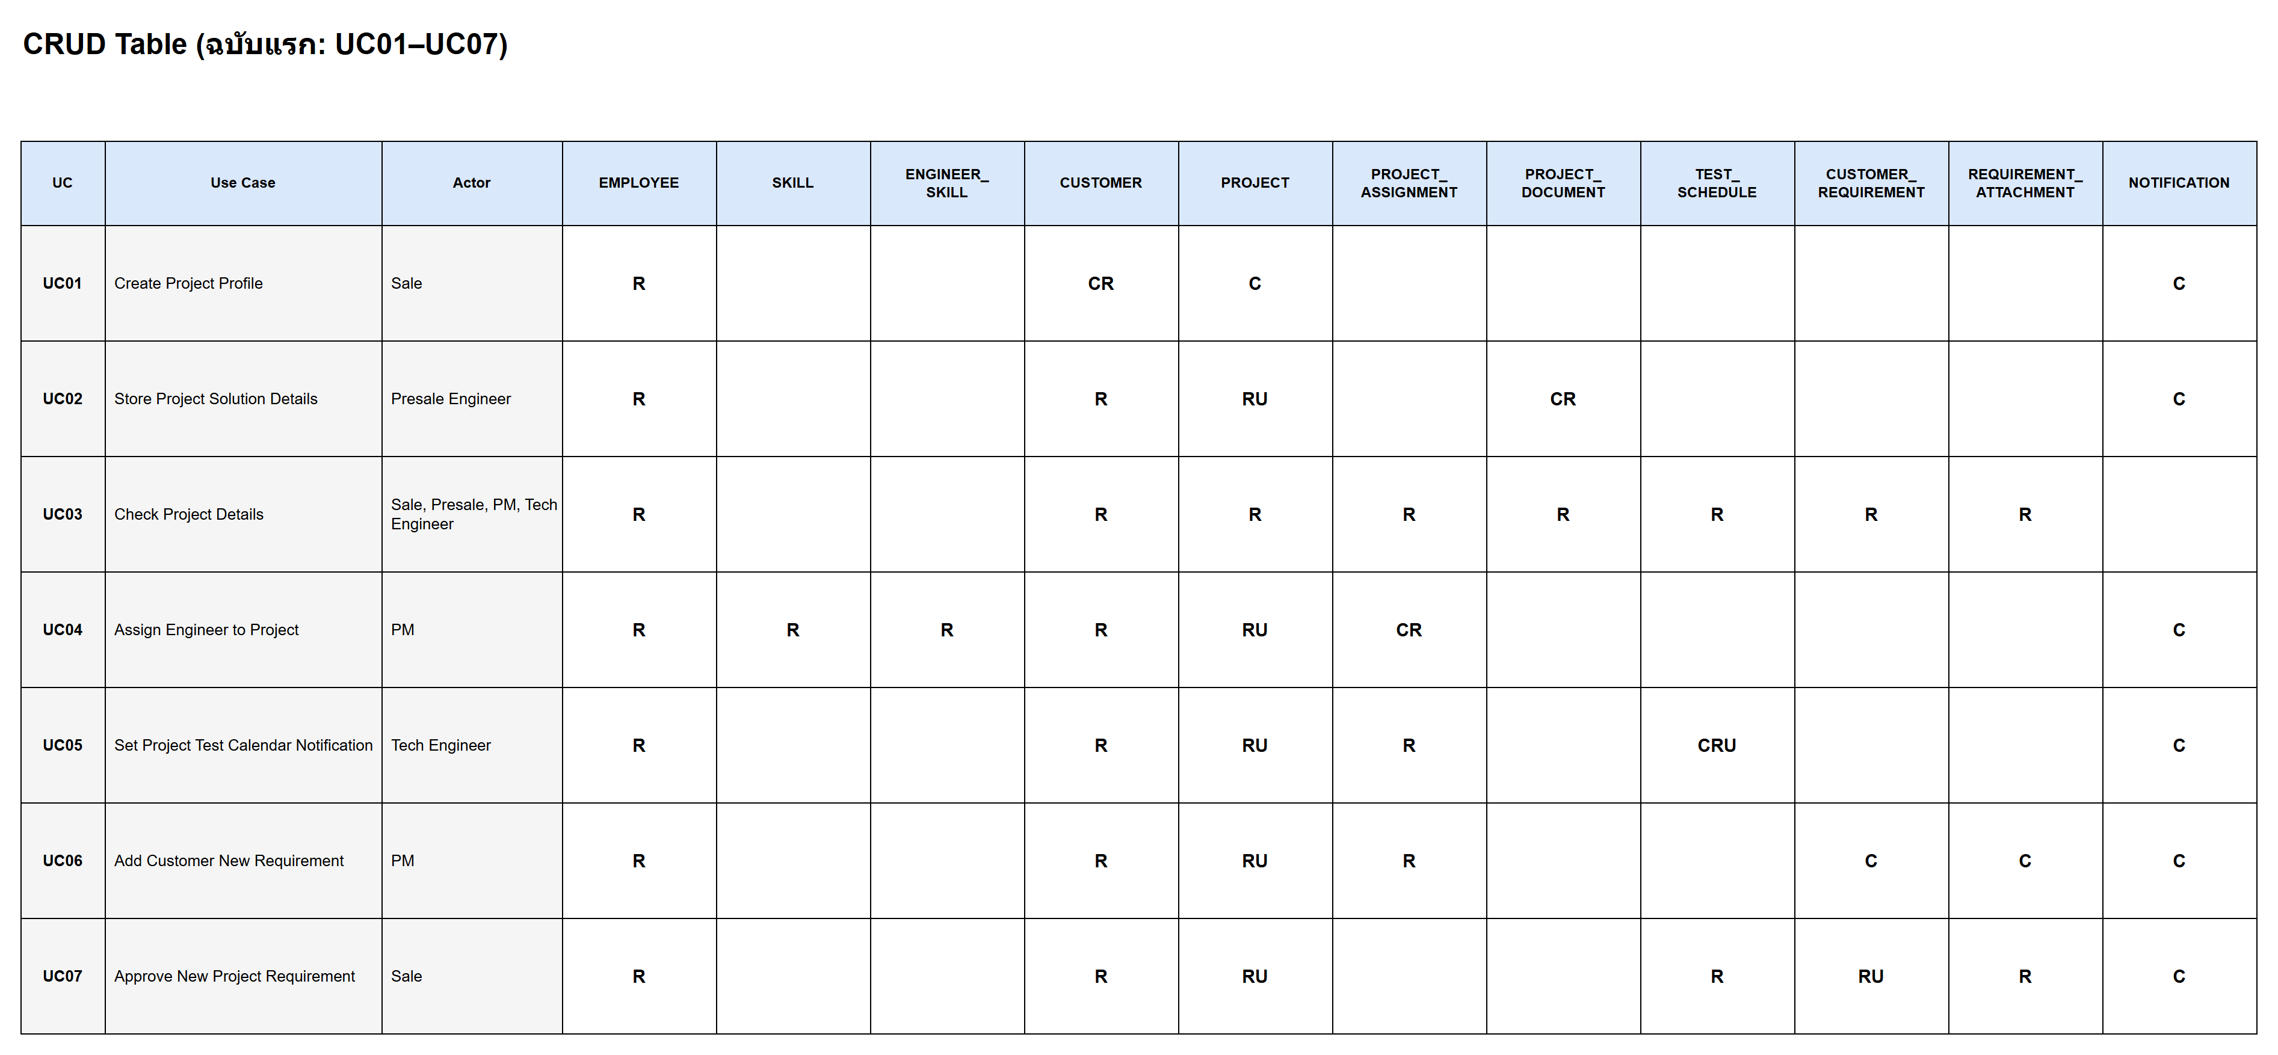
รูปที่ 5 CRUD Table ฉบับแรก (UC01–UC07 × Entity)

3.3 คำอธิบาย CRUD Table และ Use Case ที่ยังขาด
เมื่อพิจารณาแต่ละ Entity ว่ามีครบวงจร C (สร้าง) R (อ่าน) U (แก้ไข) หรือไม่ พบว่ายังขาด Use Case ดังนี้
- PROJECT – มี C (UC01) และ U (UC02, UC04, UC05, UC06, UC07) แต่เมื่อลูกค้าทดสอบผ่านและไม่มี Requirement ใหม่ ไม่มี Use Case ใดเปลี่ยนสถานะจาก Testing เป็น Finish (สถานะ Finish เกิดได้ทางเดียวคือ UC07 ไม่อนุมัติ Requirement ทั้งหมด) → ขาด UC08 Close Project ให้ PM ปิดโครงการ
- TEST_SCHEDULE – UC05 สร้างและยกเลิกนัด (Cancelled) แต่ไม่มี Use Case ใดบันทึกว่านัดทดสอบครั้งสุดท้ายเสร็จสิ้น (Done) → แก้ด้วย UC08 Close Project (Query 7.1)
- NOTIFICATION – ทุก Use Case สร้างการแจ้งเตือน (C) แต่ไม่มี Use Case ใดอ่าน (R) หรือทำเครื่องหมายว่าอ่านแล้ว (U) → เพิ่มฟังก์ชัน กระดิ่งแจ้งเตือน (F4) ที่หัวทุกหน้าจอ
- EMPLOYEE, SKILL, ENGINEER_SKILL – ถูกอ่าน (R) อย่างเดียว ไม่มีที่สร้าง (C) หรือแก้ไข (U) → เพิ่มฟังก์ชัน Register (F1), Login (F2) และ Profile (F3) ซึ่งเป็นฟังก์ชันพื้นฐานของระบบ ไม่ได้มาจาก Process ใน BP จึงไม่แสดงใน Use Case Diagram แต่แสดงในตาราง CRUD ส่วนเสริม
- ไม่มี Use Case ใดลบข้อมูล (D) โดยเจตนา ข้อมูลเก่าถูกเก็บไว้ด้วยการเปลี่ยนสถานะแทน เช่น นัดที่ถูกแทนเป็น Cancelled, Requirement ที่ไม่อนุมัติเป็น Rejected

3.4 Use Case Diagram ที่ปรับปรุงแล้ว
Use Case Diagram ฉบับปรับปรุงเพิ่ม UC8 Close Project (Actor: PM) ตามผลการวิเคราะห์ CRUD ทำให้ระบบมี 8 Use Case และสอดคล้องกับ Process 23 ใน To-be BP
รูปที่ 6 Use Case Diagram ที่ปรับปรุงแล้ว (8 Use Case)

3.5 CRUD Table ฉบับทบทวน
รูปที่ 7 CRUD Table ฉบับทบทวน (UC01–UC08 × Entity)
ตาราง CRUD ฉบับทบทวนเพิ่มแถว UC08 Close Project: อ่าน PROJECT / EMPLOYEE / CUSTOMER / PROJECT_ASSIGNMENT / CUSTOMER_REQUIREMENT, แก้ไข PROJECT.Status เป็น Finish, แก้ไข TEST_SCHEDULE.Status เป็น Done และสร้าง NOTIFICATION ถึง Sale, Presale และ Engineer ทุกคน
ทุก Entity จึงมีทั้ง C, R และ U ครบ (EMPLOYEE / SKILL / ENGINEER_SKILL สร้างและแก้ไขผ่าน F1 / F3, NOTIFICATION อ่านและแก้ไขผ่าน F4) ค่าในตารางตรวจสอบอัตโนมัติกับคำสั่ง SQL ทุกคำสั่งแล้ว (88 ช่อง ตรงกันทั้งหมด)
ตารางที่ 6 CRUD ของฟังก์ชันพื้นฐาน F1–F4 (ไม่ได้มาจาก Process ใน BP)
ฟังก์ชัน | EMPLOYEE | SKILL | ENGINEER_ SKILL | CUSTOMER | PROJECT | PROJECT_ ASSIGNMENT | TEST_ SCHEDULE | CUSTOMER_ REQUIREMENT | REQUIREMENT_ ATTACHMENT | PROJECT_ DOCUMENT | NOTIFICATION
F1 Register | CR | CR | C
F2 Login | R
F3 Profile | RU | CR | CRD
F4 Notification Bell |  |  |  |  | R |  |  |  |  |  | RU

บทที่ 4 Use Case Description, Sequence และ Collaboration Diagram
แต่ละ Use Case นำเสนอเป็นชุด คือ Use Case Description → Sequence Diagram → Collaboration Diagram เลข Step ใน Description, เลข Query (N.M) และเลข Message ใน Diagram ใช้ระบบเดียวกัน ได้แก่
- N. = Step N ของ Use Case Description
- N.M = Query N.M ที่ระบบรันใน Step N (คำสั่ง SQL เดียวกับใน Description และตาราง Query)
- Na, Nb … = Message ภายในระหว่าง Boundary → Controller → API ที่นำไปสู่ Step N (เช่น 2a onClick(), 2b GET /api/…)
Object ที่ติดกับ Actor เป็น <<Boundary>> (Button / Form / Page ซึ่งเป็นหน้าจอจริงในโปรแกรม) ถัดไปเป็น <<Controller>> (ฟังก์ชัน JavaScript และ DetectBlank / File Check ที่ตรวจข้อมูล) <<API>> (REST endpoint ใน Spring Boot) และ <<Entity>> (ตารางในฐานข้อมูล) <<API>> เชื่อมต่อฐานข้อมูลผ่าน NamedParameterJdbcTemplate (database connect ของโปรแกรม) Sequence Diagram แสดงเฉพาะทางหลัก (main path) ส่วนทางเลือกอยู่ใน Alternative / Exception Flow ของ Description Collaboration Diagram แปลงมาจาก Sequence Diagram โดยใช้ Object ชุดเดียวกัน และ Message มีเลขกำกับตรงกันทุกตัว (ตรวจสอบด้วยสคริปต์แล้ว)

4.1 UC01 Create Project Profile

4.1.1 Use Case Description
ตารางที่ 7 Use Case Description UC01 Create Project Profile
Use Case: UC01 Create Project Profile
Actor | Sale
Description | ใช้ในการสร้าง Project Profile ใหม่ลงในระบบ หลังจาก Sale ตัดสินใจรับ Project เพื่อเป็นแหล่งข้อมูลกลางของ Project ที่ทุกฝ่ายใช้งานร่วมกัน และส่งต่อให้ Presale Engineer ออกแบบ Solution
Pre-Condition | 1. Sale เข้าสู่ระบบแล้ว  2. Sale ตัดสินใจรับ Project จากลูกค้าแล้ว
Post-Condition | 1. มี Project Profile ใหม่ในระบบ สถานะ "NewProject"  2. Presale Engineer in Charge ได้รับการแจ้งเตือนให้ออกแบบ Solution
Actor Action | System Response (Query)
Step 1: Sale กด "Create Project Profile"
Step 2: ระบบแสดงแบบฟอร์มสร้าง Project Profile โดยกำหนด Sale in Charge เป็นผู้ใช้งานปัจจุบันอัตโนมัติ พร้อมแสดงรายชื่อลูกค้าเดิมและรายชื่อ Presale Engineer ให้เลือก
Query 2.1: (Sale in Charge = ผู้ใช้ที่ login)
SELECT EmployeeID, FirstName, LastName
FROM EMPLOYEE
WHERE EmployeeID = @LoginID AND Role = 'Sale';
Query 2.2: (รายชื่อลูกค้าเดิม)
SELECT CustomerID, CustomerName, CustomerEmail
FROM CUSTOMER
ORDER BY CustomerName;
Query 2.3: (รายชื่อ Presale Engineer)
SELECT EmployeeID, FirstName, LastName
FROM EMPLOYEE
WHERE Role = 'Presale'
ORDER BY FirstName;
Step 3: Sale กรอกข้อมูลเบื้องต้นของ Project แล้วกด "บันทึก"
3.1 Project Name
3.2 เลือกลูกค้าเดิม หรือกรอกลูกค้าใหม่ (Customer Name, Customer Email)
3.3 เลือก Presale Engineer in Charge
3.4 Project Site (สถานที่ติดตั้ง/ทำงาน)
Step 4: ระบบตรวจสอบความถูกต้องของข้อมูลที่กรอก
4.1 เช็คว่ากรอก Project Name
4.2 เช็คว่ากรอก Customer Name
4.3 เช็คว่ากรอก Customer Email และรูปแบบอีเมลถูกต้อง
4.4 เช็คว่าเลือก Presale Engineer in Charge
4.5 เช็คว่ากรอก Project Site
Step 5: ระบบสร้าง Project ID อัตโนมัติ และบันทึก Project Profile (กรณีลูกค้าใหม่ บันทึกข้อมูลลูกค้าลงระบบด้วย)
Query 5.1: (กรณีลูกค้าใหม่)
INSERT INTO CUSTOMER (CustomerName, CustomerEmail)
VALUES (@CustomerName, @CustomerEmail);
SET @CustomerID = SCOPE_IDENTITY();
Query 5.2: (ProjectID สร้างอัตโนมัติจาก IDENTITY(1,1))
INSERT INTO PROJECT (ProjectName, ProjectSite, Status, CreatedDate, CustomerID, SaleID, PresaleID)
VALUES (@ProjectName, @ProjectSite, 'NewProject', GETDATE(), @CustomerID, @LoginID, @PresaleID);
SET @ProjectID = SCOPE_IDENTITY();
Step 6: ระบบตั้งสถานะ Project เป็น "NewProject"
Query 6.1: (Status = 'NewProject' ถูกบันทึกพร้อม Query 5.2)
Step 7: ระบบส่งการแจ้งเตือนไปยัง Presale Engineer in Charge
Query 7.1:
INSERT INTO NOTIFICATION (RecipientID, ProjectID, Type, Message, SendAt, IsRead)
VALUES (@PresaleID, @ProjectID, 'NewProject',
CONCAT(N'มี Project ใหม่รอออกแบบ Solution: ', @ProjectName), GETDATE(), 0);
Alternative / Exception Flow | 4a: ข้อมูลไม่ครบหรือรูปแบบไม่ถูกต้อง → ระบบแสดงข้อความแจ้งเตือนที่ช่องที่ผิด และกลับไป Step 3  3a: Sale กด "ยกเลิก" → ระบบไม่บันทึกข้อมูล และจบ Use Case

4.1.2 Sequence Diagram
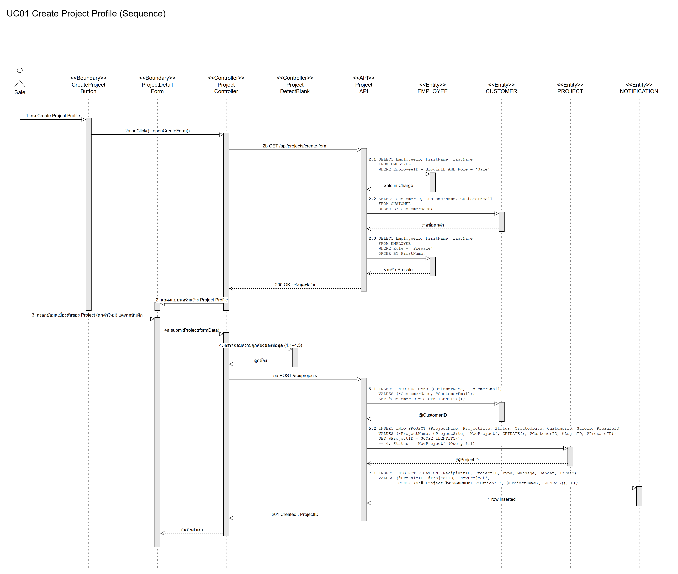
รูปที่ 8 Sequence Diagram UC01 Create Project Profile

4.1.3 Collaboration Diagram
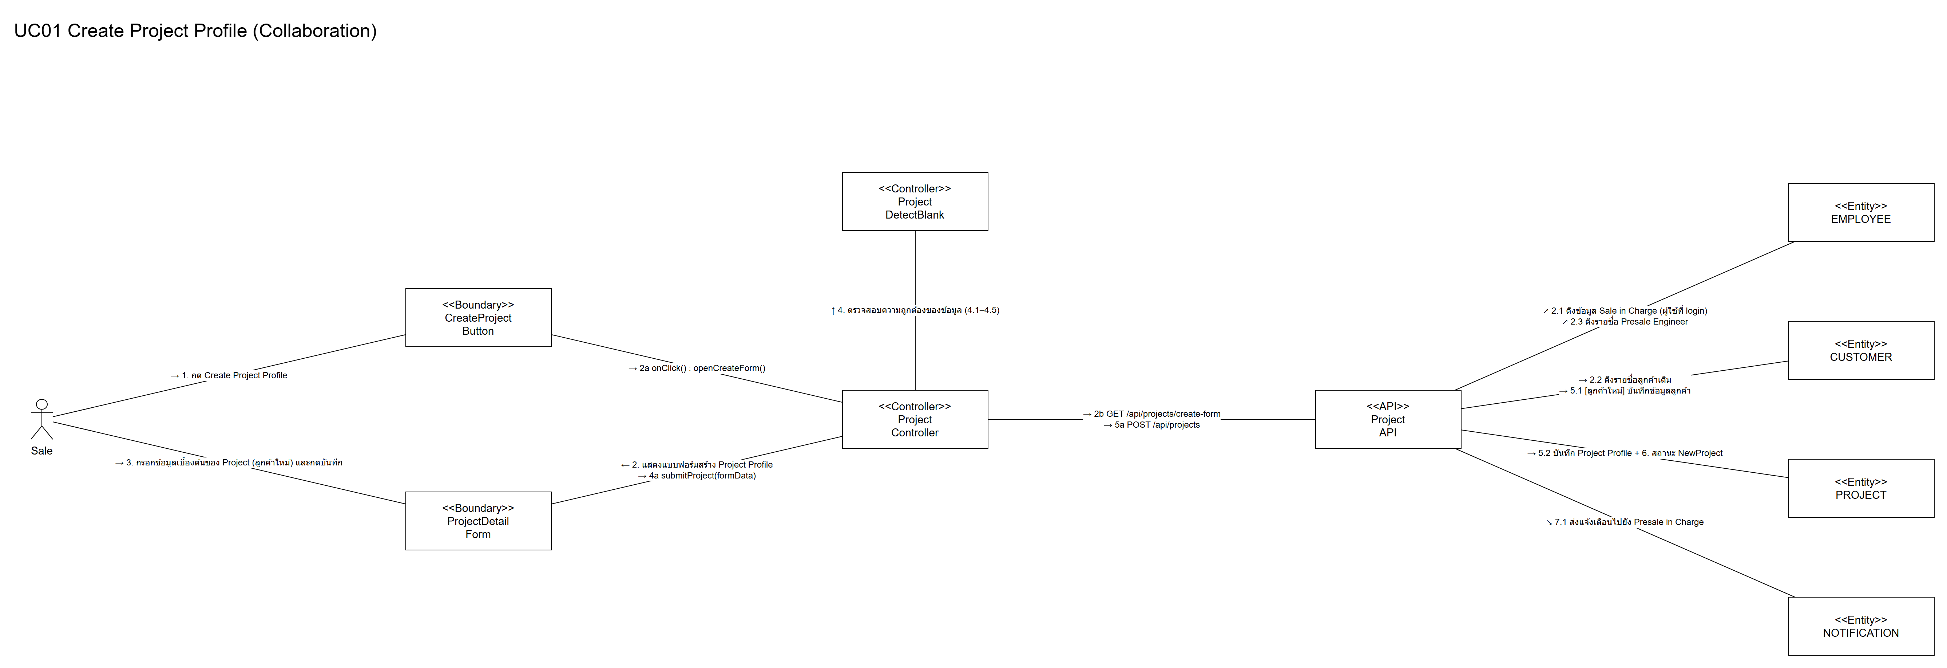
รูปที่ 9 Collaboration Diagram UC01 Create Project Profile

4.2 UC02 Store Project Solution Details

4.2.1 Use Case Description
ตารางที่ 8 Use Case Description UC02 Store Project Solution Details
Use Case: UC02 Store Project Solution Details
Actor | Presale Engineer
Description | ใช้ในการจัดเก็บรายละเอียด Solution แผนการทำงาน และเอกสารประกอบของ Project ลงในระบบ หลังลูกค้า Confirm Project เพื่อให้ PM และทีมงานนำไปใช้ต่อ และใช้ปรับปรุง Solution เมื่อ Sale อนุมัติ Requirement ใหม่ (UC07)
Pre-Condition | 1. Presale Engineer เข้าสู่ระบบแล้ว  2. มี Project Profile ในระบบ (UC01) ที่ตนเป็น Presale Engineer in Charge  3. ลูกค้า Confirm Project แล้ว และ Project อยู่ในสถานะ "NewProject"
Post-Condition | 1. รายละเอียด Solution และเอกสาร PDF ถูกบันทึกลง Project  2. สถานะ Project เปลี่ยนเป็น "WaitingForAssignEngineer"  3. PM ได้รับการแจ้งเตือนว่ามี Project รอมอบหมาย Engineer
Actor Action | System Response (Query)
Step 1: ระบบแสดงรายการ Project สถานะ "NewProject" ที่ Presale คนนี้รับผิดชอบ (Project ID, Project Name, Customer Name)
Query 1.1:
SELECT p.ProjectID, p.ProjectName, c.CustomerName
FROM PROJECT p
JOIN CUSTOMER c ON c.CustomerID = p.CustomerID
WHERE p.PresaleID = @LoginID AND p.Status = 'NewProject'
ORDER BY p.CreatedDate DESC;
Step 2: Presale เลือก Project ที่ต้องการ
Step 3: ระบบแสดงข้อมูล Project ที่เลือก และแบบฟอร์มรายละเอียด Solution (ถ้ามีข้อมูลเดิมจะแสดงข้อมูลเดิมให้แก้ไข)
Query 3.1: (ข้อมูล Project + Solution เดิม (ถ้ามี))
SELECT p.ProjectID, p.ProjectName, p.ProjectSite, c.CustomerName,
p.StartDate, p.EndDate, p.Objective, p.EstimatedBudget, p.SolutionDetail
FROM PROJECT p
JOIN CUSTOMER c ON c.CustomerID = p.CustomerID
WHERE p.ProjectID = @ProjectID AND p.PresaleID = @LoginID;
Query 3.2: (เอกสารที่เคยอัปโหลด)
SELECT DocumentID, DocType, FileName, UploadedDate
FROM PROJECT_DOCUMENT
WHERE ProjectID = @ProjectID
ORDER BY UploadedDate DESC;
Step 4: Presale กรอกรายละเอียด Solution
4.1 Start Date / End Date
4.2 Project Objective
4.3 Estimated Budget
4.4 รายละเอียด Solution
Step 5: ระบบตรวจสอบความถูกต้องของข้อมูลที่กรอก
5.1 เช็คการกรอก Start / End Date และ End Date ต้องไม่ก่อน Start Date
5.2 เช็คการกรอก Project Objective
5.3 เช็คการกรอก Estimated Budget เป็นตัวเลขที่มากกว่า 0
Step 6: Presale อัปโหลดเอกสาร Solution และ Product Requirement แล้วกด "บันทึก"
Step 7: ระบบตรวจสอบไฟล์ที่อัปโหลด
7.1 ต้องเป็นไฟล์ PDF
7.2 ขนาดไฟล์ไม่เกิน 50 MB ต่อไฟล์
7.3 ต้องมีเอกสาร Solution อย่างน้อย 1 ไฟล์
Step 8: ระบบบันทึกรายละเอียด Solution และไฟล์ลง Project ที่เลือก พร้อมประเภทเอกสาร (Solution / Product Requirement) และวันเวลาที่อัปโหลด
Query 8.1:
UPDATE PROJECT
SET StartDate = @StartDate, EndDate = @EndDate, Objective = @Objective,
EstimatedBudget = @EstimatedBudget, SolutionDetail = @SolutionDetail
WHERE ProjectID = @ProjectID;
Query 8.2: (ทำซ้ำทุกไฟล์, @DocType = 'Solution' / 'ProductRequirement')
INSERT INTO PROJECT_DOCUMENT (ProjectID, DocType, FileName, FilePath, FileSize, UploadedDate)
VALUES (@ProjectID, @DocType, @FileName, @FilePath, @FileSize, GETDATE());
Step 9: ระบบอัปเดตสถานะ Project เป็น "WaitingForAssignEngineer"
Query 9.1:
UPDATE PROJECT
SET Status = 'WaitingForAssignEngineer'
WHERE ProjectID = @ProjectID;
Step 10: ระบบส่งการแจ้งเตือนไปยัง PM ว่ามี Project รอมอบหมาย Engineer
Query 10.1: (แจ้ง PM ทุกคน)
INSERT INTO NOTIFICATION (RecipientID, ProjectID, Type, Message, SendAt, IsRead)
SELECT EmployeeID, @ProjectID, 'WaitingAssign',
N'มี Project รอมอบหมาย Engineer', GETDATE(), 0
FROM EMPLOYEE
WHERE Role = 'PM';
Alternative / Exception Flow | 5a: ข้อมูลไม่ครบหรือไม่ถูกต้อง → ระบบแจ้งเตือนที่ช่องที่ผิด และกลับไป Step 4  7a: ไฟล์ไม่ใช่ PDF หรือมีขนาดเกิน 50 MB → ระบบแจ้งเตือนและไม่บันทึกไฟล์นั้น กลับไป Step 6

4.2.2 Sequence Diagram
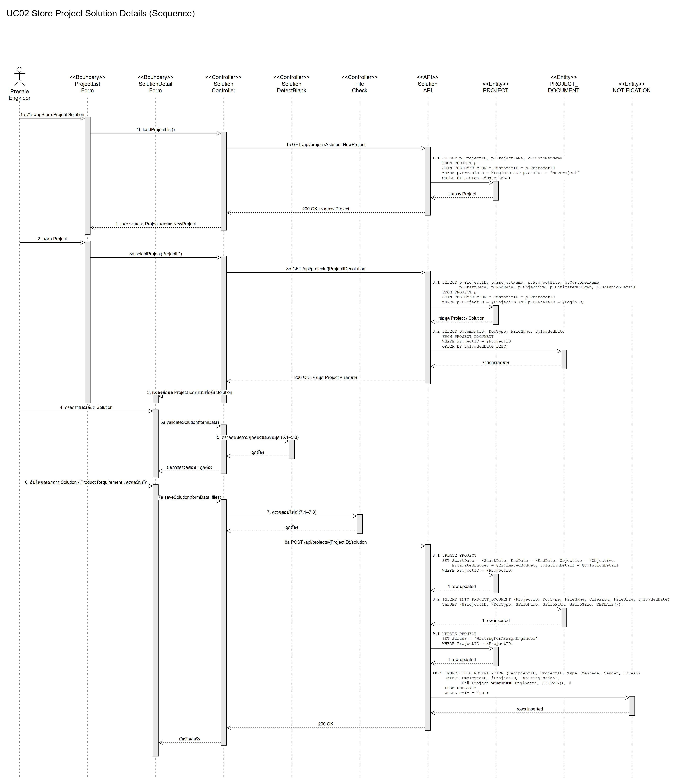
รูปที่ 10 Sequence Diagram UC02 Store Project Solution Details

4.2.3 Collaboration Diagram
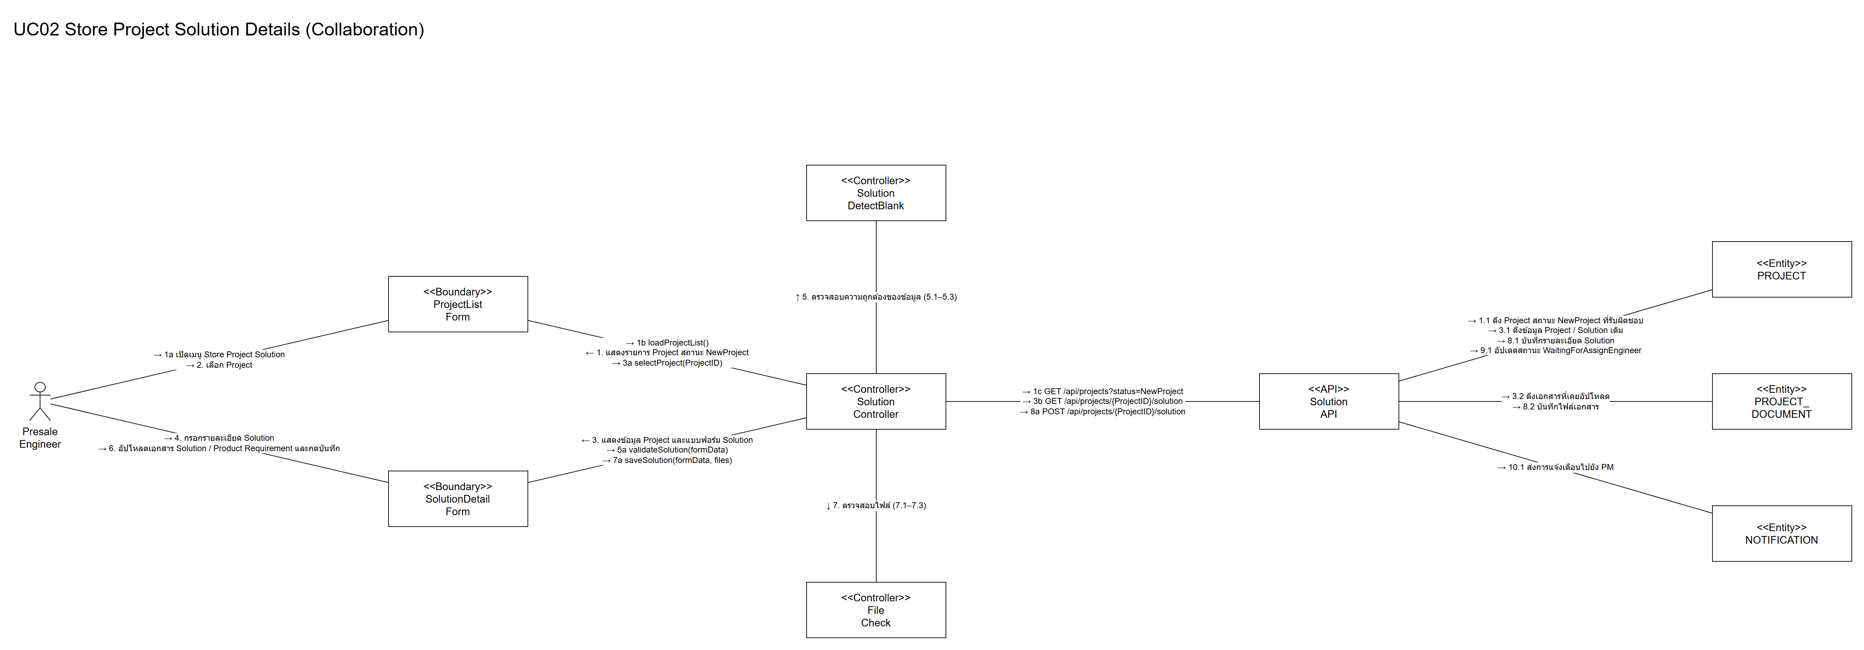
รูปที่ 11 Collaboration Diagram UC02 Store Project Solution Details

4.3 UC03 Check Project Details

4.3.1 Use Case Description
ตารางที่ 9 Use Case Description UC03 Check Project Details
Use Case: UC03 Check Project Details
Actor | Sale, Presale Engineer, PM, Technical Engineer
Description | สำหรับให้ทุกฝ่ายเข้ามาดูรายละเอียดล่าสุดของ Project ได้ตลอดเวลา และดาวน์โหลดเอกสาร Solution / Requirement เพื่อลดปัญหาข้อมูลตกหล่นเมื่อส่งต่องานระหว่างฝ่าย (ดูข้อมูลอย่างเดียว ไม่มีการแก้ไข)
Pre-Condition | 1. ผู้ใช้เข้าสู่ระบบแล้ว  2. มี Project Profile ในระบบ (UC01)
Post-Condition | ผู้ใช้เห็นรายละเอียดล่าสุดของ Project และสามารถดาวน์โหลดเอกสารของ Project ได้ (ข้อมูลในระบบไม่ถูกเปลี่ยนแปลง)
Actor Action | System Response (Query)
Step 1: ระบบแสดงรายการ Project ที่ผู้ใช้เกี่ยวข้อง (Project ID, Project Name, Customer Name, Status)
1.1 Sale / Presale: Project ที่ตนเป็นผู้รับผิดชอบ
1.2 PM: Project ทั้งหมด
1.3 Tech Engineer: Project ที่ตนถูกมอบหมาย
Query 1.1: (@Role / @LoginID จากผู้ใช้ที่ login, @Keyword ใช้ค้นหาใน Step 2 (NULL = แสดงทั้งหมด))
SELECT p.ProjectID, p.ProjectName, c.CustomerName, p.Status
FROM PROJECT p
JOIN CUSTOMER c ON c.CustomerID = p.CustomerID
WHERE (@Role = 'PM' OR p.SaleID = @LoginID OR p.PresaleID = @LoginID
OR EXISTS (SELECT 1 FROM PROJECT_ASSIGNMENT pa
WHERE pa.ProjectID = p.ProjectID AND pa.EngineerID = @LoginID))
AND (@Keyword IS NULL OR p.ProjectName LIKE CONCAT('%', @Keyword, '%')
OR CAST(p.ProjectID AS NVARCHAR(10)) = @Keyword)
ORDER BY p.ProjectID DESC;
Step 2: ผู้ใช้เลือก Project หรือค้นหาด้วย Project ID / Project Name
Step 3: ระบบตรวจสอบว่ามี Project อยู่ในระบบ และผู้ใช้มีสิทธิ์เข้าถึง
Query 3.1: (ผลลัพธ์ = 0 → Alternative 3a)
SELECT COUNT(*) AS Found
FROM PROJECT p
WHERE p.ProjectID = @ProjectID
AND (@Role = 'PM' OR p.SaleID = @LoginID OR p.PresaleID = @LoginID
OR EXISTS (SELECT 1 FROM PROJECT_ASSIGNMENT pa
WHERE pa.ProjectID = p.ProjectID AND pa.EngineerID = @LoginID));
Step 4: ระบบแสดงรายละเอียดของ Project
4.1 ข้อมูลเบื้องต้น: Project ID, Project Name, Status, Project Site
4.2 ข้อมูลลูกค้า: Customer Name, Customer Email
4.3 ผู้รับผิดชอบ: Sale in Charge, Presale Engineer in Charge, PM, Tech Engineer ที่ถูกมอบหมาย
4.4 Solution: Start / End Date, Project Objective, Estimated Budget, รายละเอียด Solution
4.5 นัดหมายทดสอบล่าสุด (วัน เวลา สถานที่)
4.6 รายการ New Requirement และสถานะ
4.7 รายการเอกสารแนบ (Solution, Product Requirement, New Requirement)
Query 4.1: (Step 4.1 – 4.4)
SELECT p.ProjectID, p.ProjectName, p.Status, p.ProjectSite,
c.CustomerName, c.CustomerEmail,
CONCAT(s.FirstName, ' ', s.LastName) AS SaleInCharge,
CONCAT(ps.FirstName, ' ', ps.LastName) AS PresaleInCharge,
CASE WHEN p.PMID IS NULL THEN NULL
ELSE CONCAT(pm.FirstName, ' ', pm.LastName) END AS PMName,
p.StartDate, p.EndDate, p.Objective, p.EstimatedBudget, p.SolutionDetail
FROM PROJECT p
JOIN CUSTOMER c ON c.CustomerID = p.CustomerID
JOIN EMPLOYEE s ON s.EmployeeID = p.SaleID
JOIN EMPLOYEE ps ON ps.EmployeeID = p.PresaleID
LEFT JOIN EMPLOYEE pm ON pm.EmployeeID = p.PMID
WHERE p.ProjectID = @ProjectID;
Query 4.2: (Step 4.3 Tech Engineer ที่ถูกมอบหมาย)
SELECT e.EmployeeID, e.FirstName, e.LastName, pa.AssignedDate
FROM PROJECT_ASSIGNMENT pa
JOIN EMPLOYEE e ON e.EmployeeID = pa.EngineerID
WHERE pa.ProjectID = @ProjectID;
Query 4.3: (Step 4.5 นัดหมายทดสอบล่าสุด)
SELECT TOP 1 TestDate, StartTime, EndTime, Location, TestDetail
FROM TEST_SCHEDULE
WHERE ProjectID = @ProjectID AND Status IN ('Scheduled', 'Done')
ORDER BY TestDate DESC;
Query 4.4: (Step 4.6 New Requirement)
SELECT RequirementID, Title, Priority, DueDate, Status
FROM CUSTOMER_REQUIREMENT
WHERE ProjectID = @ProjectID
ORDER BY CreatedDate DESC;
Query 4.5: (Step 4.7 เอกสาร Solution / Product Requirement)
SELECT DocumentID, DocType, FileName, UploadedDate
FROM PROJECT_DOCUMENT
WHERE ProjectID = @ProjectID
ORDER BY UploadedDate DESC;
Query 4.6: (Step 4.7 เอกสารแนบของ New Requirement)
SELECT ra.RequirementID, r.Title, ra.AttachmentFile
FROM REQUIREMENT_ATTACHMENT ra
JOIN CUSTOMER_REQUIREMENT r ON r.RequirementID = ra.RequirementID
WHERE r.ProjectID = @ProjectID;
Step 5: ผู้ใช้กดดาวน์โหลดเอกสารที่ต้องการ
Step 6: ระบบส่งไฟล์เอกสารให้ผู้ใช้ดาวน์โหลด
Query 6.1: (เอกสาร Project)
SELECT FileName, FilePath
FROM PROJECT_DOCUMENT
WHERE DocumentID = @DocumentID AND ProjectID = @ProjectID;
Query 6.2: (เอกสารแนบ Requirement)
SELECT ra.AttachmentFile
FROM REQUIREMENT_ATTACHMENT ra
JOIN CUSTOMER_REQUIREMENT r ON r.RequirementID = ra.RequirementID
WHERE ra.RequirementID = @RequirementID AND r.ProjectID = @ProjectID
AND ra.AttachmentFile = @AttachmentFile;
Alternative / Exception Flow | 3a: ไม่พบ Project หรือผู้ใช้ไม่มีสิทธิ์ → ระบบแจ้ง "ไม่พบ Project" และกลับไป Step 1  4a: ส่วนที่ยังไม่มีข้อมูล (เช่น ยังไม่มี Solution / นัดทดสอบ) → ระบบแสดง "ยังไม่มีข้อมูล" ในส่วนนั้น  5a: ผู้ใช้ไม่ดาวน์โหลดเอกสาร → จบ Use Case หลัง Step 4

4.3.2 Sequence Diagram
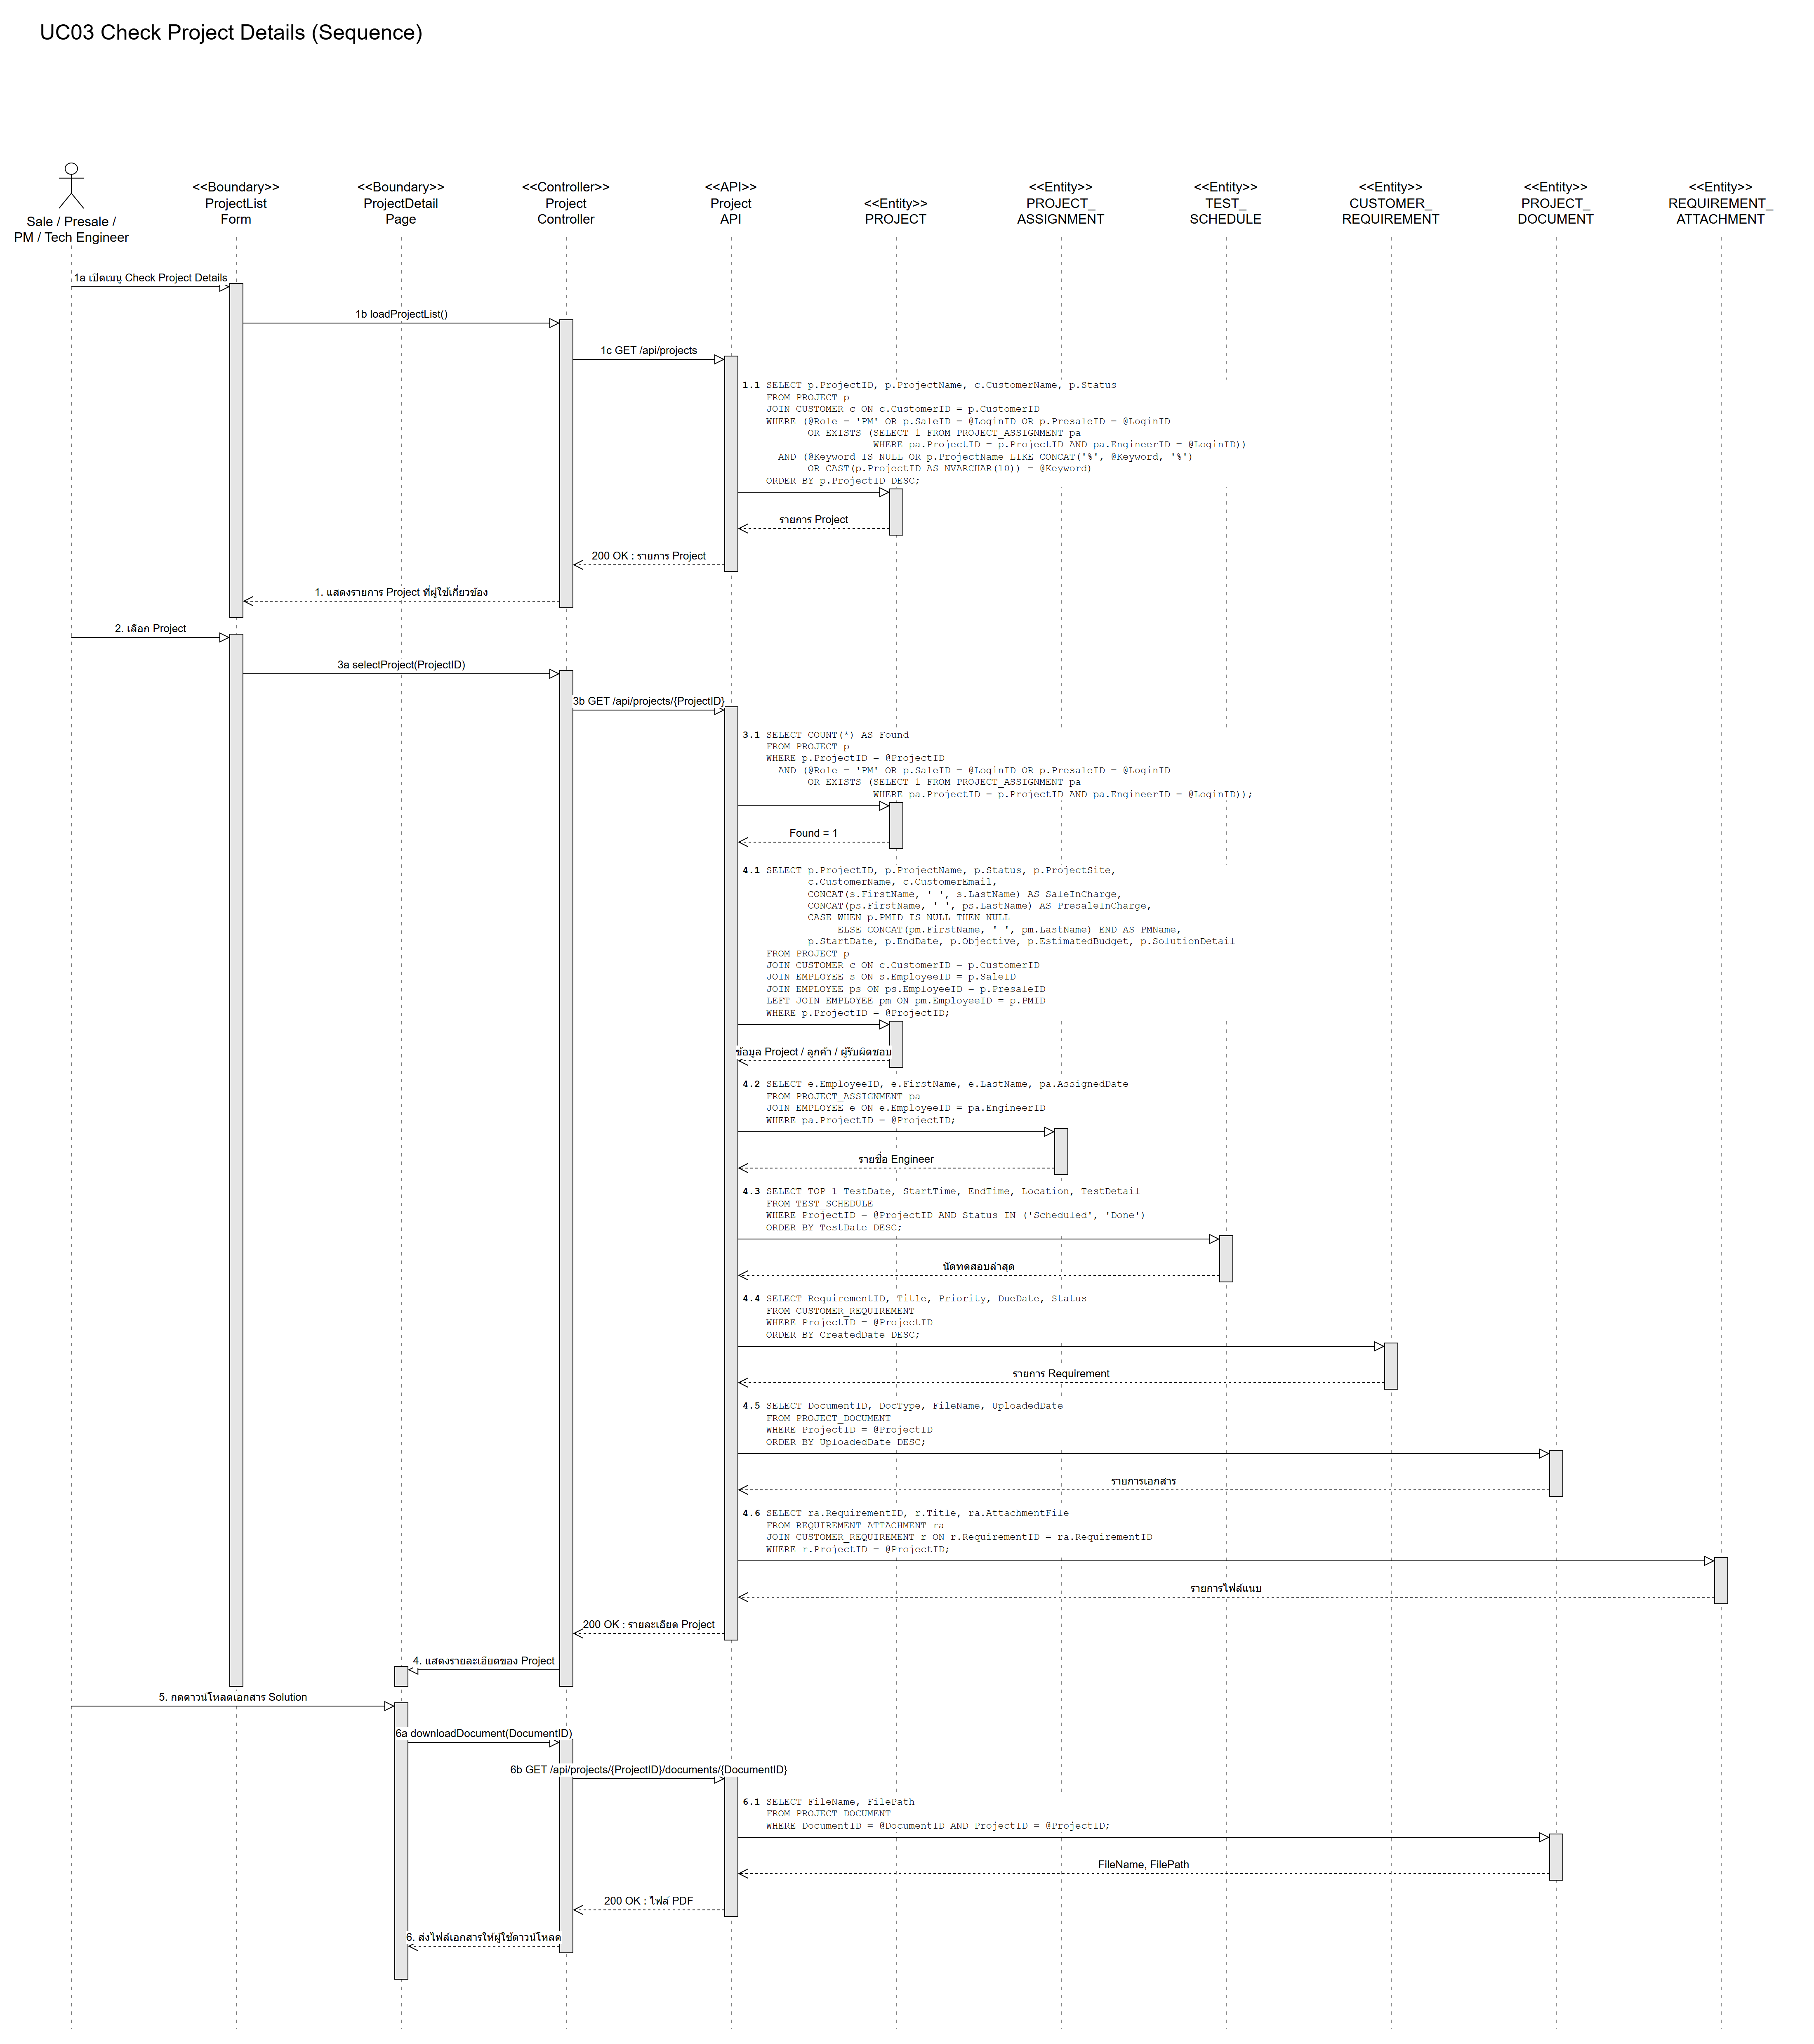
รูปที่ 12 Sequence Diagram UC03 Check Project Details

4.3.3 Collaboration Diagram
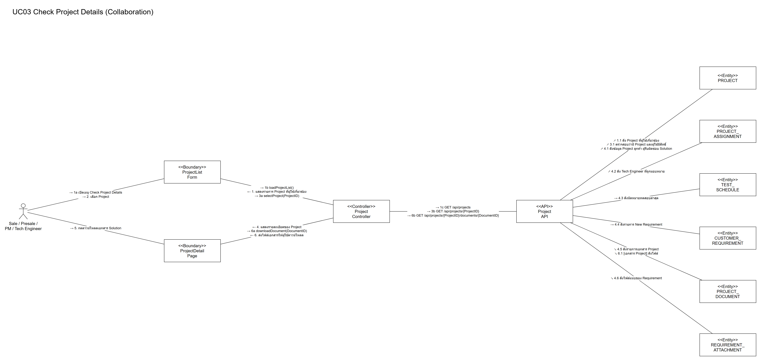
รูปที่ 13 Collaboration Diagram UC03 Check Project Details

4.4 UC04 Assign Engineer to Project

4.4.1 Use Case Description
ตารางที่ 10 Use Case Description UC04 Assign Engineer to Project
Use Case: UC04 Assign Engineer to Project
Actor | PM
Description | ใช้ในการมอบหมาย Tech Engineer ให้รับผิดชอบ Project โดย PM สามารถ Filter Engineer ตาม Skill และเห็นจำนวน Project ที่ Engineer แต่ละคนรับผิดชอบอยู่ เพื่อเลือกคนให้เหมาะสมกับงาน
Pre-Condition | 1. PM เข้าสู่ระบบแล้ว  2. Project อยู่ในสถานะ "WaitingForAssignEngineer" (Presale บันทึก Solution แล้ว – UC02)  3. มีข้อมูล Tech Engineer และ Skill ของแต่ละคนในระบบ
Post-Condition | 1. รายชื่อ Tech Engineer ถูกบันทึกเข้า Project และ PM ถูกบันทึกเป็น PM ของ Project  2. สถานะ Project เปลี่ยนเป็น "Working"  3. Tech Engineer ที่ถูกมอบหมายได้รับการแจ้งเตือน
Actor Action | System Response (Query)
Step 1: ระบบแสดงรายการ Project สถานะ "WaitingForAssignEngineer"
Query 1.1:
SELECT p.ProjectID, p.ProjectName, c.CustomerName
FROM PROJECT p
JOIN CUSTOMER c ON c.CustomerID = p.CustomerID
WHERE p.Status = 'WaitingForAssignEngineer'
ORDER BY p.CreatedDate;
Step 2: PM เลือก Project ที่จะกำหนด Tech Engineer
Step 3: ระบบแสดงรายละเอียด Solution ของ Project (Start / End Date, Objective) และรายชื่อ Tech Engineer ทั้งหมดพร้อม Skill และจำนวน Project ที่กำลังรับผิดชอบ (Engineer ที่อยู่ใน Project อยู่แล้วจะถูกเลือกไว้ให้)
Query 3.1:
SELECT ProjectID, ProjectName, StartDate, EndDate, Objective
FROM PROJECT
WHERE ProjectID = @ProjectID;
Query 3.2: (Engineer + Skill + จำนวน Project ที่ทำอยู่ + อยู่ใน Project นี้แล้วหรือไม่)
SELECT e.EmployeeID, e.FirstName, e.LastName,
STRING_AGG(s.SkillName, ', ') AS Skills,
(SELECT COUNT(*) FROM PROJECT_ASSIGNMENT x
JOIN PROJECT y ON y.ProjectID = x.ProjectID
WHERE x.EngineerID = e.EmployeeID AND y.Status IN ('Working','Testing')) AS ActiveProjects,
CASE WHEN EXISTS (SELECT 1 FROM PROJECT_ASSIGNMENT z
WHERE z.ProjectID = @ProjectID AND z.EngineerID = e.EmployeeID)
THEN 1 ELSE 0 END AS InThisProject
FROM EMPLOYEE e
LEFT JOIN ENGINEER_SKILL es ON es.EmployeeID = e.EmployeeID
LEFT JOIN SKILL s ON s.SkillID = es.SkillID
WHERE e.Role = 'TechEngineer'
GROUP BY e.EmployeeID, e.FirstName, e.LastName;
Query 3.3: (ตัวเลือก Skill สำหรับ Filter)
SELECT SkillID, SkillName
FROM SKILL
ORDER BY SkillName;
Step 4: PM เลือก Skill ที่ต้องการเพื่อ Filter (เช่น CCNA, Linux)
Step 5: ระบบแสดงเฉพาะ Tech Engineer ที่มี Skill ตรงตามที่ Filter
Query 5.1:
SELECT e.EmployeeID, e.FirstName, e.LastName,
STRING_AGG(s.SkillName, ', ') AS Skills,
(SELECT COUNT(*) FROM PROJECT_ASSIGNMENT x
JOIN PROJECT y ON y.ProjectID = x.ProjectID
WHERE x.EngineerID = e.EmployeeID AND y.Status IN ('Working','Testing')) AS ActiveProjects
FROM EMPLOYEE e
JOIN ENGINEER_SKILL es ON es.EmployeeID = e.EmployeeID
JOIN SKILL s ON s.SkillID = es.SkillID
WHERE e.Role = 'TechEngineer'
AND EXISTS (SELECT 1 FROM ENGINEER_SKILL f
WHERE f.EmployeeID = e.EmployeeID AND f.SkillID = @SkillID)
GROUP BY e.EmployeeID, e.FirstName, e.LastName;
Step 6: PM เลือก Tech Engineer เข้า Project ตามความเหมาะสม แล้วกด "ยืนยัน"
 | Step 7: ระบบตรวจสอบว่าเลือก Tech Engineer อย่างน้อย 1 คน
Step 8: ระบบบันทึก Tech Engineer ลง Project พร้อมวันที่มอบหมาย และบันทึก PM ผู้มอบหมายเป็น PM ของ Project
Query 8.1: (ทำซ้ำทุก Engineer ที่เลือก (ไม่เพิ่มซ้ำคนที่อยู่แล้ว))
INSERT INTO PROJECT_ASSIGNMENT (ProjectID, EngineerID, AssignedDate)
SELECT @ProjectID, @EngineerID, GETDATE()
WHERE NOT EXISTS (SELECT 1 FROM PROJECT_ASSIGNMENT
WHERE ProjectID = @ProjectID AND EngineerID = @EngineerID);
Query 8.2: (PM ผู้มอบหมาย = PM ของ Project)
UPDATE PROJECT
SET PMID = @LoginID
WHERE ProjectID = @ProjectID;
Step 9: ระบบอัปเดตสถานะ Project เป็น "Working"
Query 9.1:
UPDATE PROJECT
SET Status = 'Working'
WHERE ProjectID = @ProjectID;
Step 10: ระบบส่งการแจ้งเตือนไปยัง Tech Engineer ที่ถูกมอบหมาย
Query 10.1:
INSERT INTO NOTIFICATION (RecipientID, ProjectID, Type, Message, SendAt, IsRead)
SELECT pa.EngineerID, @ProjectID, 'Assigned',
CONCAT(N'คุณถูกมอบหมายใน Project: ', p.ProjectName), GETDATE(), 0
FROM PROJECT_ASSIGNMENT pa
JOIN PROJECT p ON p.ProjectID = pa.ProjectID
WHERE pa.ProjectID = @ProjectID;
Alternative / Exception Flow | 5a: ไม่มี Engineer ที่มี Skill ตรงตาม Filter → ระบบแสดง "ไม่พบ Engineer" และกลับไป Step 4  7a: ยังไม่ได้เลือก Engineer → ระบบแจ้งเตือน และกลับไป Step 6

4.4.2 Sequence Diagram
รูปที่ 14 Sequence Diagram UC04 Assign Engineer to Project

4.4.3 Collaboration Diagram
รูปที่ 15 Collaboration Diagram UC04 Assign Engineer to Project

4.5 UC05 Set Project Test Calendar Notification

4.5.1 Use Case Description
ตารางที่ 11 Use Case Description UC05 Set Project Test Calendar Notification
Use Case: UC05 Set Project Test Calendar Notification
Actor | Technical Engineer
Description | ใช้ในการกำหนดวัน เวลา และสถานที่ทดสอบระบบกับลูกค้า พร้อมตั้งการแจ้งเตือนล่วงหน้าไปยัง PM, ทีม Engineer และลูกค้า เพื่อลดปัญหานัดหมายคลาดเคลื่อนและสถานที่ไม่ตรงตามนัด
Pre-Condition | 1. Tech Engineer เข้าสู่ระบบแล้ว และถูกมอบหมายใน Project (UC04)  2. ติดตั้งอุปกรณ์ที่ site และทดสอบภายในผ่านแล้ว  3. Project อยู่ในสถานะ "Working" (หรือ "Testing" กรณีนัดทดสอบใหม่หลังแก้ปัญหา)
Post-Condition | 1. นัดหมายทดสอบถูกบันทึกในระบบ  2. สถานะ Project เป็น "Testing"  3. PM, ทีม Engineer และลูกค้าได้รับการแจ้งเตือนทันที และได้รับแจ้งเตือนซ้ำตามเวลาที่ตั้งไว้
Actor Action | System Response (Query)
Step 1: ระบบแสดงรายการ Project ที่ Tech Engineer คนนี้ถูกมอบหมาย และมีสถานะ "Working" หรือ "Testing"
Query 1.1:
SELECT p.ProjectID, p.ProjectName, c.CustomerName, p.Status
FROM PROJECT p
JOIN CUSTOMER c ON c.CustomerID = p.CustomerID
JOIN PROJECT_ASSIGNMENT pa ON pa.ProjectID = p.ProjectID
WHERE pa.EngineerID = @LoginID AND p.Status IN ('Working','Testing');
Step 2: Tech Engineer เลือก Project ที่ต้องการตั้งนัดทดสอบ
Step 3: ระบบแสดงข้อมูล Project (Project Site, Customer Name / Email, Engineer ในทีม) นัดหมายทดสอบเดิม (ถ้ามี) และแบบฟอร์มนัดหมาย
Query 3.1:
SELECT p.ProjectSite, c.CustomerName, c.CustomerEmail
FROM PROJECT p
JOIN CUSTOMER c ON c.CustomerID = p.CustomerID
WHERE p.ProjectID = @ProjectID;
Query 3.2: (Engineer ในทีม)
SELECT e.FirstName, e.LastName
FROM PROJECT_ASSIGNMENT pa
JOIN EMPLOYEE e ON e.EmployeeID = pa.EngineerID
WHERE pa.ProjectID = @ProjectID;
Query 3.3: (นัดหมายเดิม)
SELECT ScheduleID, TestDate, StartTime, EndTime, Location
FROM TEST_SCHEDULE
WHERE ProjectID = @ProjectID AND Status = 'Scheduled';
Step 4: Tech Engineer กรอกรายละเอียดนัดทดสอบ แล้วกด "บันทึก"
4.1 วันที่ทดสอบ
4.2 เวลาเริ่ม – เวลาสิ้นสุด
4.3 สถานที่ทดสอบ (ค่าเริ่มต้นคือ Project Site)
4.4 รายละเอียดการทดสอบ
4.5 เวลาแจ้งเตือนล่วงหน้า (เช่น 1 วัน, 3 ชั่วโมง)
Step 5: ระบบตรวจสอบความถูกต้องของข้อมูลที่กรอก
5.1 วันที่ทดสอบต้องไม่เป็นวันที่ผ่านมาแล้ว
5.2 เวลาสิ้นสุดต้องอยู่หลังเวลาเริ่ม
5.3 ต้องกรอกสถานที่ทดสอบ
5.4 ต้องเลือกเวลาแจ้งเตือนล่วงหน้า
Step 6: ระบบบันทึกนัดหมายทดสอบลงระบบ สถานะนัด "Scheduled" (ถ้ามีนัดเดิม เปลี่ยนนัดเดิมเป็น "Cancelled")
Query 6.1: (ยกเลิกนัดเดิม (ถ้ามี))
UPDATE TEST_SCHEDULE
SET Status = 'Cancelled'
WHERE ProjectID = @ProjectID AND Status = 'Scheduled';
Query 6.2:
INSERT INTO TEST_SCHEDULE (ProjectID, CreatedByID, TestDate, StartTime, EndTime,
Location, TestDetail, RemindBefore, Status, CreatedDate)
VALUES (@ProjectID, @LoginID, @TestDate, @StartTime, @EndTime,
@Location, @TestDetail, @RemindBefore, 'Scheduled', GETDATE());
SET @ScheduleID = SCOPE_IDENTITY();
Step 7: ระบบอัปเดตสถานะ Project เป็น "Testing"
Query 7.1:
UPDATE PROJECT
SET Status = 'Testing'
WHERE ProjectID = @ProjectID;
Step 8: ระบบส่งการแจ้งเตือนนัดหมายไปยัง PM และ Tech Engineer ใน Project และส่งอีเมลนัดหมายไปยัง Customer Email
Query 8.1: (แจ้ง PM + Engineer ทุกคนใน Project (อีเมลลูกค้าใช้ CustomerEmail จาก Query 3.1))
INSERT INTO NOTIFICATION (RecipientID, ProjectID, Type, Message, SendAt, IsRead)
SELECT r.EmployeeID, @ProjectID, 'TestSchedule',
CONCAT(N'นัดทดสอบ ', @TestDate, ' ', LEFT(CONCAT(@StartTime, ''), 5), N' ที่ ', @Location), GETDATE(), 0
FROM (SELECT EngineerID AS EmployeeID FROM PROJECT_ASSIGNMENT WHERE ProjectID = @ProjectID
UNION
SELECT PMID FROM PROJECT WHERE ProjectID = @ProjectID AND PMID IS NOT NULL) r;
Step 9: ระบบส่งการแจ้งเตือนซ้ำตามเวลาแจ้งเตือนล่วงหน้าที่ตั้งไว้
Query 9.1: (แจ้งเตือนล่วงหน้าตาม RemindBefore (นาที))
INSERT INTO NOTIFICATION (RecipientID, ProjectID, Type, Message, SendAt, IsRead)
SELECT r.EmployeeID, @ProjectID, 'TestReminder',
CONCAT(N'เตือน: นัดทดสอบ ', @TestDate, ' ', LEFT(CONCAT(@StartTime, ''), 5), N' ที่ ', @Location),
DATEADD(MINUTE, -@RemindBefore, CAST(CONCAT(@TestDate, ' ', LEFT(CONCAT(@StartTime, ''), 8)) AS DATETIME)), 0
FROM (SELECT EngineerID AS EmployeeID FROM PROJECT_ASSIGNMENT WHERE ProjectID = @ProjectID
UNION
SELECT PMID FROM PROJECT WHERE ProjectID = @ProjectID AND PMID IS NOT NULL) r;
Alternative / Exception Flow | 5a: ข้อมูลไม่ครบหรือไม่ถูกต้อง → ระบบแจ้งเตือนที่ช่องที่ผิด และกลับไป Step 4

4.5.2 Sequence Diagram
รูปที่ 16 Sequence Diagram UC05 Set Project Test Calendar Notification

4.5.3 Collaboration Diagram
รูปที่ 17 Collaboration Diagram UC05 Set Project Test Calendar Notification

4.6 UC06 Add Customer New Requirement

4.6.1 Use Case Description
ตารางที่ 12 Use Case Description UC06 Add Customer New Requirement
Use Case: UC06 Add Customer New Requirement
Actor | PM
Description | ใช้ในการบันทึก Requirement ใหม่ที่ลูกค้าขอเพิ่มระหว่างการทดสอบระบบเข้าสู่ Project และส่งให้ Sale พิจารณาอนุมัติผ่านระบบ แทนการส่งอีเมลและบันทึกซ้ำซ้อน
Pre-Condition | 1. PM เข้าสู่ระบบแล้ว และเป็น PM ของ Project  2. Project อยู่ในสถานะ "Testing" (หรือ "WaitingForApprove" กรณีเพิ่ม Requirement หลายข้อจากการทดสอบรอบเดียวกัน)  3. ลูกค้าแจ้งความต้องการเพิ่มเติม
Post-Condition | 1. Requirement ใหม่ถูกบันทึกในระบบ สถานะ "รออนุมัติ"  2. สถานะ Project เปลี่ยนเป็น "WaitingForApprove"  3. Sale in Charge ได้รับการแจ้งเตือนให้พิจารณา
Actor Action | System Response (Query)
Step 1: ระบบแสดงรายการ Project สถานะ "Testing" หรือ "WaitingForApprove" ที่ PM คนนี้ดูแล (Project ID, Project Name, Customer Name, Status)
Query 1.1:
SELECT p.ProjectID, p.ProjectName, c.CustomerName, p.Status
FROM PROJECT p
JOIN CUSTOMER c ON c.CustomerID = p.CustomerID
WHERE p.PMID = @LoginID AND p.Status IN ('Testing','WaitingForApprove');
Step 2: PM เลือก Project ที่ต้องการเพิ่ม Requirement ใหม่
Step 3: ระบบแสดงรายละเอียด Project และแบบฟอร์ม Requirement ใหม่
3.1 Project Name
3.2 Customer Name
3.3 PM
3.4 Tech Engineer ที่ถูกมอบหมาย
3.5 สถานะปัจจุบัน
3.6 Start Date
3.7 รายละเอียด Solution
Query 3.1: (Step 3.1 – 3.3, 3.5 – 3.7)
SELECT p.ProjectName, c.CustomerName,
CONCAT(pm.FirstName, ' ', pm.LastName) AS PMName,
p.Status, p.StartDate, p.SolutionDetail
FROM PROJECT p
JOIN CUSTOMER c ON c.CustomerID = p.CustomerID
JOIN EMPLOYEE pm ON pm.EmployeeID = p.PMID
WHERE p.ProjectID = @ProjectID;
Query 3.2: (Step 3.4)
SELECT e.FirstName, e.LastName
FROM PROJECT_ASSIGNMENT pa
JOIN EMPLOYEE e ON e.EmployeeID = pa.EngineerID
WHERE pa.ProjectID = @ProjectID;
Step 4: PM กรอกรายละเอียด Requirement ใหม่
4.1 หัวข้อ / ชื่อ Requirement
4.2 รายละเอียดความต้องการ
4.3 ระดับความสำคัญ (Low / Medium / High)
4.4 วันที่ลูกค้าต้องการให้เสร็จ
4.5 ส่วนงาน / ฟีเจอร์ที่เกี่ยวข้อง (ถ้ามี)
Step 5: ระบบตรวจสอบความถูกต้องของข้อมูลที่กรอก
5.1 หัวข้อและรายละเอียดต้องไม่ว่าง
5.2 ต้องเลือกระดับความสำคัญ
5.3 วันที่ต้องการให้เสร็จต้องไม่เป็นวันที่ผ่านมาแล้ว
Step 6: PM อัปโหลดเอกสารประกอบ (ไฟล์สเปค, รูปภาพตัวอย่าง, เอกสารจากลูกค้า) (ถ้ามี) แล้วกด "ส่งอนุมัติ"
 | Step 7: ระบบตรวจสอบไฟล์ที่อัปโหลด ต้องเป็น PDF / JPG / PNG และขนาดไม่เกิน 50 MB ต่อไฟล์
Step 8: ระบบบันทึก Requirement ใหม่ลง Project พร้อม Requirement ID, วันเวลาที่บันทึก, ผู้บันทึก (PM) และสถานะ "รออนุมัติ"
Query 8.1: (สถานะ 'Pending' = รออนุมัติ)
INSERT INTO CUSTOMER_REQUIREMENT (ProjectID, Title, Detail, Priority, DueDate,
RelatedFeature, Status, CreatedByID, CreatedDate)
VALUES (@ProjectID, @Title, @Detail, @Priority, @DueDate,
@RelatedFeature, 'Pending', @LoginID, GETDATE());
SET @RequirementID = SCOPE_IDENTITY();
Query 8.2: (ทำซ้ำทุกไฟล์ (ถ้ามี))
INSERT INTO REQUIREMENT_ATTACHMENT (RequirementID, AttachmentFile)
VALUES (@RequirementID, @AttachmentFile);
Step 9: ระบบอัปเดตสถานะ Project เป็น "WaitingForApprove"
Query 9.1:
UPDATE PROJECT
SET Status = 'WaitingForApprove'
WHERE ProjectID = @ProjectID;
Step 10: ระบบส่งการแจ้งเตือนไปยัง Sale in Charge ทั้งในแอปและอีเมล
Query 10.1: (แจ้ง Sale in Charge (อีเมลส่งจากแอป))
INSERT INTO NOTIFICATION (RecipientID, ProjectID, Type, Message, SendAt, IsRead)
SELECT p.SaleID, p.ProjectID, 'RequirementPending',
CONCAT(N'มี Requirement ใหม่รออนุมัติ: ', @Title), GETDATE(), 0
FROM PROJECT p
WHERE p.ProjectID = @ProjectID;
Alternative / Exception Flow | 5a: ข้อมูลไม่ครบหรือไม่ถูกต้อง → ระบบแจ้งเตือนที่ช่องที่ผิด และกลับไป Step 4  6a: ไม่มีเอกสารประกอบ → ข้าม Step 7 ไป Step 8  7a: ไฟล์ผิดประเภทหรือเกิน 50 MB → ระบบแจ้งเตือนและไม่บันทึกไฟล์นั้น กลับไป Step 6

4.6.2 Sequence Diagram
รูปที่ 18 Sequence Diagram UC06 Add Customer New Requirement

4.6.3 Collaboration Diagram
รูปที่ 19 Collaboration Diagram UC06 Add Customer New Requirement

4.7 UC07 Approve New Project Requirement

4.7.1 Use Case Description
ตารางที่ 13 Use Case Description UC07 Approve New Project Requirement
Use Case: UC07 Approve New Project Requirement
Actor | Sale
Description | ใช้ในการตรวจสอบและพิจารณา Requirement ใหม่ที่ PM บันทึกไว้ (UC06) ว่าจะอนุมัติหรือปฏิเสธ ถ้าอนุมัติ Project จะกลับไปให้ Presale Engineer ปรับ Solution (UC02)
Pre-Condition | 1. Sale เข้าสู่ระบบแล้ว และเป็น Sale in Charge ของ Project  2. Project อยู่ในสถานะ "WaitingForApprove" และมี Requirement สถานะ "รออนุมัติ" (UC06)
Post-Condition | 1. Requirement ถูกอัปเดตเป็น "อนุมัติ" หรือ "ปฏิเสธ" พร้อมผู้พิจารณา วันที่ และเหตุผล  2. สถานะ Project เปลี่ยนเป็น "NewProject" (มีข้อที่อนุมัติ) หรือ "Finish" (ปฏิเสธทั้งหมด)  3. PM และ Presale Engineer ได้รับการแจ้งเตือนผลการพิจารณา
Actor Action | System Response (Query)
Step 1: ระบบแสดงรายการ Project สถานะ "WaitingForApprove" ที่ Sale คนนี้รับผิดชอบ พร้อมจำนวน Requirement ที่รออนุมัติ
Query 1.1:
SELECT p.ProjectID, p.ProjectName, c.CustomerName,
COUNT(r.RequirementID) AS PendingCount
FROM PROJECT p
JOIN CUSTOMER c ON c.CustomerID = p.CustomerID
JOIN CUSTOMER_REQUIREMENT r ON r.ProjectID = p.ProjectID AND r.Status = 'Pending'
WHERE p.SaleID = @LoginID AND p.Status = 'WaitingForApprove'
GROUP BY p.ProjectID, p.ProjectName, c.CustomerName;
Step 2: Sale เลือก Project ที่ต้องการตรวจสอบ
Step 3: ระบบแสดงรายการ Requirement สถานะ "รออนุมัติ" ของ Project (Requirement ID, หัวข้อ, ความสำคัญ, วันที่ต้องการ, ผู้บันทึก)
Query 3.1:
SELECT r.RequirementID, r.Title, r.Priority, r.DueDate,
CONCAT(e.FirstName, ' ', e.LastName) AS CreatedBy
FROM CUSTOMER_REQUIREMENT r
JOIN EMPLOYEE e ON e.EmployeeID = r.CreatedByID
WHERE r.ProjectID = @ProjectID AND r.Status = 'Pending'
ORDER BY r.CreatedDate;
Step 4: Sale เลือก Requirement ที่ต้องการตรวจสอบ
Step 5: ระบบตรวจสอบว่า Requirement ยังอยู่ในสถานะ "รออนุมัติ"
Query 5.1: (ไม่ใช่ 'Pending' → Alternative 5a)
SELECT Status
FROM CUSTOMER_REQUIREMENT
WHERE RequirementID = @RequirementID;
Step 6: ระบบแสดงรายละเอียด Requirement และเอกสารประกอบให้ Sale ตรวจ
Query 6.1:
SELECT Title, Detail, Priority, DueDate, RelatedFeature, CreatedDate
FROM CUSTOMER_REQUIREMENT
WHERE RequirementID = @RequirementID;
Query 6.2:
SELECT AttachmentFile
FROM REQUIREMENT_ATTACHMENT
WHERE RequirementID = @RequirementID;
Step 7: Sale เลือก "อนุมัติ" หรือ "ปฏิเสธ" พร้อมระบุเหตุผล (บังคับกรณีปฏิเสธ) แล้วกด "ยืนยัน"
 | Step 8: ระบบตรวจสอบว่ากรอกเหตุผลแล้ว (กรณีปฏิเสธ)
Step 9: ระบบบันทึกผลการพิจารณาของ Sale ลง Requirement: สถานะ (อนุมัติ / ปฏิเสธ), ผู้พิจารณา, วันที่พิจารณา, เหตุผล
Query 9.1: (@Decision = 'Approved' / 'Rejected')
UPDATE CUSTOMER_REQUIREMENT
SET Status = @Decision, ReviewedByID = @LoginID,
ReviewedDate = GETDATE(), RejectReason = @RejectReason
WHERE RequirementID = @RequirementID AND Status = 'Pending';
Step 10: ระบบแจ้งเตือน PM ถึงผลการพิจารณา โดยระบุชื่อ Requirement ผลการพิจารณา และเหตุผล
Query 10.1: (แจ้ง PM ผู้บันทึก Requirement)
INSERT INTO NOTIFICATION (RecipientID, ProjectID, Type, Message, SendAt, IsRead)
SELECT r.CreatedByID, r.ProjectID, 'RequirementResult',
CONCAT(N'Requirement "', r.Title, N'" : ', r.Status,
CASE WHEN r.RejectReason IS NULL THEN N''
ELSE CONCAT(N' (เหตุผล: ', r.RejectReason, N')') END), GETDATE(), 0
FROM CUSTOMER_REQUIREMENT r
WHERE r.RequirementID = @RequirementID;
Step 11: เมื่อ Requirement ที่รออนุมัติของ Project ถูกพิจารณาครบทุกข้อ ระบบอัปเดตสถานะ Project
11.1 มีอย่างน้อย 1 ข้อที่อนุมัติ → สถานะ "NewProject" และแจ้งเตือน Presale Engineer in Charge ให้ปรับ Solution (UC02) โดยเอกสาร Requirement จะแสดงใน Check Project Details (UC03)
11.2 ปฏิเสธทั้งหมด → สถานะ "Finish" (ดำเนินการ UAT / Handover ต่อ)
Query 11.1: (ยังเหลือ > 0 → Alternative 11a)
SELECT COUNT(*) AS PendingLeft
FROM CUSTOMER_REQUIREMENT
WHERE ProjectID = @ProjectID AND Status = 'Pending';
Query 11.2: (นับเฉพาะรอบนี้ = Requirement ที่บันทึกหลังนัดทดสอบล่าสุด)
SELECT COUNT(*) AS ApprovedThisRound
FROM CUSTOMER_REQUIREMENT
WHERE ProjectID = @ProjectID AND Status = 'Approved'
AND CreatedDate >= (SELECT MAX(CreatedDate) FROM TEST_SCHEDULE
WHERE ProjectID = @ProjectID);
Query 11.3: (Step 11.1 (ApprovedThisRound > 0))
UPDATE PROJECT
SET Status = 'NewProject'
WHERE ProjectID = @ProjectID;
INSERT INTO NOTIFICATION (RecipientID, ProjectID, Type, Message, SendAt, IsRead)
SELECT PresaleID, ProjectID, 'RequirementResult',
N'มี Requirement ใหม่ที่อนุมัติแล้ว กรุณาปรับ Solution', GETDATE(), 0
FROM PROJECT
WHERE ProjectID = @ProjectID;
Query 11.4: (Step 11.2 (ApprovedThisRound = 0))
UPDATE PROJECT
SET Status = 'Finish'
WHERE ProjectID = @ProjectID;
Alternative / Exception Flow | 5a: Requirement ถูกพิจารณาไปแล้ว → ระบบแจ้งเตือน และกลับไป Step 3  8a: ปฏิเสธแต่ไม่กรอกเหตุผล → ระบบแจ้งเตือน และกลับไป Step 7  11a: ยังมี Requirement รออนุมัติเหลืออยู่ → สถานะ Project ยังเป็น "WaitingForApprove" และกลับไป Step 3

4.7.2 Sequence Diagram
รูปที่ 20 Sequence Diagram UC07 Approve New Project Requirement

4.7.3 Collaboration Diagram
รูปที่ 21 Collaboration Diagram UC07 Approve New Project Requirement

4.8 UC08 Close Project

4.8.1 Use Case Description
ตารางที่ 14 Use Case Description UC08 Close Project
Use Case: UC08 Close Project
Actor | PM
Description | ใช้ในการปิด Project เมื่อลูกค้าทดสอบระบบผ่านและไม่มี Requirement ใหม่ โดย PM เป็นผู้ตัดสินใจกดปุ่ม "ปิด Project" ระบบเปลี่ยนสถานะเป็น Finish และแจ้งเตือนผู้รับผิดชอบทุกคนใน Project ก่อนจัดทำเอกสาร UAT และ Handover
Pre-Condition | 1. PM เข้าสู่ระบบแล้ว และเป็น PM ของ Project  2. Project อยู่ในสถานะ "Testing" และลูกค้าทดสอบระบบผ่านตามความต้องการ  3. ไม่มี Requirement สถานะ "รออนุมัติ"
Post-Condition | 1. สถานะ Project เปลี่ยนเป็น "Finish"  2. นัดทดสอบล่าสุดเปลี่ยนเป็น "Done"  3. Sale in Charge, Presale Engineer in Charge และ Tech Engineer ทุกคนใน Project ได้รับการแจ้งเตือนว่า Project ถูกปิดแล้ว
Actor Action | System Response (Query)
Step 1: ระบบแสดงรายการ Project สถานะ "Testing" ที่ PM คนนี้ดูแล (Project ID, Project Name, Customer Name)
Query 1.1:
SELECT p.ProjectID, p.ProjectName, c.CustomerName
FROM PROJECT p
JOIN CUSTOMER c ON c.CustomerID = p.CustomerID
WHERE p.PMID = @LoginID AND p.Status = 'Testing'
ORDER BY p.ProjectID DESC;
Step 2: PM เลือก Project ที่ต้องการปิด
Step 3: ระบบแสดงข้อมูล Project ผู้รับผิดชอบ และนัดทดสอบล่าสุด พร้อมปุ่ม "ปิด Project"
3.1 Project Name, Customer Name, Sale in Charge, Presale Engineer in Charge
3.2 Tech Engineer ที่ถูกมอบหมาย
3.3 นัดทดสอบล่าสุด (วัน เวลา สถานที่)
Query 3.1: (Step 3.1 – 3.2 ข้อมูล Project + Sale / Presale)
SELECT p.ProjectID, p.ProjectName, c.CustomerName,
CONCAT(s.FirstName, ' ', s.LastName) AS SaleInCharge,
CONCAT(ps.FirstName, ' ', ps.LastName) AS PresaleInCharge
FROM PROJECT p
JOIN CUSTOMER c ON c.CustomerID = p.CustomerID
JOIN EMPLOYEE s ON s.EmployeeID = p.SaleID
JOIN EMPLOYEE ps ON ps.EmployeeID = p.PresaleID
WHERE p.ProjectID = @ProjectID AND p.PMID = @LoginID;
Query 3.2: (Step 3.2 Tech Engineer ที่ถูกมอบหมาย)
SELECT e.FirstName, e.LastName
FROM PROJECT_ASSIGNMENT pa
JOIN EMPLOYEE e ON e.EmployeeID = pa.EngineerID
WHERE pa.ProjectID = @ProjectID;
Query 3.3: (Step 3.3 นัดทดสอบล่าสุด)
SELECT TOP 1 TestDate, StartTime, EndTime, Location
FROM TEST_SCHEDULE
WHERE ProjectID = @ProjectID AND Status = 'Scheduled'
ORDER BY TestDate DESC;
Step 4: PM กดปุ่ม "ปิด Project" และกดยืนยัน
Step 5: ระบบตรวจสอบก่อนปิด Project
5.1 Project ยังอยู่ในสถานะ "Testing" และ PM คนนี้เป็น PM ของ Project
5.2 ไม่มี Requirement สถานะ "รออนุมัติ"
Query 5.1: (ต้องเป็น 'Testing' ไม่ใช่ → Alternative 5a)
SELECT Status
FROM PROJECT
WHERE ProjectID = @ProjectID AND PMID = @LoginID;
Query 5.2: (ต้องเป็น 0 มากกว่า 0 → Alternative 5a)
SELECT COUNT(*) AS PendingCount
FROM CUSTOMER_REQUIREMENT
WHERE ProjectID = @ProjectID AND Status = 'Pending';
Step 6: ระบบอัปเดตสถานะ Project เป็น "Finish"
Query 6.1:
UPDATE PROJECT
SET Status = 'Finish'
WHERE ProjectID = @ProjectID AND Status = 'Testing';
Step 7: ระบบเปลี่ยนสถานะนัดทดสอบล่าสุดเป็น "Done"
Query 7.1:
UPDATE TEST_SCHEDULE
SET Status = 'Done'
WHERE ProjectID = @ProjectID AND Status = 'Scheduled';
Step 8: ระบบส่งการแจ้งเตือนไปยังผู้รับผิดชอบทุกคนใน Project (Sale in Charge, Presale Engineer in Charge และ Tech Engineer ที่ถูกมอบหมาย) ว่า Project ถูกปิดแล้ว และให้เตรียมจัดทำเอกสาร UAT และ Handover
Query 8.1: (แจ้ง Sale, Presale และ Tech Engineer ทุกคนใน Project)
INSERT INTO NOTIFICATION (RecipientID, ProjectID, Type, Message, SendAt, IsRead)
SELECT r.EmployeeID, p.ProjectID, 'ProjectClosed',
CONCAT(N'Project ปิดแล้ว: ', p.ProjectName, N' (เตรียมจัดทำเอกสาร UAT และ Handover)'), GETDATE(), 0
FROM (SELECT SaleID AS EmployeeID FROM PROJECT WHERE ProjectID = @ProjectID
UNION
SELECT PresaleID FROM PROJECT WHERE ProjectID = @ProjectID
UNION
SELECT EngineerID FROM PROJECT_ASSIGNMENT WHERE ProjectID = @ProjectID) r
CROSS JOIN PROJECT p
WHERE p.ProjectID = @ProjectID;
Alternative / Exception Flow | 4a: PM กดยกเลิกในหน้าต่างยืนยัน → ระบบไม่เปลี่ยนแปลงข้อมูล และจบ Use Case  5a: Project ไม่ได้อยู่ในสถานะ "Testing" หรือยังมี Requirement รออนุมัติ → ระบบแจ้ง "ไม่สามารถปิด Project ได้" และกลับไป Step 1

4.8.2 Sequence Diagram
รูปที่ 22 Sequence Diagram UC08 Close Project

4.8.3 Collaboration Diagram
รูปที่ 23 Collaboration Diagram UC08 Close Project

บทที่ 5 การออกแบบฐานข้อมูล

5.1 ER Diagram (Peter Chen)
ER Diagram เขียนแบบ Peter Chen มี Entity ตรงกับตาราง CRUD โดย EMPLOYEE เป็น Superclass ของ SALE, PRESALE, PM และ TECH_ENGINEER (Total, Disjoint) ความสัมพันธ์ 1:M แสดง Foreign Key เป็น attribute เส้นประของ Entity ฝั่ง M และใช้เส้นคู่แทน Total participation
ความสัมพันธ์ M:N มี 2 ความสัมพันธ์ คือ AssignedTo (TECH_ENGINEER – PROJECT) และ Possesses (TECH_ENGINEER – SKILL) จึงแปลงเป็นตาราง PROJECT_ASSIGNMENT และ ENGINEER_SKILL ใน Logical Schema ส่วน AttachmentFile เป็น Multivalued attribute แปลงเป็นตาราง REQUIREMENT_ATTACHMENT
รูปที่ 24 ER Diagram แบบ Peter Chen

5.2 ER Diagram แบบ Logical Schema
เนื่องจากมีความสัมพันธ์แบบ M:N จึงแสดง ER Diagram แบบ Logical Schema เพิ่มเติม ชื่อตารางตรงกับ CRUD Table เส้นเชื่อมลาก FK → PK ด้วยสัญลักษณ์ Crow's foot
รูปที่ 25 ER Diagram แบบ Logical Schema (11 ตาราง)

5.3 ERD ที่มี Query
ERD ที่มี Query แสดงแยกตาม Use Case ในแต่ละรูปตารางแสดงเฉพาะ PK, FK และ attribute ที่ถูก UPDATE (ตัวเอียง, U) แถวสีเหลืองคือหมายเลข Query ของ Use Case นั้นที่ใช้ตาราง เช่น Q5.2 INSERT หมายถึง Query 5.2 เพิ่มข้อมูลลงตารางนั้น Query ที่ JOIN หลายตารางจะเดินตามเส้น FK → PK และปรากฏในทุกตารางที่ใช้
รูปที่ 26 ERD ที่มี Query UC01 Create Project Profile
รูปที่ 27 ERD ที่มี Query UC02 Store Project Solution Details
รูปที่ 28 ERD ที่มี Query UC03 Check Project Details
รูปที่ 29 ERD ที่มี Query UC04 Assign Engineer to Project
รูปที่ 30 ERD ที่มี Query UC05 Set Project Test Calendar Notification
รูปที่ 31 ERD ที่มี Query UC06 Add Customer New Requirement
รูปที่ 32 ERD ที่มี Query UC07 Approve New Project Requirement
รูปที่ 33 ERD ที่มี Query UC08 Close Project

5.4 ตาราง Query
ตาราง Query รวมคำสั่ง SQL ทุกคำสั่งของ UC01–UC08 (69 Query) คำสั่งเดียวกับใน Use-Case Narrative With Query และไฟล์ ProjectSA_SQL.sql ค่า @ตัวแปร คือค่าที่รับจากหน้าจอหรือผู้ใช้ที่ login ซึ่งในโปรแกรมผูกค่าเป็น parameter (:ตัวแปร) ทุกครั้ง
ตารางที่ 15 ตาราง Query (Query ID, UC ID, UC Name และ SQL Command)
Query ID | UC ID | UC Name | SQL Command
2.1 | UC01 | Create Project Profile | SELECT EmployeeID, FirstName, LastName  FROM EMPLOYEE  WHERE EmployeeID = @LoginID AND Role = 'Sale';
2.2 | UC01 | Create Project Profile | SELECT CustomerID, CustomerName, CustomerEmail  FROM CUSTOMER  ORDER BY CustomerName;
2.3 | UC01 | Create Project Profile | SELECT EmployeeID, FirstName, LastName  FROM EMPLOYEE  WHERE Role = 'Presale'  ORDER BY FirstName;
5.1 | UC01 | Create Project Profile | INSERT INTO CUSTOMER (CustomerName, CustomerEmail)  VALUES (@CustomerName, @CustomerEmail);  SET @CustomerID = SCOPE_IDENTITY();
5.2 | UC01 | Create Project Profile | INSERT INTO PROJECT (ProjectName, ProjectSite, Status, CreatedDate, CustomerID, SaleID, PresaleID)  VALUES (@ProjectName, @ProjectSite, 'NewProject', GETDATE(), @CustomerID, @LoginID, @PresaleID);  SET @ProjectID = SCOPE_IDENTITY();
6.1 | UC01 | Create Project Profile | -- (no statement)
7.1 | UC01 | Create Project Profile | INSERT INTO NOTIFICATION (RecipientID, ProjectID, Type, Message, SendAt, IsRead)  VALUES (@PresaleID, @ProjectID, 'NewProject',  CONCAT(N'มี Project ใหม่รอออกแบบ Solution: ', @ProjectName), GETDATE(), 0);
1.1 | UC02 | Store Project Solution Details | SELECT p.ProjectID, p.ProjectName, c.CustomerName  FROM PROJECT p  JOIN CUSTOMER c ON c.CustomerID = p.CustomerID  WHERE p.PresaleID = @LoginID AND p.Status = 'NewProject'  ORDER BY p.CreatedDate DESC;
3.1 | UC02 | Store Project Solution Details | SELECT p.ProjectID, p.ProjectName, p.ProjectSite, c.CustomerName,  p.StartDate, p.EndDate, p.Objective, p.EstimatedBudget, p.SolutionDetail  FROM PROJECT p  JOIN CUSTOMER c ON c.CustomerID = p.CustomerID  WHERE p.ProjectID = @ProjectID AND p.PresaleID = @LoginID;
3.2 | UC02 | Store Project Solution Details | SELECT DocumentID, DocType, FileName, UploadedDate  FROM PROJECT_DOCUMENT  WHERE ProjectID = @ProjectID  ORDER BY UploadedDate DESC;
8.1 | UC02 | Store Project Solution Details | UPDATE PROJECT  SET StartDate = @StartDate, EndDate = @EndDate, Objective = @Objective,  EstimatedBudget = @EstimatedBudget, SolutionDetail = @SolutionDetail  WHERE ProjectID = @ProjectID;
8.2 | UC02 | Store Project Solution Details | INSERT INTO PROJECT_DOCUMENT (ProjectID, DocType, FileName, FilePath, FileSize, UploadedDate)  VALUES (@ProjectID, @DocType, @FileName, @FilePath, @FileSize, GETDATE());
9.1 | UC02 | Store Project Solution Details | UPDATE PROJECT  SET Status = 'WaitingForAssignEngineer'  WHERE ProjectID = @ProjectID;
10.1 | UC02 | Store Project Solution Details | INSERT INTO NOTIFICATION (RecipientID, ProjectID, Type, Message, SendAt, IsRead)  SELECT EmployeeID, @ProjectID, 'WaitingAssign',  N'มี Project รอมอบหมาย Engineer', GETDATE(), 0  FROM EMPLOYEE  WHERE Role = 'PM';
1.1 | UC03 | Check Project Details | SELECT p.ProjectID, p.ProjectName, c.CustomerName, p.Status  FROM PROJECT p  JOIN CUSTOMER c ON c.CustomerID = p.CustomerID  WHERE (@Role = 'PM' OR p.SaleID = @LoginID OR p.PresaleID = @LoginID  OR EXISTS (SELECT 1 FROM PROJECT_ASSIGNMENT pa  WHERE pa.ProjectID = p.ProjectID AND pa.EngineerID = @LoginID))  AND (@Keyword IS NULL OR p.ProjectName LIKE CONCAT('%', @Keyword, '%')  OR CAST(p.ProjectID AS NVARCHAR(10)) = @Keyword)  ORDER BY p.ProjectID DESC;
3.1 | UC03 | Check Project Details | SELECT COUNT(*) AS Found  FROM PROJECT p  WHERE p.ProjectID = @ProjectID  AND (@Role = 'PM' OR p.SaleID = @LoginID OR p.PresaleID = @LoginID  OR EXISTS (SELECT 1 FROM PROJECT_ASSIGNMENT pa  WHERE pa.ProjectID = p.ProjectID AND pa.EngineerID = @LoginID));
4.1 | UC03 | Check Project Details | SELECT p.ProjectID, p.ProjectName, p.Status, p.ProjectSite,  c.CustomerName, c.CustomerEmail,  CONCAT(s.FirstName, ' ', s.LastName) AS SaleInCharge,  CONCAT(ps.FirstName, ' ', ps.LastName) AS PresaleInCharge,  CASE WHEN p.PMID IS NULL THEN NULL  ELSE CONCAT(pm.FirstName, ' ', pm.LastName) END AS PMName,  p.StartDate, p.EndDate, p.Objective, p.EstimatedBudget, p.SolutionDetail  FROM PROJECT p  JOIN CUSTOMER c ON c.CustomerID = p.CustomerID  JOIN EMPLOYEE s ON s.EmployeeID = p.SaleID  JOIN EMPLOYEE ps ON ps.EmployeeID = p.PresaleID  LEFT JOIN EMPLOYEE pm ON pm.EmployeeID = p.PMID  WHERE p.ProjectID = @ProjectID;
4.2 | UC03 | Check Project Details | SELECT e.EmployeeID, e.FirstName, e.LastName, pa.AssignedDate  FROM PROJECT_ASSIGNMENT pa  JOIN EMPLOYEE e ON e.EmployeeID = pa.EngineerID  WHERE pa.ProjectID = @ProjectID;
4.3 | UC03 | Check Project Details | SELECT TOP 1 TestDate, StartTime, EndTime, Location, TestDetail  FROM TEST_SCHEDULE  WHERE ProjectID = @ProjectID AND Status IN ('Scheduled', 'Done')  ORDER BY TestDate DESC;
4.4 | UC03 | Check Project Details | SELECT RequirementID, Title, Priority, DueDate, Status  FROM CUSTOMER_REQUIREMENT  WHERE ProjectID = @ProjectID  ORDER BY CreatedDate DESC;
4.5 | UC03 | Check Project Details | SELECT DocumentID, DocType, FileName, UploadedDate  FROM PROJECT_DOCUMENT  WHERE ProjectID = @ProjectID  ORDER BY UploadedDate DESC;
4.6 | UC03 | Check Project Details | SELECT ra.RequirementID, r.Title, ra.AttachmentFile  FROM REQUIREMENT_ATTACHMENT ra  JOIN CUSTOMER_REQUIREMENT r ON r.RequirementID = ra.RequirementID  WHERE r.ProjectID = @ProjectID;
6.1 | UC03 | Check Project Details | SELECT FileName, FilePath  FROM PROJECT_DOCUMENT  WHERE DocumentID = @DocumentID AND ProjectID = @ProjectID;
6.2 | UC03 | Check Project Details | SELECT ra.AttachmentFile  FROM REQUIREMENT_ATTACHMENT ra  JOIN CUSTOMER_REQUIREMENT r ON r.RequirementID = ra.RequirementID  WHERE ra.RequirementID = @RequirementID AND r.ProjectID = @ProjectID  AND ra.AttachmentFile = @AttachmentFile;
1.1 | UC04 | Assign Engineer to Project | SELECT p.ProjectID, p.ProjectName, c.CustomerName  FROM PROJECT p  JOIN CUSTOMER c ON c.CustomerID = p.CustomerID  WHERE p.Status = 'WaitingForAssignEngineer'  ORDER BY p.CreatedDate;
3.1 | UC04 | Assign Engineer to Project | SELECT ProjectID, ProjectName, StartDate, EndDate, Objective  FROM PROJECT  WHERE ProjectID = @ProjectID;
3.2 | UC04 | Assign Engineer to Project | SELECT e.EmployeeID, e.FirstName, e.LastName,  STRING_AGG(s.SkillName, ', ') AS Skills,  (SELECT COUNT(*) FROM PROJECT_ASSIGNMENT x  JOIN PROJECT y ON y.ProjectID = x.ProjectID  WHERE x.EngineerID = e.EmployeeID AND y.Status IN ('Working','Testing')) AS ActiveProjects,  CASE WHEN EXISTS (SELECT 1 FROM PROJECT_ASSIGNMENT z  WHERE z.ProjectID = @ProjectID AND z.EngineerID = e.EmployeeID)  THEN 1 ELSE 0 END AS InThisProject  FROM EMPLOYEE e  LEFT JOIN ENGINEER_SKILL es ON es.EmployeeID = e.EmployeeID  LEFT JOIN SKILL s ON s.SkillID = es.SkillID  WHERE e.Role = 'TechEngineer'  GROUP BY e.EmployeeID, e.FirstName, e.LastName;
3.3 | UC04 | Assign Engineer to Project | SELECT SkillID, SkillName  FROM SKILL  ORDER BY SkillName;
5.1 | UC04 | Assign Engineer to Project | SELECT e.EmployeeID, e.FirstName, e.LastName,  STRING_AGG(s.SkillName, ', ') AS Skills,  (SELECT COUNT(*) FROM PROJECT_ASSIGNMENT x  JOIN PROJECT y ON y.ProjectID = x.ProjectID  WHERE x.EngineerID = e.EmployeeID AND y.Status IN ('Working','Testing')) AS ActiveProjects  FROM EMPLOYEE e  JOIN ENGINEER_SKILL es ON es.EmployeeID = e.EmployeeID  JOIN SKILL s ON s.SkillID = es.SkillID  WHERE e.Role = 'TechEngineer'  AND EXISTS (SELECT 1 FROM ENGINEER_SKILL f  WHERE f.EmployeeID = e.EmployeeID AND f.SkillID = @SkillID)  GROUP BY e.EmployeeID, e.FirstName, e.LastName;
8.1 | UC04 | Assign Engineer to Project | INSERT INTO PROJECT_ASSIGNMENT (ProjectID, EngineerID, AssignedDate)  SELECT @ProjectID, @EngineerID, GETDATE()  WHERE NOT EXISTS (SELECT 1 FROM PROJECT_ASSIGNMENT  WHERE ProjectID = @ProjectID AND EngineerID = @EngineerID);
8.2 | UC04 | Assign Engineer to Project | UPDATE PROJECT  SET PMID = @LoginID  WHERE ProjectID = @ProjectID;
9.1 | UC04 | Assign Engineer to Project | UPDATE PROJECT  SET Status = 'Working'  WHERE ProjectID = @ProjectID;
10.1 | UC04 | Assign Engineer to Project | INSERT INTO NOTIFICATION (RecipientID, ProjectID, Type, Message, SendAt, IsRead)  SELECT pa.EngineerID, @ProjectID, 'Assigned',  CONCAT(N'คุณถูกมอบหมายใน Project: ', p.ProjectName), GETDATE(), 0  FROM PROJECT_ASSIGNMENT pa  JOIN PROJECT p ON p.ProjectID = pa.ProjectID  WHERE pa.ProjectID = @ProjectID;
1.1 | UC05 | Set Project Test Calendar Notification | SELECT p.ProjectID, p.ProjectName, c.CustomerName, p.Status  FROM PROJECT p  JOIN CUSTOMER c ON c.CustomerID = p.CustomerID  JOIN PROJECT_ASSIGNMENT pa ON pa.ProjectID = p.ProjectID  WHERE pa.EngineerID = @LoginID AND p.Status IN ('Working','Testing');
3.1 | UC05 | Set Project Test Calendar Notification | SELECT p.ProjectSite, c.CustomerName, c.CustomerEmail  FROM PROJECT p  JOIN CUSTOMER c ON c.CustomerID = p.CustomerID  WHERE p.ProjectID = @ProjectID;
3.2 | UC05 | Set Project Test Calendar Notification | SELECT e.FirstName, e.LastName  FROM PROJECT_ASSIGNMENT pa  JOIN EMPLOYEE e ON e.EmployeeID = pa.EngineerID  WHERE pa.ProjectID = @ProjectID;
3.3 | UC05 | Set Project Test Calendar Notification | SELECT ScheduleID, TestDate, StartTime, EndTime, Location  FROM TEST_SCHEDULE  WHERE ProjectID = @ProjectID AND Status = 'Scheduled';
6.1 | UC05 | Set Project Test Calendar Notification | UPDATE TEST_SCHEDULE  SET Status = 'Cancelled'  WHERE ProjectID = @ProjectID AND Status = 'Scheduled';
6.2 | UC05 | Set Project Test Calendar Notification | INSERT INTO TEST_SCHEDULE (ProjectID, CreatedByID, TestDate, StartTime, EndTime,  Location, TestDetail, RemindBefore, Status, CreatedDate)  VALUES (@ProjectID, @LoginID, @TestDate, @StartTime, @EndTime,  @Location, @TestDetail, @RemindBefore, 'Scheduled', GETDATE());  SET @ScheduleID = SCOPE_IDENTITY();
7.1 | UC05 | Set Project Test Calendar Notification | UPDATE PROJECT  SET Status = 'Testing'  WHERE ProjectID = @ProjectID;
8.1 | UC05 | Set Project Test Calendar Notification | INSERT INTO NOTIFICATION (RecipientID, ProjectID, Type, Message, SendAt, IsRead)  SELECT r.EmployeeID, @ProjectID, 'TestSchedule',  CONCAT(N'นัดทดสอบ ', @TestDate, ' ', LEFT(CONCAT(@StartTime, ''), 5), N' ที่ ', @Location), GETDATE(), 0  FROM (SELECT EngineerID AS EmployeeID FROM PROJECT_ASSIGNMENT WHERE ProjectID = @ProjectID  UNION  SELECT PMID FROM PROJECT WHERE ProjectID = @ProjectID AND PMID IS NOT NULL) r;
9.1 | UC05 | Set Project Test Calendar Notification | INSERT INTO NOTIFICATION (RecipientID, ProjectID, Type, Message, SendAt, IsRead)  SELECT r.EmployeeID, @ProjectID, 'TestReminder',  CONCAT(N'เตือน: นัดทดสอบ ', @TestDate, ' ', LEFT(CONCAT(@StartTime, ''), 5), N' ที่ ', @Location),  DATEADD(MINUTE, -@RemindBefore, CAST(CONCAT(@TestDate, ' ', LEFT(CONCAT(@StartTime, ''), 8)) AS DATETIME)), 0  FROM (SELECT EngineerID AS EmployeeID FROM PROJECT_ASSIGNMENT WHERE ProjectID = @ProjectID  UNION  SELECT PMID FROM PROJECT WHERE ProjectID = @ProjectID AND PMID IS NOT NULL) r;
1.1 | UC06 | Add Customer New Requirement | SELECT p.ProjectID, p.ProjectName, c.CustomerName, p.Status  FROM PROJECT p  JOIN CUSTOMER c ON c.CustomerID = p.CustomerID  WHERE p.PMID = @LoginID AND p.Status IN ('Testing','WaitingForApprove');
3.1 | UC06 | Add Customer New Requirement | SELECT p.ProjectName, c.CustomerName,  CONCAT(pm.FirstName, ' ', pm.LastName) AS PMName,  p.Status, p.StartDate, p.SolutionDetail  FROM PROJECT p  JOIN CUSTOMER c ON c.CustomerID = p.CustomerID  JOIN EMPLOYEE pm ON pm.EmployeeID = p.PMID  WHERE p.ProjectID = @ProjectID;
3.2 | UC06 | Add Customer New Requirement | SELECT e.FirstName, e.LastName  FROM PROJECT_ASSIGNMENT pa  JOIN EMPLOYEE e ON e.EmployeeID = pa.EngineerID  WHERE pa.ProjectID = @ProjectID;
8.1 | UC06 | Add Customer New Requirement | INSERT INTO CUSTOMER_REQUIREMENT (ProjectID, Title, Detail, Priority, DueDate,  RelatedFeature, Status, CreatedByID, CreatedDate)  VALUES (@ProjectID, @Title, @Detail, @Priority, @DueDate,  @RelatedFeature, 'Pending', @LoginID, GETDATE());  SET @RequirementID = SCOPE_IDENTITY();
8.2 | UC06 | Add Customer New Requirement | INSERT INTO REQUIREMENT_ATTACHMENT (RequirementID, AttachmentFile)  VALUES (@RequirementID, @AttachmentFile);
9.1 | UC06 | Add Customer New Requirement | UPDATE PROJECT  SET Status = 'WaitingForApprove'  WHERE ProjectID = @ProjectID;
10.1 | UC06 | Add Customer New Requirement | INSERT INTO NOTIFICATION (RecipientID, ProjectID, Type, Message, SendAt, IsRead)  SELECT p.SaleID, p.ProjectID, 'RequirementPending',  CONCAT(N'มี Requirement ใหม่รออนุมัติ: ', @Title), GETDATE(), 0  FROM PROJECT p  WHERE p.ProjectID = @ProjectID;
1.1 | UC07 | Approve New Project Requirement | SELECT p.ProjectID, p.ProjectName, c.CustomerName,  COUNT(r.RequirementID) AS PendingCount  FROM PROJECT p  JOIN CUSTOMER c ON c.CustomerID = p.CustomerID  JOIN CUSTOMER_REQUIREMENT r ON r.ProjectID = p.ProjectID AND r.Status = 'Pending'  WHERE p.SaleID = @LoginID AND p.Status = 'WaitingForApprove'  GROUP BY p.ProjectID, p.ProjectName, c.CustomerName;
3.1 | UC07 | Approve New Project Requirement | SELECT r.RequirementID, r.Title, r.Priority, r.DueDate,  CONCAT(e.FirstName, ' ', e.LastName) AS CreatedBy  FROM CUSTOMER_REQUIREMENT r  JOIN EMPLOYEE e ON e.EmployeeID = r.CreatedByID  WHERE r.ProjectID = @ProjectID AND r.Status = 'Pending'  ORDER BY r.CreatedDate;
5.1 | UC07 | Approve New Project Requirement | SELECT Status  FROM CUSTOMER_REQUIREMENT  WHERE RequirementID = @RequirementID;
6.1 | UC07 | Approve New Project Requirement | SELECT Title, Detail, Priority, DueDate, RelatedFeature, CreatedDate  FROM CUSTOMER_REQUIREMENT  WHERE RequirementID = @RequirementID;
6.2 | UC07 | Approve New Project Requirement | SELECT AttachmentFile  FROM REQUIREMENT_ATTACHMENT  WHERE RequirementID = @RequirementID;
9.1 | UC07 | Approve New Project Requirement | UPDATE CUSTOMER_REQUIREMENT  SET Status = @Decision, ReviewedByID = @LoginID,  ReviewedDate = GETDATE(), RejectReason = @RejectReason  WHERE RequirementID = @RequirementID AND Status = 'Pending';
10.1 | UC07 | Approve New Project Requirement | INSERT INTO NOTIFICATION (RecipientID, ProjectID, Type, Message, SendAt, IsRead)  SELECT r.CreatedByID, r.ProjectID, 'RequirementResult',  CONCAT(N'Requirement "', r.Title, N'" : ', r.Status,  CASE WHEN r.RejectReason IS NULL THEN N''  ELSE CONCAT(N' (เหตุผล: ', r.RejectReason, N')') END), GETDATE(), 0  FROM CUSTOMER_REQUIREMENT r  WHERE r.RequirementID = @RequirementID;
11.1 | UC07 | Approve New Project Requirement | SELECT COUNT(*) AS PendingLeft  FROM CUSTOMER_REQUIREMENT  WHERE ProjectID = @ProjectID AND Status = 'Pending';
11.2 | UC07 | Approve New Project Requirement | SELECT COUNT(*) AS ApprovedThisRound  FROM CUSTOMER_REQUIREMENT  WHERE ProjectID = @ProjectID AND Status = 'Approved'  AND CreatedDate >= (SELECT MAX(CreatedDate) FROM TEST_SCHEDULE  WHERE ProjectID = @ProjectID);
11.3 | UC07 | Approve New Project Requirement | UPDATE PROJECT  SET Status = 'NewProject'  WHERE ProjectID = @ProjectID;  INSERT INTO NOTIFICATION (RecipientID, ProjectID, Type, Message, SendAt, IsRead)  SELECT PresaleID, ProjectID, 'RequirementResult',  N'มี Requirement ใหม่ที่อนุมัติแล้ว กรุณาปรับ Solution', GETDATE(), 0  FROM PROJECT  WHERE ProjectID = @ProjectID;
11.4 | UC07 | Approve New Project Requirement | UPDATE PROJECT  SET Status = 'Finish'  WHERE ProjectID = @ProjectID;
1.1 | UC08 | Close Project | SELECT p.ProjectID, p.ProjectName, c.CustomerName  FROM PROJECT p  JOIN CUSTOMER c ON c.CustomerID = p.CustomerID  WHERE p.PMID = @LoginID AND p.Status = 'Testing'  ORDER BY p.ProjectID DESC;
3.1 | UC08 | Close Project | SELECT p.ProjectID, p.ProjectName, c.CustomerName,  CONCAT(s.FirstName, ' ', s.LastName) AS SaleInCharge,  CONCAT(ps.FirstName, ' ', ps.LastName) AS PresaleInCharge  FROM PROJECT p  JOIN CUSTOMER c ON c.CustomerID = p.CustomerID  JOIN EMPLOYEE s ON s.EmployeeID = p.SaleID  JOIN EMPLOYEE ps ON ps.EmployeeID = p.PresaleID  WHERE p.ProjectID = @ProjectID AND p.PMID = @LoginID;
3.2 | UC08 | Close Project | SELECT e.FirstName, e.LastName  FROM PROJECT_ASSIGNMENT pa  JOIN EMPLOYEE e ON e.EmployeeID = pa.EngineerID  WHERE pa.ProjectID = @ProjectID;
3.3 | UC08 | Close Project | SELECT TOP 1 TestDate, StartTime, EndTime, Location  FROM TEST_SCHEDULE  WHERE ProjectID = @ProjectID AND Status = 'Scheduled'  ORDER BY TestDate DESC;
5.1 | UC08 | Close Project | SELECT Status  FROM PROJECT  WHERE ProjectID = @ProjectID AND PMID = @LoginID;
5.2 | UC08 | Close Project | SELECT COUNT(*) AS PendingCount  FROM CUSTOMER_REQUIREMENT  WHERE ProjectID = @ProjectID AND Status = 'Pending';
6.1 | UC08 | Close Project | UPDATE PROJECT  SET Status = 'Finish'  WHERE ProjectID = @ProjectID AND Status = 'Testing';
7.1 | UC08 | Close Project | UPDATE TEST_SCHEDULE  SET Status = 'Done'  WHERE ProjectID = @ProjectID AND Status = 'Scheduled';
8.1 | UC08 | Close Project | INSERT INTO NOTIFICATION (RecipientID, ProjectID, Type, Message, SendAt, IsRead)  SELECT r.EmployeeID, p.ProjectID, 'ProjectClosed',  CONCAT(N'Project ปิดแล้ว: ', p.ProjectName, N' (เตรียมจัดทำเอกสาร UAT และ Handover)'), GETDATE(), 0  FROM (SELECT SaleID AS EmployeeID FROM PROJECT WHERE ProjectID = @ProjectID  UNION  SELECT PresaleID FROM PROJECT WHERE ProjectID = @ProjectID  UNION  SELECT EngineerID FROM PROJECT_ASSIGNMENT WHERE ProjectID = @ProjectID) r  CROSS JOIN PROJECT p  WHERE p.ProjectID = @ProjectID;

5.5 Table Structure (Data Dictionary)
โครงสร้างตารางทั้ง 11 ตาราง แต่ละตารางแสดงชื่อ attribute คำอธิบาย PK / FK, Not Null, ชนิดข้อมูล (ขนาด) และช่วงค่า / การตรวจสอบ ตามด้วยตัวอย่างข้อมูล 5 รายการ ตัวอย่างข้อมูลเป็นข้อมูลที่บันทึกผ่าน Use Case จริงในโปรแกรม (สำเนาฐานข้อมูลสาธิต)

5.5.1 ตาราง EMPLOYEE
พนักงานผู้ใช้ระบบ 1 บัญชีมี 1 Role (สร้างจาก F1 Register)
ตารางที่ 16 โครงสร้างตาราง EMPLOYEE
Attribute | Description | PK / FK | Not Null | Data Type (Size) | Range / Validation
EmployeeID | รหัสพนักงาน | PK | N | INT | สร้างอัตโนมัติ (IDENTITY) เริ่มที่ 1
FirstName | ชื่อ |  | Y | NVARCHAR(50) | ห้ามว่าง, ไม่เกิน 50 ตัวอักษร
LastName | นามสกุล |  | Y | NVARCHAR(50) | ห้ามว่าง, ไม่เกิน 50 ตัวอักษร
Email | อีเมล |  | Y | NVARCHAR(100) | รูปแบบอีเมล, ห้ามซ้ำ (UNIQUE)
Phone | เบอร์โทรศัพท์ |  | N | NVARCHAR(20) | ว่างได้, ไม่เกิน 20 ตัวอักษร
Username | ชื่อผู้ใช้สำหรับ Login |  | Y | NVARCHAR(50) | ห้ามซ้ำ (UNIQUE), ไม่เกิน 50 ตัวอักษร
Password | รหัสผ่าน (เก็บเป็น BCrypt hash) |  | Y | NVARCHAR(255) | รหัสผ่านอย่างน้อย 6 ตัวอักษรก่อน hash
ProfilePicture | path รูปโปรไฟล์ |  | N | NVARCHAR(255) | ว่างได้, JPG / PNG ไม่เกิน 5 MB
Role | บทบาทของผู้ใช้ |  | Y | NVARCHAR(20) | 'Sale', 'Presale', 'PM', 'TechEngineer' (แก้ไขไม่ได้)

ตารางที่ 17 ตัวอย่างข้อมูลตาราง EMPLOYEE (5 รายการ)
Attribute | #1 | #2 | #3 | #4 | #5
EmployeeID | 1 | 2 | 3 | 4 | 5
FirstName | Kagamine | Kagamine | Big | AI | Manhattan
LastName | Rin | Len | Boss | Capri | Cafe
Email | sale@demo.local | presale@demo.local | pm@demo.local | tech1@demo.local | tech2@demo.local
Phone | 0948278888 | 0880878211 | 0999877244 | 0878738888 | 0676711044
Username | sale | presale | pm | tech1 | tech2
Password | $2a$10$oDzKy… | $2a$10$MllRd… | $2a$10$9N2VD… | $2a$10$Tc1/o… | $2a$10$bEcMN…
ProfilePicture | …2-d26973d03ebd.jpg | …9-8c71c90ce5f8.jpg | …3-a797c2bab3fc.png | …e-c00e689c9aed.jpg | …6-c10789857704.jpg
Role | Sale | Presale | PM | TechEngineer | TechEngineer

5.5.2 ตาราง SKILL
รายการความสามารถ (Skill) ของ Engineer
ตารางที่ 18 โครงสร้างตาราง SKILL
Attribute | Description | PK / FK | Not Null | Data Type (Size) | Range / Validation
SkillID | รหัส Skill | PK | N | INT | สร้างอัตโนมัติ (IDENTITY)
SkillName | ชื่อ Skill |  | Y | NVARCHAR(50) | ห้ามว่าง, ห้ามซ้ำ (ไม่สนตัวพิมพ์), ไม่เกิน 50 ตัวอักษร
Description | คำอธิบาย Skill |  | N | NVARCHAR(255) | ว่างได้, ไม่เกิน 255 ตัวอักษร

ตารางที่ 19 ตัวอย่างข้อมูลตาราง SKILL (5 รายการ)
Attribute | #1 | #2 | #3 | #4 | #5
SkillID | 1 | 2 | 3 | 4 | 5
SkillName | CCIE | CCNA | Java | Linux | Unix
Description | Cisco Certified Internetwork Expert | Cisco Certified Network Associate | Java development | Linux administration | Unix administration

5.5.3 ตาราง ENGINEER_SKILL
Skill ของ Tech Engineer แต่ละคน (M:N Possesses)
ตารางที่ 20 โครงสร้างตาราง ENGINEER_SKILL
Attribute | Description | PK / FK | Not Null | Data Type (Size) | Range / Validation
EmployeeID | รหัส Tech Engineer | PK, FK → EMPLOYEE(EmployeeID) | Y | INT | ต้องมีใน EMPLOYEE และ Role = 'TechEngineer'
SkillID | รหัส Skill | PK, FK → SKILL(SkillID) | Y | INT | ต้องมีใน SKILL, 1–20 Skill ต่อคน

ตารางที่ 21 ตัวอย่างข้อมูลตาราง ENGINEER_SKILL (5 รายการ)
Attribute | #1 | #2 | #3 | #4 | #5
EmployeeID | 4 | 4 | 4 | 5 | 5
SkillID | 1 | 2 | 4 | 3 | 4

5.5.4 ตาราง CUSTOMER
ลูกค้าของโครงการ
ตารางที่ 22 โครงสร้างตาราง CUSTOMER
Attribute | Description | PK / FK | Not Null | Data Type (Size) | Range / Validation
CustomerID | รหัสลูกค้า | PK | N | INT | สร้างอัตโนมัติ (IDENTITY)
CustomerName | ชื่อลูกค้า / บริษัท |  | Y | NVARCHAR(100) | ห้ามว่าง, ไม่เกิน 100 ตัวอักษร
CustomerEmail | อีเมลลูกค้า (ใช้แจ้งนัดทดสอบ) |  | Y | NVARCHAR(100) | รูปแบบอีเมล, ไม่เกิน 100 ตัวอักษร

ตารางที่ 23 ตัวอย่างข้อมูลตาราง CUSTOMER (5 รายการ)
Attribute | #1 | #2 | #3 | #4 | #5
CustomerID | 1 | 2 | 3 | 4 | 5
CustomerName | Crypton Corp | TestCorp | Siam Logistics Co., Ltd. | Chao Phraya Hospital | Bangkok Retail Group
CustomerEmail | crypton@gmail.com | testcorp@gmail.com | it@siamlogistics.co.th | itsupport@cphospital.co.th | network@bkkretail.co.th

5.5.5 ตาราง PROJECT
โครงการ / Project Profile พร้อม Solution และสถานะ
ตารางที่ 24 โครงสร้างตาราง PROJECT
Attribute | Description | PK / FK | Not Null | Data Type (Size) | Range / Validation
ProjectID | รหัสโครงการ | PK | N | INT | สร้างอัตโนมัติ (IDENTITY)
ProjectName | ชื่อโครงการ |  | Y | NVARCHAR(100) | ห้ามว่าง, ไม่เกิน 100 ตัวอักษร
ProjectSite | สถานที่ติดตั้ง / ทำงาน |  | Y | NVARCHAR(255) | ห้ามว่าง, ไม่เกิน 255 ตัวอักษร
Status | สถานะโครงการ |  | Y | NVARCHAR(30) | NewProject, WaitingForAssignEngineer, Working, Testing, WaitingForApprove, Finish (ค่าเริ่มต้น NewProject)
CreatedDate | วันเวลาที่สร้าง |  | Y | DATETIME | ค่าเริ่มต้น GETDATE()
StartDate | วันเริ่มโครงการ |  | N | DATE | ว่างได้จนถึง UC02, UC02 บังคับกรอก
EndDate | วันสิ้นสุดโครงการ |  | N | DATE | ≥ StartDate
Objective | วัตถุประสงค์ของโครงการ |  | N | NVARCHAR(MAX) | UC02 บังคับกรอก
EstimatedBudget | งบประมาณโดยประมาณ (บาท) |  | N | DECIMAL(12,2) | > 0, ทศนิยม 2 ตำแหน่ง
SolutionDetail | รายละเอียด Solution |  | N | NVARCHAR(MAX) | ว่างได้
CustomerID | ลูกค้าของโครงการ (Owns) | FK → CUSTOMER(CustomerID) | Y | INT | ต้องมีใน CUSTOMER
SaleID | Sale in Charge (Creates) | FK → EMPLOYEE(EmployeeID) | Y | INT | Role = 'Sale' (ผู้ใช้ที่ login)
PresaleID | Presale Engineer in Charge (Designs) | FK → EMPLOYEE(EmployeeID) | Y | INT | Role = 'Presale'
PMID | PM ของโครงการ (Manages) | FK → EMPLOYEE(EmployeeID) | N | INT | ว่างได้จนถึง UC04, Role = 'PM'

ตารางที่ 25 ตัวอย่างข้อมูลตาราง PROJECT (5 รายการ)
Attribute | #1 | #2 | #3 | #4 | #5
ProjectID | 1 | 2 | 3 | 4 | 5
ProjectName | Crypton Network Infra | Test System | ระบบ Wi-Fi สำนักงานใหญ่ | ย้าย Data Center ไป Colocation | อัปเกรด Firewall สาขา
ProjectSite | ชั้น 11 อาคารนิฮอน เซเมอิ ซัปโปโร (11F Nihon Seimei Sappo… | Test Building No.9, Street Test, Road Test, 10220 | อาคารสยามทาวเวอร์ ชั้น 12 ถ.พระราม 1 ปทุมวัน กรุงเทพฯ | ศูนย์ข้อมูล True IDC ถ.รัชดาภิเษก กรุงเทพฯ | สำนักงานใหญ่ Bangkok Retail Group ถ.สุขุมวิท 21 กรุงเทพฯ
Status | Finish | WaitingForAssignEngineer | NewProject | WaitingForApprove | Finish
CreatedDate | 2026-10-26 17:54 | 2026-10-26 18:14 | 2026-10-27 19:20 | 2026-10-27 19:20 | 2026-10-27 19:20
StartDate | 2026-10-26 | 2026-10-26 | 2026-10-30 | 2026-11-01 | 2026-10-28
EndDate | 2026-10-27 | 2026-10-26 | 2026-12-11 | 2027-01-25 | 2026-11-16
Objective | Test Infra New Req | Test | ติดตั้ง Wi-Fi 6 ครอบคลุมทุกชั้นของสำนักงาน | ย้ายระบบ Server ทั้งหมดไป Colocation โดย Downtime ไม่เกิน… | เปลี่ยน Firewall รุ่นใหม่ให้ทุกสาขา
EstimatedBudget | 10000.00 | 10000.00 | 850000.00 | 2400000.00 | 420000.00
SolutionDetail | Test Infra System New Req | Test | Access Point Wi-Fi 6 จำนวน 24 ตัว + Wireless Controller +… | Rack 4 ตู้ + Core Switch + Firewall HA + แผนย้ายระบบ 3 ระยะ | Next-Generation Firewall 10 เครื่อง + SD-WAN
CustomerID | 1 | 2 | 3 | 4 | 5
SaleID | 1 | 1 | 1 | 1 | 1
PresaleID | 2 | 2 | 2 | 2 | 2
PMID | 3 | NULL | 3 | 3 | 3

5.5.6 ตาราง PROJECT_ASSIGNMENT
Tech Engineer ที่ถูกมอบหมายในโครงการ (M:N AssignedTo)
ตารางที่ 26 โครงสร้างตาราง PROJECT_ASSIGNMENT
Attribute | Description | PK / FK | Not Null | Data Type (Size) | Range / Validation
ProjectID | รหัสโครงการ | PK, FK → PROJECT(ProjectID) | Y | INT | ต้องมีใน PROJECT
EngineerID | รหัส Tech Engineer | PK, FK → EMPLOYEE(EmployeeID) | Y | INT | Role = 'TechEngineer', ไม่ซ้ำในโครงการเดียวกัน
AssignedDate | วันเวลาที่มอบหมาย |  | Y | DATETIME | ค่าเริ่มต้น GETDATE()

ตารางที่ 27 ตัวอย่างข้อมูลตาราง PROJECT_ASSIGNMENT (5 รายการ)
Attribute | #1 | #2 | #3 | #4 | #5
ProjectID | 1 | 1 | 3 | 3 | 4
EngineerID | 4 | 33 | 4 | 33 | 5
AssignedDate | 2026-10-26 18:30 | 2026-10-26 18:30 | 2026-10-27 19:20 | 2026-10-27 19:20 | 2026-10-27 19:20

5.5.7 ตาราง TEST_SCHEDULE
นัดทดสอบระบบกับลูกค้า
ตารางที่ 28 โครงสร้างตาราง TEST_SCHEDULE
Attribute | Description | PK / FK | Not Null | Data Type (Size) | Range / Validation
ScheduleID | รหัสนัดทดสอบ | PK | N | INT | สร้างอัตโนมัติ (IDENTITY)
ProjectID | รหัสโครงการ (Has) | FK → PROJECT(ProjectID) | Y | INT | ต้องมีใน PROJECT
CreatedByID | Engineer ผู้ตั้งนัด (Sets) | FK → EMPLOYEE(EmployeeID) | Y | INT | ต้องถูกมอบหมายในโครงการ
TestDate | วันที่ทดสอบ |  | Y | DATE | ต้องไม่อยู่ในอดีต
StartTime | เวลาเริ่ม |  | Y | TIME | รูปแบบ HH:mm
EndTime | เวลาสิ้นสุด |  | Y | TIME | ต้องมากกว่า StartTime
Location | สถานที่ทดสอบ |  | Y | NVARCHAR(255) | ห้ามว่าง, ค่าเริ่มต้น = ProjectSite
TestDetail | รายละเอียดการทดสอบ |  | N | NVARCHAR(MAX) | ว่างได้
RemindBefore | แจ้งเตือนล่วงหน้า (นาที) |  | Y | INT | > 0 เช่น 30, 60, 120, 1440
Status | สถานะนัด |  | Y | NVARCHAR(20) | Scheduled, Cancelled, Done (ค่าเริ่มต้น Scheduled)
CreatedDate | วันเวลาที่บันทึก |  | Y | DATETIME | ค่าเริ่มต้น GETDATE() (ใช้แบ่งรอบใน UC07)

ตารางที่ 29 ตัวอย่างข้อมูลตาราง TEST_SCHEDULE (5 รายการ)
Attribute | #1 | #2 | #3 | #4 | #5
ScheduleID | 1 | 2 | 3 | 4 | 5
ProjectID | 1 | 1 | 3 | 4 | 5
CreatedByID | 4 | 4 | 4 | 5 | 4
TestDate | 2026-10-27 | 2026-10-26 | 2026-11-10 | 2026-11-17 | 2026-11-03
StartTime | 00:01:00 | 20:32:00 | 10:00:00 | 22:00:00 | 09:00:00
EndTime | 00:02:00 | 20:34:00 | 12:00:00 | 23:59:00 | 11:30:00
Location | ชั้น 11 อาคารนิฮอน เซเมอิ ซัปโปโร (11F Nihon Seimei Sappo… | ชั้น 11 อาคารนิฮอน เซเมอิ ซัปโปโร (11F Nihon Seimei Sappo… | อาคารสยามทาวเวอร์ ชั้น 12 | ศูนย์ข้อมูล True IDC ห้อง B2 | สำนักงานใหญ่ Bangkok Retail Group ชั้น 3
TestDetail | Test all sys | Test | ทดสอบ Roaming และความเร็วทุกจุด | ทดสอบ Failover ของ Firewall HA | ทดสอบ Policy และ VPN สาขา
RemindBefore | 60 | 60 | 1440 | 120 | 60
Status | Cancelled | Done | Scheduled | Scheduled | Done
CreatedDate | 2026-10-26 18:38 | 2026-10-26 20:32 | 2026-10-27 19:20 | 2026-10-27 19:20 | 2026-10-27 19:20

5.5.8 ตาราง CUSTOMER_REQUIREMENT
Requirement ใหม่ของลูกค้าและผลการอนุมัติ
ตารางที่ 30 โครงสร้างตาราง CUSTOMER_REQUIREMENT
Attribute | Description | PK / FK | Not Null | Data Type (Size) | Range / Validation
RequirementID | รหัส Requirement | PK | N | INT | สร้างอัตโนมัติ (IDENTITY)
ProjectID | รหัสโครงการ (Contains) | FK → PROJECT(ProjectID) | Y | INT | ต้องมีใน PROJECT
Title | หัวข้อ Requirement |  | Y | NVARCHAR(150) | ห้ามว่าง, ไม่เกิน 150 ตัวอักษร
Detail | รายละเอียด |  | Y | NVARCHAR(MAX) | ห้ามว่าง
Priority | ความสำคัญ |  | Y | NVARCHAR(10) | Low, Medium, High
DueDate | วันที่ลูกค้าต้องการ |  | Y | DATE | ต้องไม่อยู่ในอดีต
RelatedFeature | ส่วนงาน / ฟีเจอร์ที่เกี่ยวข้อง |  | N | NVARCHAR(150) | ว่างได้, ไม่เกิน 150 ตัวอักษร
Status | สถานะการอนุมัติ |  | Y | NVARCHAR(20) | Pending, Approved, Rejected (ค่าเริ่มต้น Pending)
CreatedByID | PM ผู้บันทึก (Records) | FK → EMPLOYEE(EmployeeID) | Y | INT | Role = 'PM'
CreatedDate | วันเวลาที่บันทึก |  | Y | DATETIME | ค่าเริ่มต้น GETDATE()
ReviewedByID | Sale ผู้พิจารณา (Approves) | FK → EMPLOYEE(EmployeeID) | N | INT | ว่างได้จนกว่าจะพิจารณา, Role = 'Sale'
ReviewedDate | วันเวลาที่พิจารณา |  | N | DATETIME | ว่างได้จนกว่าจะพิจารณา
RejectReason | เหตุผลที่ไม่อนุมัติ |  | N | NVARCHAR(255) | บังคับเมื่อ Status = Rejected

ตารางที่ 31 ตัวอย่างข้อมูลตาราง CUSTOMER_REQUIREMENT (5 รายการ)
Attribute | #1 | #2 | #3 | #4 | #5
RequirementID | 1 | 2 | 3 | 4 | 5
ProjectID | 1 | 3 | 4 | 4 | 6
Title | Test Other Building | เพิ่ม Guest Wi-Fi แยก VLAN | เพิ่มระบบ Backup นอกสถานที่ | เพิ่ม Monitoring Dashboard | เพิ่ม Audit Log ส่งไป SIEM
Detail | Test | ลูกค้าต้องการ SSID สำหรับแขกแยกจากเครือข่ายภายใน | ต้องการ Backup ข้อมูลผู้ป่วยไป Cloud ทุกคืน | ต้องการหน้าจอแสดงสถานะ Server แบบ Real-time | ต้องการส่ง Log การเข้าใช้งานไปยังระบบ SIEM ของลูกค้า
Priority | Medium | Medium | High | Low | High
DueDate | 2026-10-27 | 2026-11-26 | 2026-12-06 | 2026-12-26 | 2026-11-21
RelatedFeature | Test | Wireless SSID | Backup | Monitoring | Logging
Status | Approved | Approved | Rejected | Pending | Pending
CreatedByID | 3 | 3 | 3 | 3 | 3
CreatedDate | 2026-10-26 20:20 | 2026-10-27 19:20 | 2026-10-27 19:20 | 2026-10-27 19:20 | 2026-10-27 19:20
ReviewedByID | 1 | 1 | 1 | NULL | NULL
ReviewedDate | 2026-10-26 20:21 | 2026-10-27 19:20 | 2026-10-27 19:20 | NULL | NULL
RejectReason | NULL | NULL | เกินงบประมาณที่ลูกค้าอนุมัติไว้ | NULL | NULL

5.5.9 ตาราง REQUIREMENT_ATTACHMENT
ไฟล์แนบของ Requirement (Multivalued attribute)
ตารางที่ 32 โครงสร้างตาราง REQUIREMENT_ATTACHMENT
Attribute | Description | PK / FK | Not Null | Data Type (Size) | Range / Validation
RequirementID | รหัส Requirement | PK, FK → CUSTOMER_REQUIREMENT(RequirementID) | Y | INT | ต้องมีใน CUSTOMER_REQUIREMENT
AttachmentFile | path ไฟล์แนบ | PK | Y | NVARCHAR(255) | PDF / JPG / PNG ไม่เกิน 50 MB

ตารางที่ 33 ตัวอย่างข้อมูลตาราง REQUIREMENT_ATTACHMENT (5 รายการ)
Attribute | #1 | #2 | #3 | #4 | #5
RequirementID | 1 | 2 | 3 | 4 | 5
AttachmentFile | …b8034-TestFile.pdf | …GuestWiFi_Spec.pdf | …Backup_Diagram.jpg | …hboard_Request.pdf | …M_Architecture.png

5.5.10 ตาราง PROJECT_DOCUMENT
เอกสาร Solution / Product Requirement ของโครงการ
ตารางที่ 34 โครงสร้างตาราง PROJECT_DOCUMENT
Attribute | Description | PK / FK | Not Null | Data Type (Size) | Range / Validation
DocumentID | รหัสเอกสาร | PK | N | INT | สร้างอัตโนมัติ (IDENTITY)
ProjectID | รหัสโครงการ (Stores) | FK → PROJECT(ProjectID) | Y | INT | ต้องมีใน PROJECT
DocType | ประเภทเอกสาร |  | Y | NVARCHAR(30) | Solution, ProductRequirement
FileName | ชื่อไฟล์ต้นฉบับ |  | Y | NVARCHAR(255) | นามสกุล .pdf
FilePath | path ไฟล์ใน ./uploads |  | Y | NVARCHAR(255) | ห้ามว่าง
FileSize | ขนาดไฟล์ (byte) |  | Y | INT | 1 – 52,428,800 (50 MB)
UploadedDate | วันเวลาที่อัปโหลด |  | Y | DATETIME | ค่าเริ่มต้น GETDATE()

ตารางที่ 35 ตัวอย่างข้อมูลตาราง PROJECT_DOCUMENT (5 รายการ)
Attribute | #1 | #2 | #3 | #4 | #5
DocumentID | 1 | 2 | 12 | 13 | 14
ProjectID | 1 | 1 | 5 | 6 | 6
DocType | Solution | ProductRequirement | ProductRequirement | Solution | ProductRequirement
FileName | TestFile.pdf | TestFile.pdf | ProductRequirement_P5.pdf | Solution_P6.pdf | ProductRequirement_P6.pdf
FilePath | …5-8134eeb4f1ff.pdf | …9-b187ab21de85.pdf | …f-27fef12f1ade.pdf | …b-b0fff768db8e.pdf | …8-8f276b9d6f43.pdf
FileSize | 889682 | 889682 | 45 | 45 | 45
UploadedDate | 2026-10-26 18:19 | 2026-10-26 18:19 | 2026-10-27 19:20 | 2026-10-27 19:20 | 2026-10-27 19:20

5.5.11 ตาราง NOTIFICATION
การแจ้งเตือนในระบบ (กระดิ่ง F4)
ตารางที่ 36 โครงสร้างตาราง NOTIFICATION
Attribute | Description | PK / FK | Not Null | Data Type (Size) | Range / Validation
NotificationID | รหัสการแจ้งเตือน | PK | N | INT | สร้างอัตโนมัติ (IDENTITY)
RecipientID | ผู้รับ (Receives) | FK → EMPLOYEE(EmployeeID) | Y | INT | ต้องมีใน EMPLOYEE
ProjectID | โครงการที่เกี่ยวข้อง (Triggers) | FK → PROJECT(ProjectID) | Y | INT | ต้องมีใน PROJECT
Type | ประเภทการแจ้งเตือน |  | Y | NVARCHAR(30) | NewProject, WaitingAssign, Assigned, TestSchedule, TestReminder, RequirementPending, RequirementResult, ProjectClosed
Message | ข้อความ |  | Y | NVARCHAR(255) | ไม่เกิน 255 ตัวอักษร
SendAt | เวลาที่แสดงการแจ้งเตือน |  | Y | DATETIME | แสดงในกระดิ่งเมื่อ SendAt ≤ เวลาปัจจุบัน
IsRead | อ่านแล้วหรือยัง |  | Y | BIT | 0 = ยังไม่อ่าน, 1 = อ่านแล้ว (ค่าเริ่มต้น 0)

ตารางที่ 37 ตัวอย่างข้อมูลตาราง NOTIFICATION (5 รายการ)
Attribute | #1 | #2 | #3 | #4 | #5
NotificationID | 1 | 16 | 26 | 38 | 74
RecipientID | 2 | 3 | 2 | 33 | 33
ProjectID | 1 | 1 | 1 | 3 | 6
Type | NewProject | WaitingAssign | ProjectClosed | TestReminder | TestReminder
Message | มี Project ใหม่รอออกแบบ Solution: Crypton Network Infra | มี Project รอมอบหมาย Engineer | Project ปิดแล้ว: Crypton Network Infra (เตรียมจัดทำเอกสาร… | เตือน: นัดทดสอบ 2026-11-10 10:00 ที่ อาคารสยามทาวเวอร์ ชั… | เตือน: นัดทดสอบ 2026-11-06 13:00 ที่ TestCorp ห้อง Server…
SendAt | 2026-10-26 17:54 | 2026-10-26 20:30 | 2026-10-26 20:33 | 2026-11-09 10:00 | 2026-11-06 12:30
IsRead | FALSE | FALSE | FALSE | FALSE | FALSE

บทที่ 6 UML การออกแบบเชิงวัตถุ

6.1 Class Diagram
Class Diagram แบ่งเป็น 3 รูป รูปแรกเป็น Entity Class ตามตารางในฐานข้อมูล แสดง Generalization (EMPLOYEE → SALE / PRESALE / PM / TECH_ENGINEER), Composition (PROJECT ◆ PROJECT_DOCUMENT, CUSTOMER_REQUIREMENT ◆ REQUIREMENT_ATTACHMENT), Aggregation (PROJECT ◇ TEST_SCHEDULE, PROJECT ◇ CUSTOMER_REQUIREMENT) และ Association พร้อม multiplicity
อีก 2 รูปเป็น Class ของชั้น Boundary / Controller / API แบ่งตาม UC01–UC04 และ UC05–UC08 ชื่อ Class ตรงกับ Object ใน Sequence Diagram ทุกตัว Boundary ทุกหน้าสืบทอดจาก AppPage, Controller สืบทอดจาก BaseController (loadProjectList / selectProject ที่ทุก UC ใช้ร่วมกัน), DetectBlank ของแต่ละ UC สืบทอดจาก DetectBlank และ API สืบทอดจาก BaseAPI ความสัมพันธ์ Boundary → Controller → API เป็น Association ส่วน Controller ใช้ DetectBlank / File Check และ API ใช้ Entity เป็น Dependency («use»)
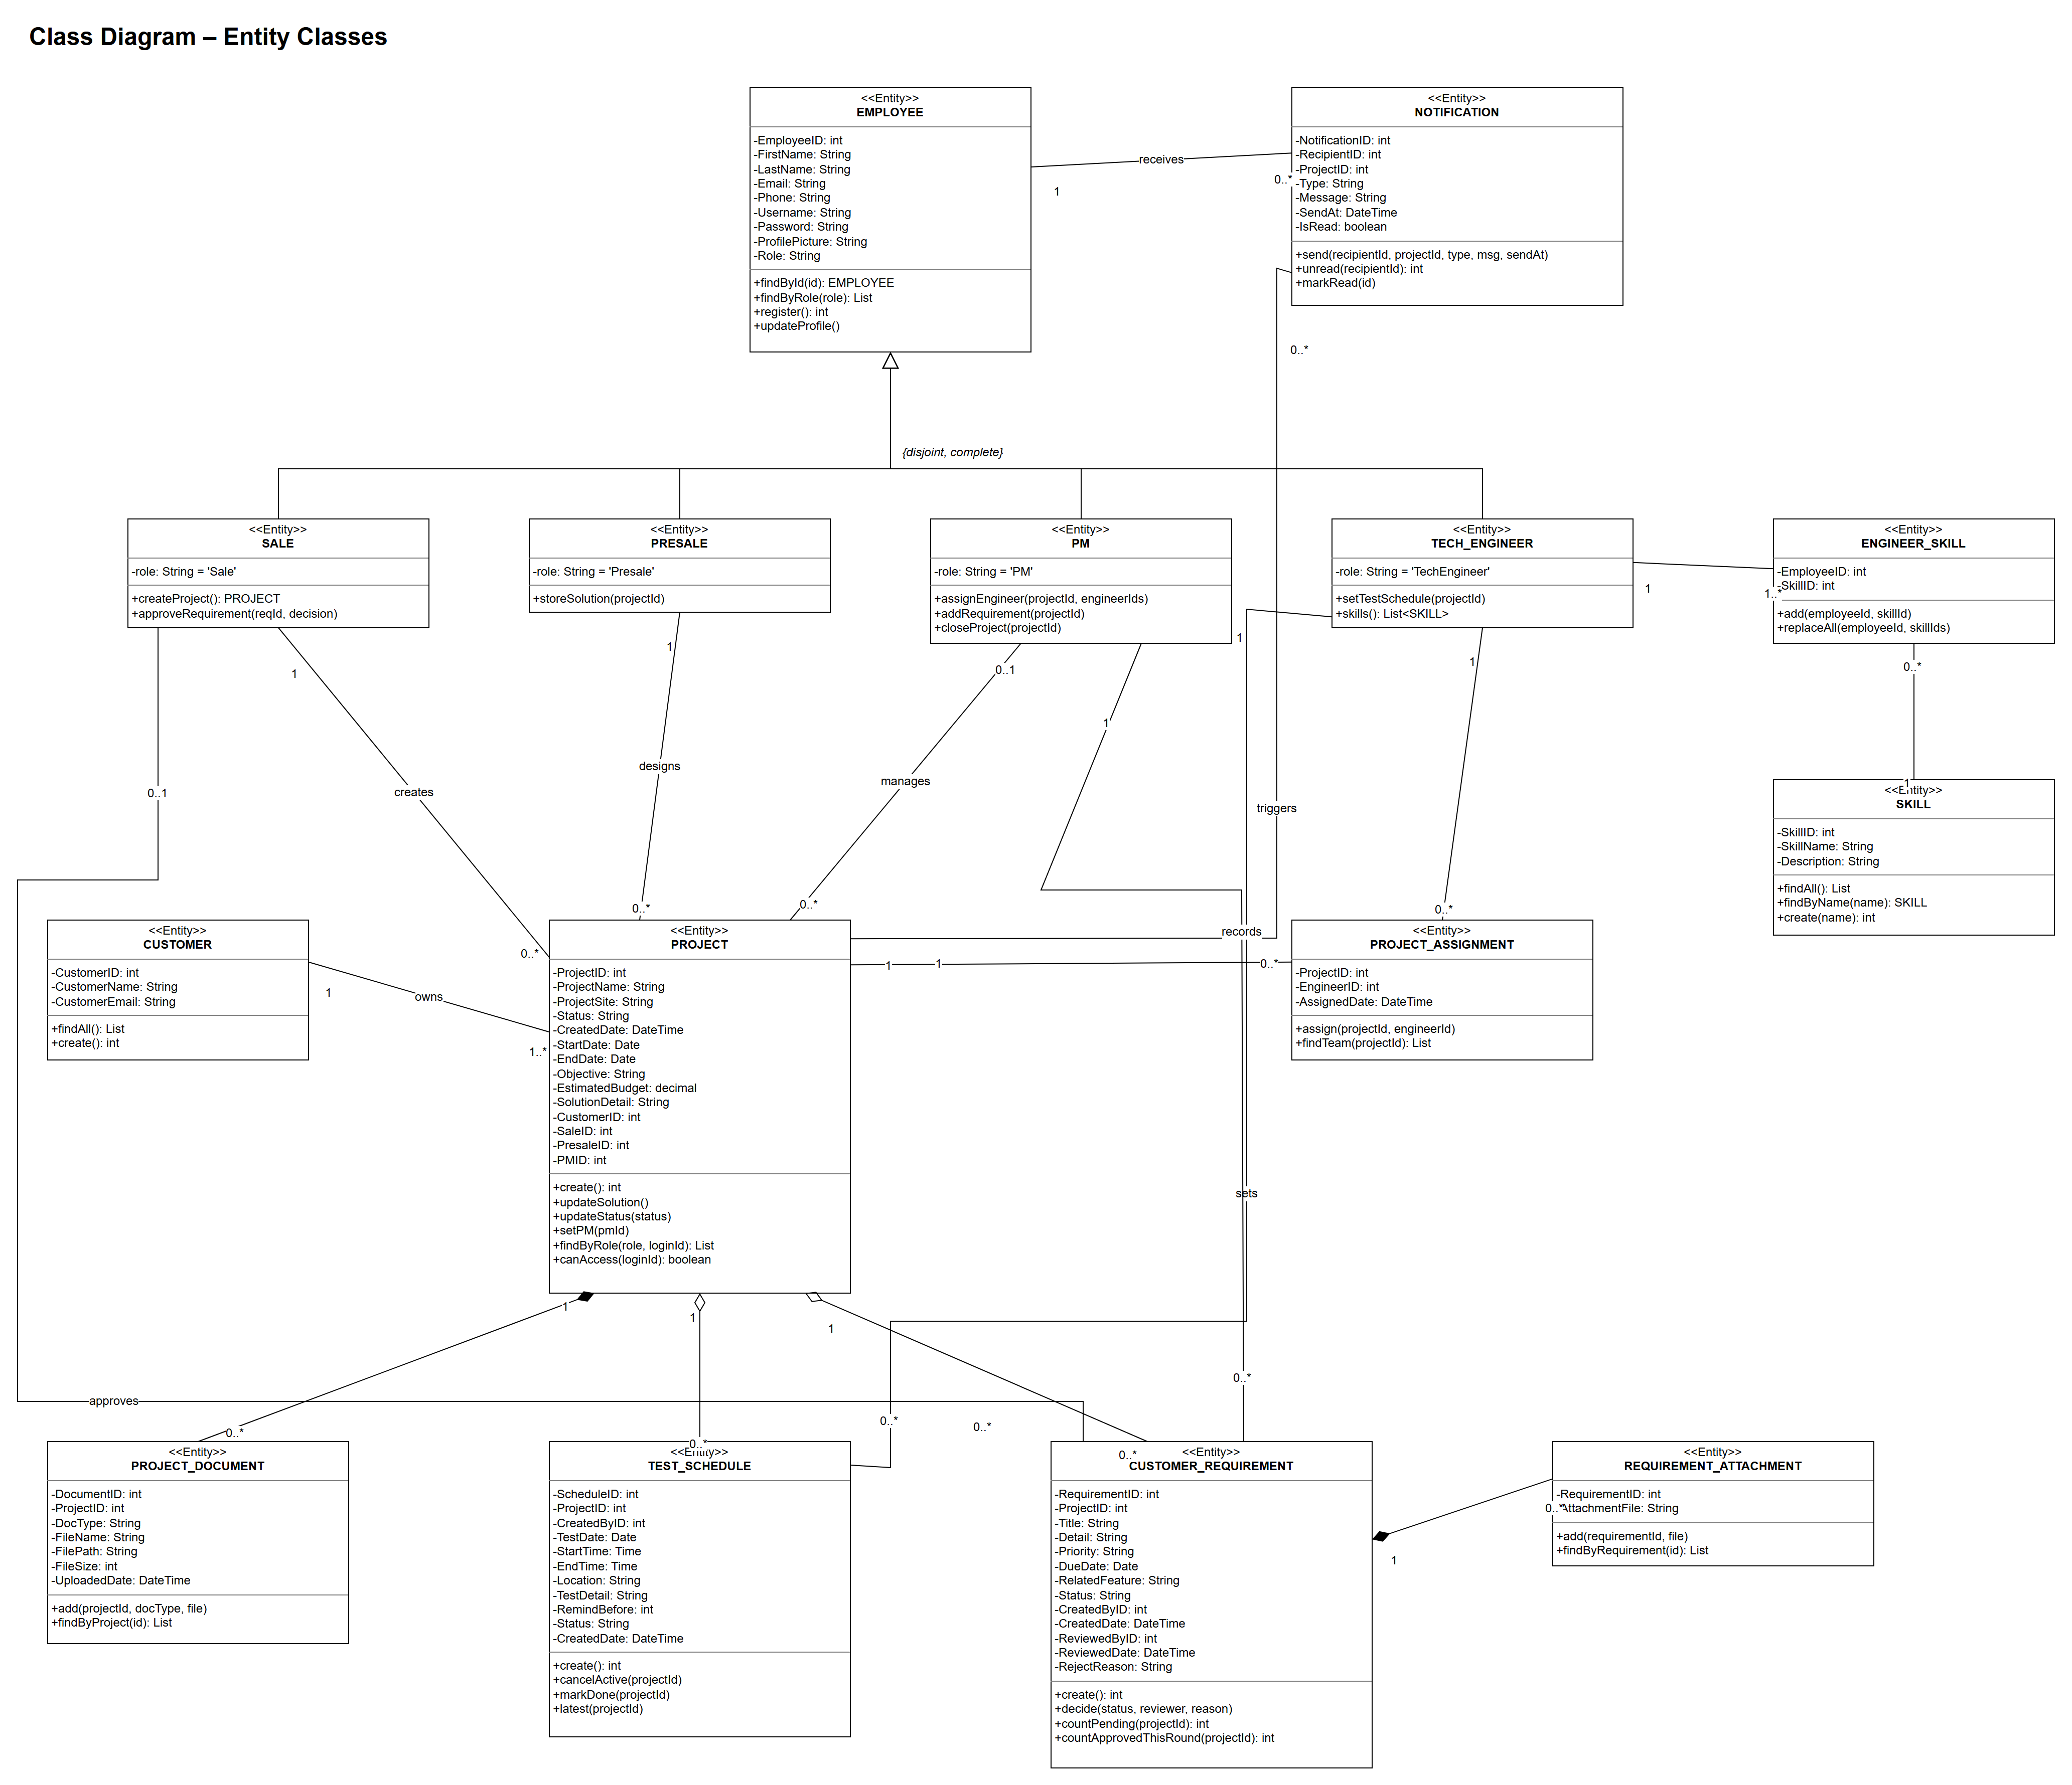
รูปที่ 34 Class Diagram – Entity Classes
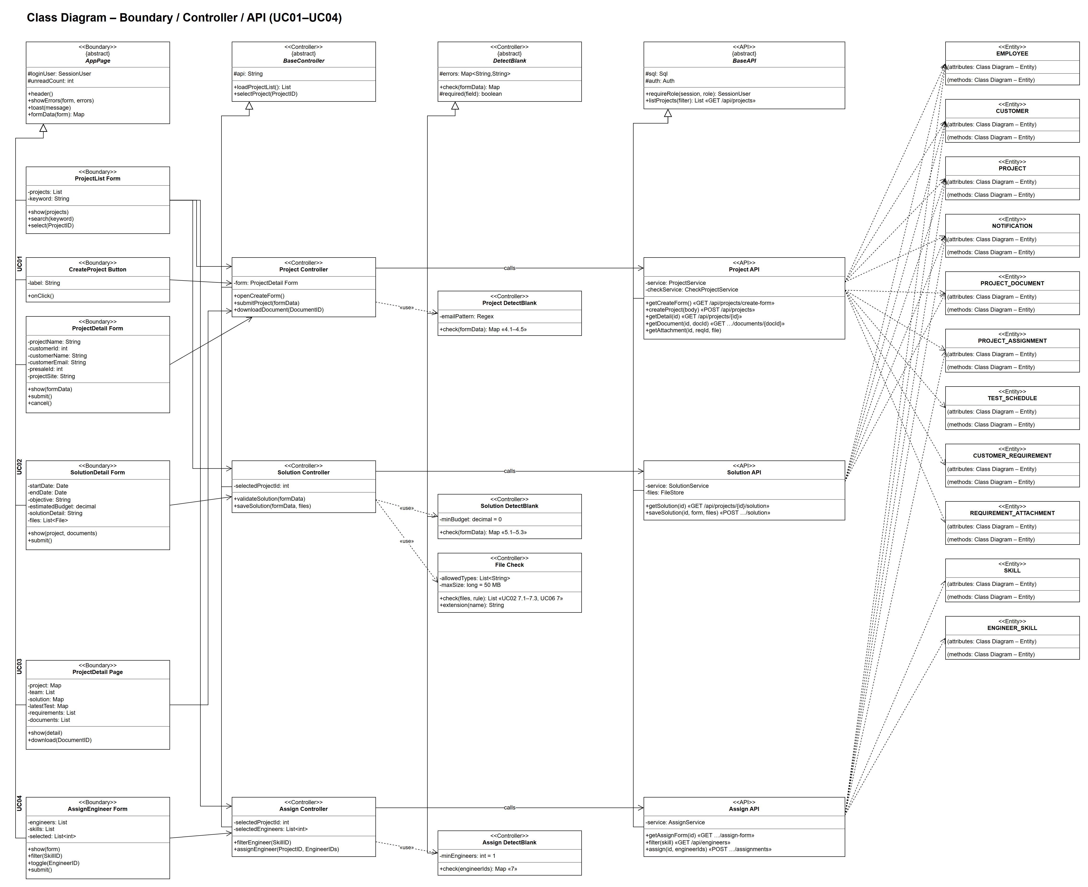
รูปที่ 35 Class Diagram – Boundary / Controller / API (UC01–UC04)
รูปที่ 36 Class Diagram – Boundary / Controller / API (UC05–UC08)

6.2 State Diagram
State Diagram ของ Class PROJECT เขียน state เป็น Project.<Status> และ transition เป็น [condition] event / action โดย action คือ Use Case ที่ทำให้ state เปลี่ยน ใต้ transition แสดงคำสั่ง SQL ที่ update PROJECT.Status ในฐานข้อมูล (ตรงกับ Query ใน Use-Case Narrative With Query)
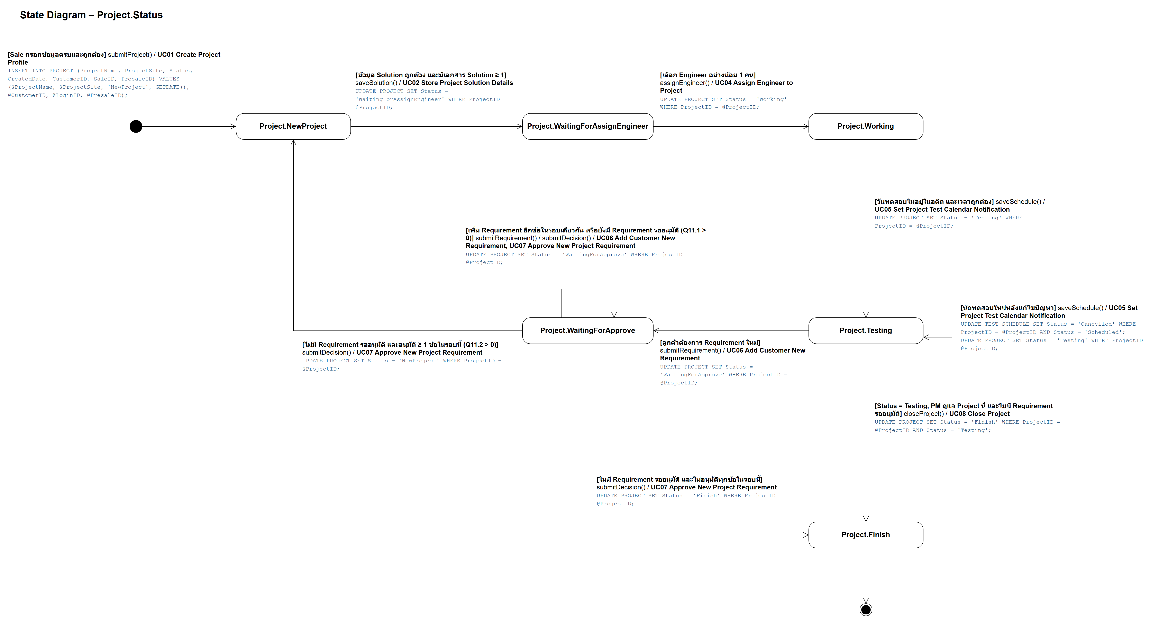
รูปที่ 37 State Diagram ของ Project.Status

บทที่ 7 การออกแบบระบบ โปรแกรม และการทดสอบ

7.1 SW Development Platform
โปรแกรมเป็น Web Application ทำงานบนเครื่องเดียว (local demo) ฝั่ง Client เป็นหน้าเว็บ HTML + JavaScript ล้วน ฝั่ง Server ใช้ Spring Boot 3 เรียกฐานข้อมูลผ่าน NamedParameterJdbcTemplate ซึ่งทำหน้าที่เป็น database connect ของทุก <<API>> ในโปรแกรม คำสั่ง SQL ทุกคำสั่งอ่านจากไฟล์ ProjectSA_SQL.sql ชุดเดียวกับที่อยู่ใน Use-Case Narrative With Query
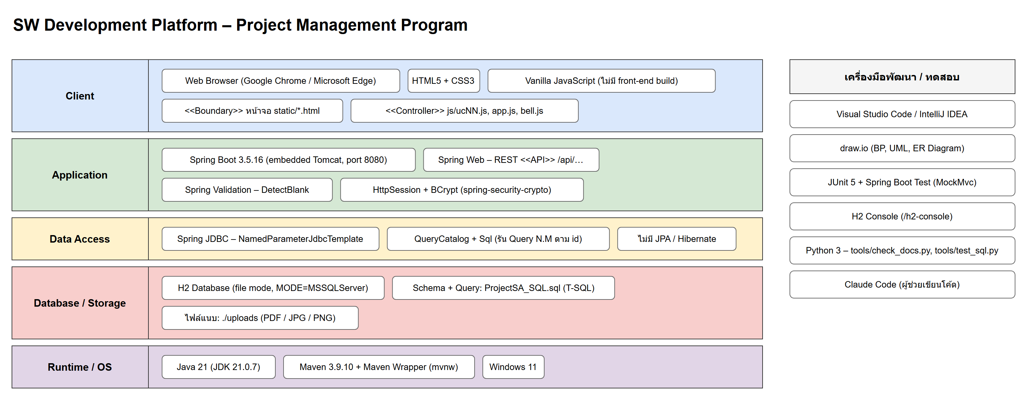
รูปที่ 38 Stack ของเครื่องมือที่ใช้พัฒนา (SW Development Platform)

7.2 Site Map / UI Structure
Site Map มี Login เป็น root ผู้ใช้ไม่ต้องเลือก Role ตอน Login เพราะ Role มาจากบัญชี จากนั้นแตก tree ตามประเภทผู้ใช้ 4 กลุ่ม แต่ละกลุ่มเห็นเฉพาะเมนู Use Case ของตน และทุกกลุ่มใช้หน้าโปรไฟล์ กระดิ่งแจ้งเตือน และออกจากระบบร่วมกัน
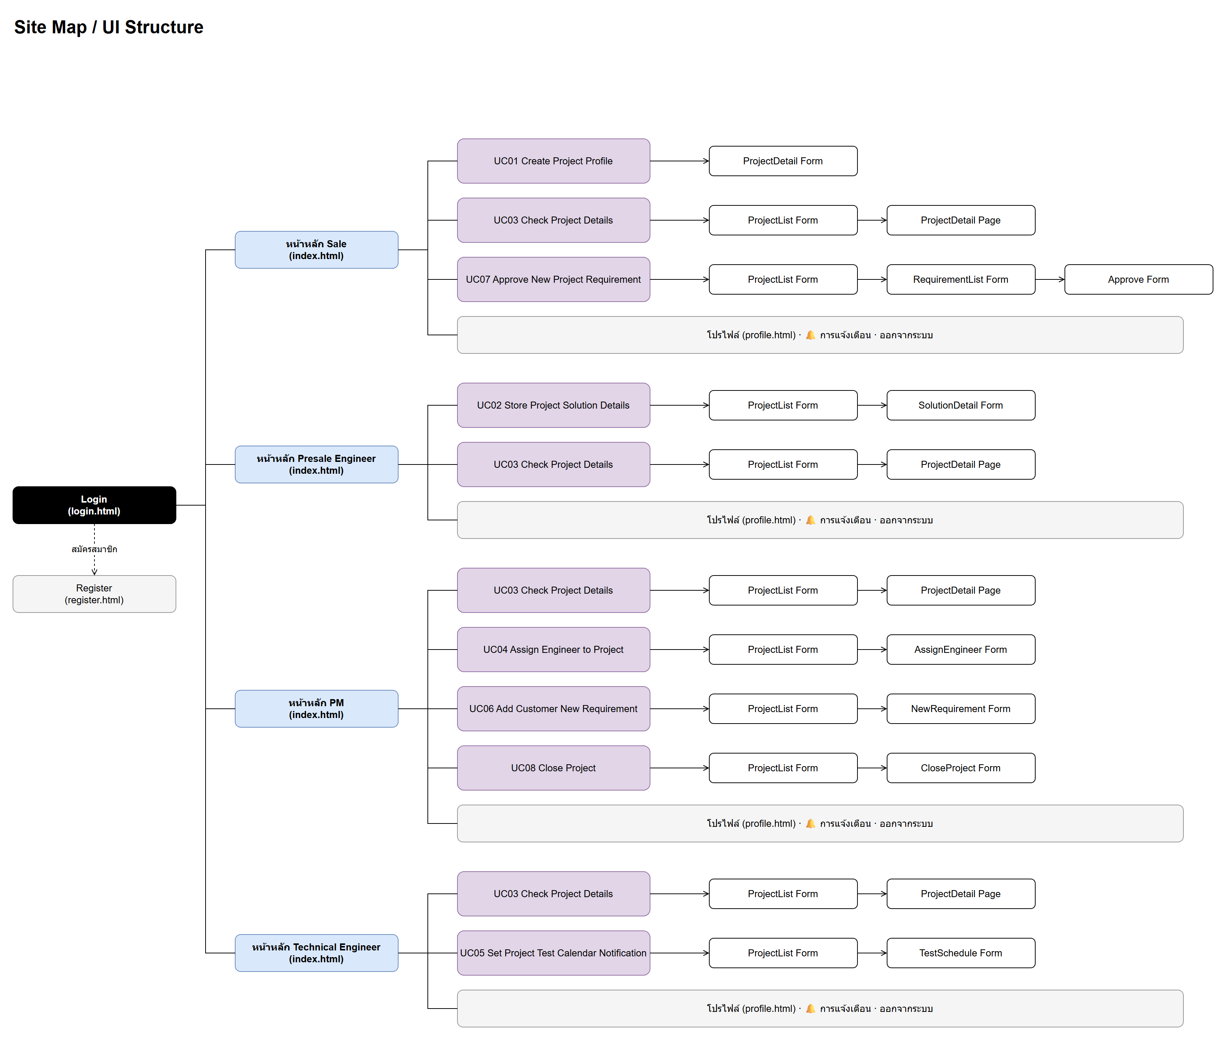
รูปที่ 39 Site Map / UI Structure (Login เป็น root แยก tree ตามผู้ใช้)

7.3 User Interface Design
หน้าจอทุกหน้าตั้งชื่อตาม Use Case และตรงกับ <<Boundary>> ใน Sequence Diagram ทุกหน้ามีแถบเมนูตาม Role, กระดิ่งแจ้งเตือน, รูปโปรไฟล์ และปุ่มออกจากระบบ
หน้าจอ Login – กรอก Username และ Password เท่านั้น Role มาจากบัญชี (F2)
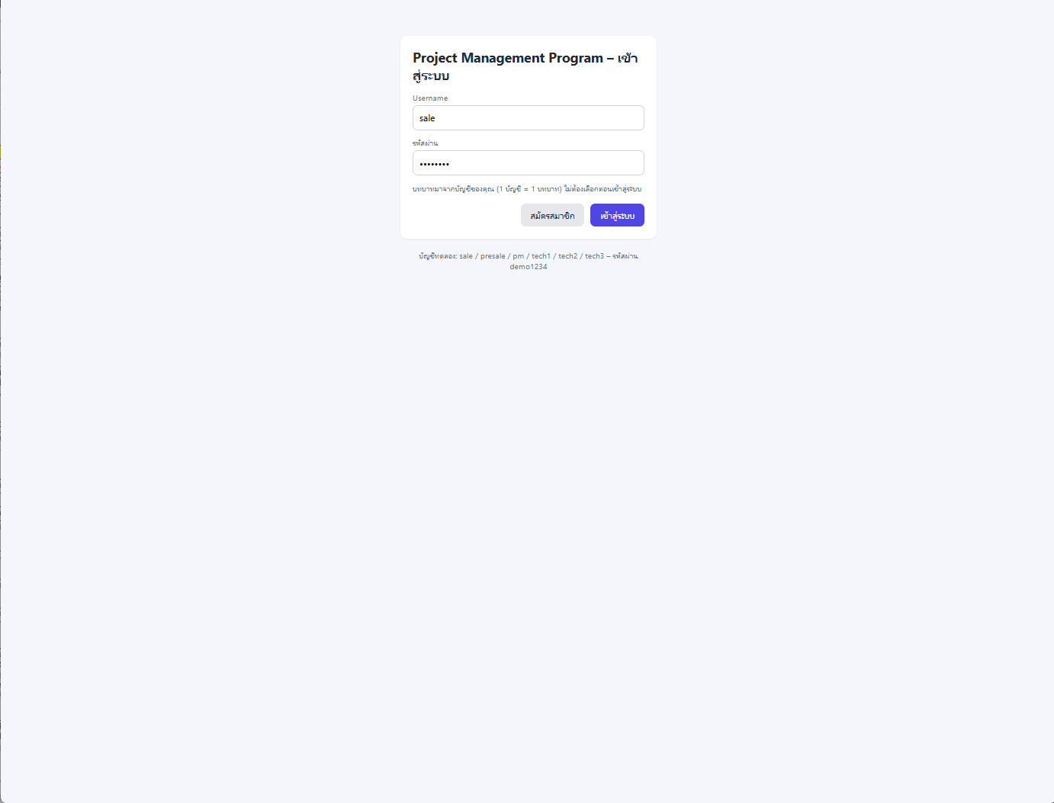
รูปที่ 40 หน้าจอ หน้าจอ Login
หน้าจอ Register – สมัครสมาชิก เลือก Role ได้ 1 Role ถ้าเป็น Tech Engineer พิมพ์ Skill เอง (F1)
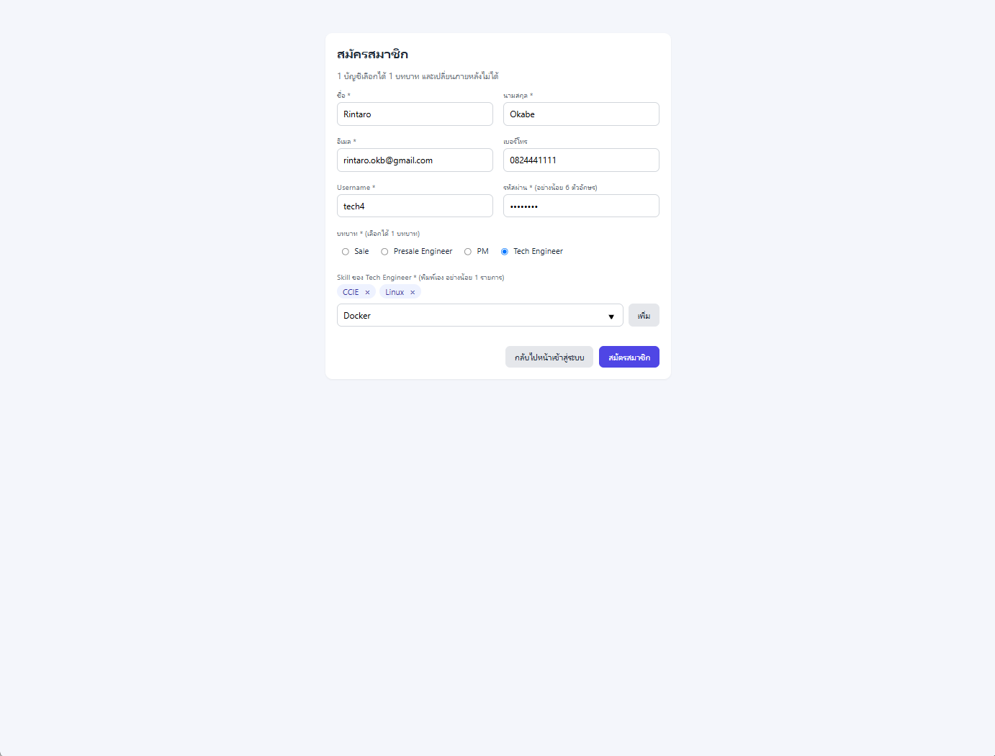
รูปที่ 41 หน้าจอ หน้าจอ Register
UC01 Create Project Profile – <<Boundary>> CreateProject Button และ ProjectDetail Form: ชื่อโครงการ, ลูกค้าเดิม / ใหม่, Presale in Charge, Project Site
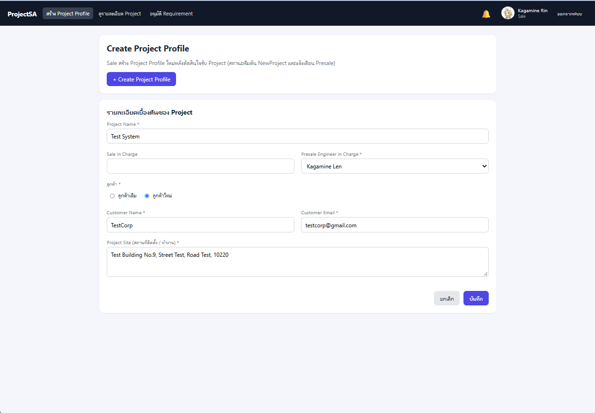
รูปที่ 42 หน้าจอ UC01 Create Project Profile
UC02 Store Project Solution Details – <<Boundary>> ProjectList Form และ SolutionDetail Form: วันเริ่ม / สิ้นสุด, Objective, Budget, รายละเอียด, อัปโหลด PDF
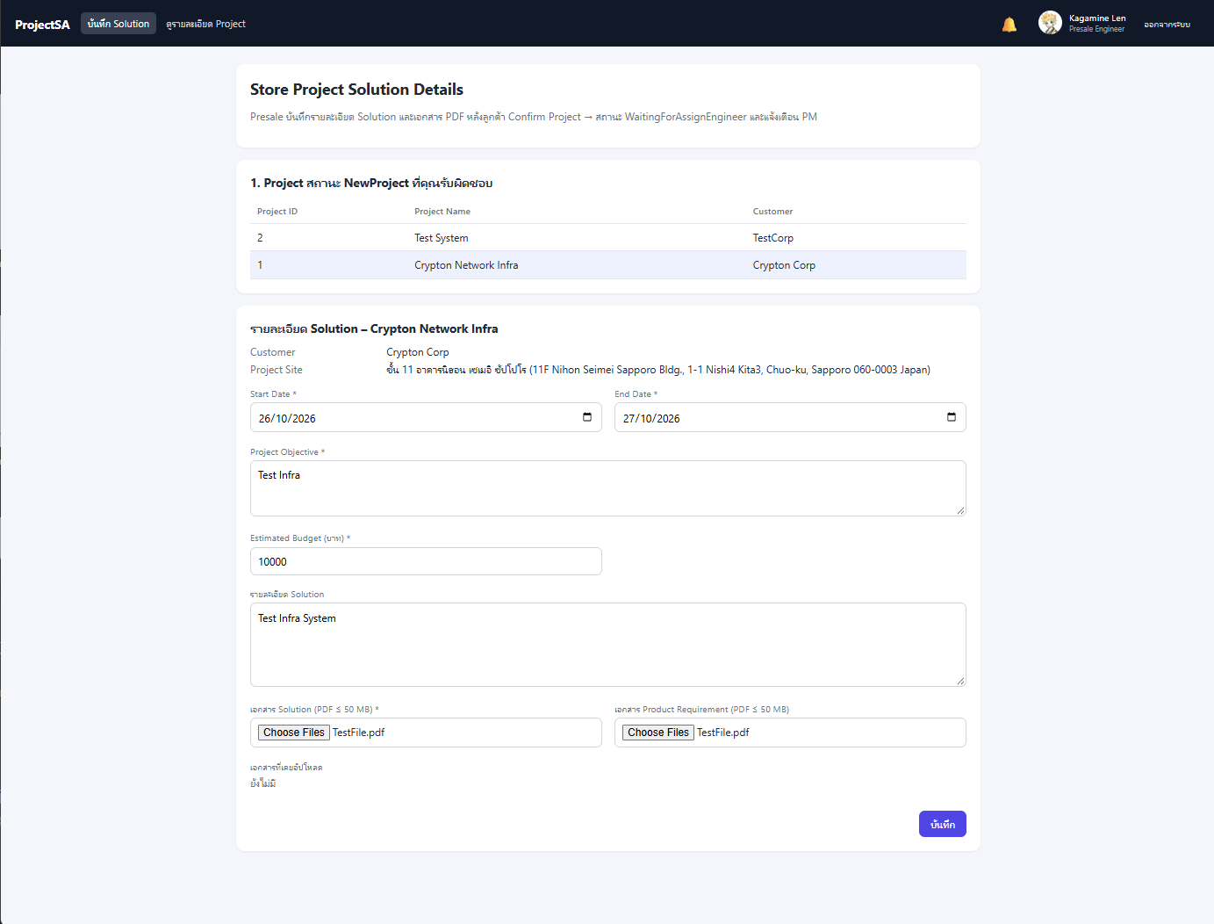
รูปที่ 43 หน้าจอ UC02 Store Project Solution Details
UC03 Check Project Details – <<Boundary>> ProjectList Form (ค้นหาด้วย ID / ชื่อ) และ ProjectDetail Page
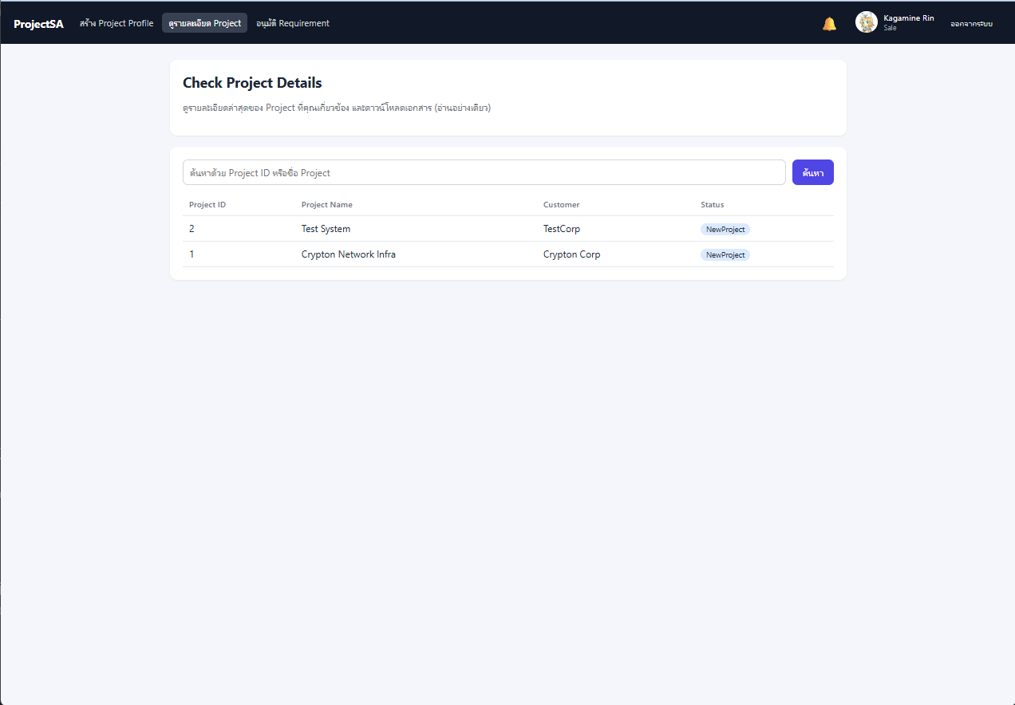
รูปที่ 44 หน้าจอ UC03 Check Project Details
UC04 Assign Engineer to Project – <<Boundary>> AssignEngineer Form: Filter ตาม Skill, เห็น Skill และจำนวนโครงการของ Engineer, เลือกหลายคน
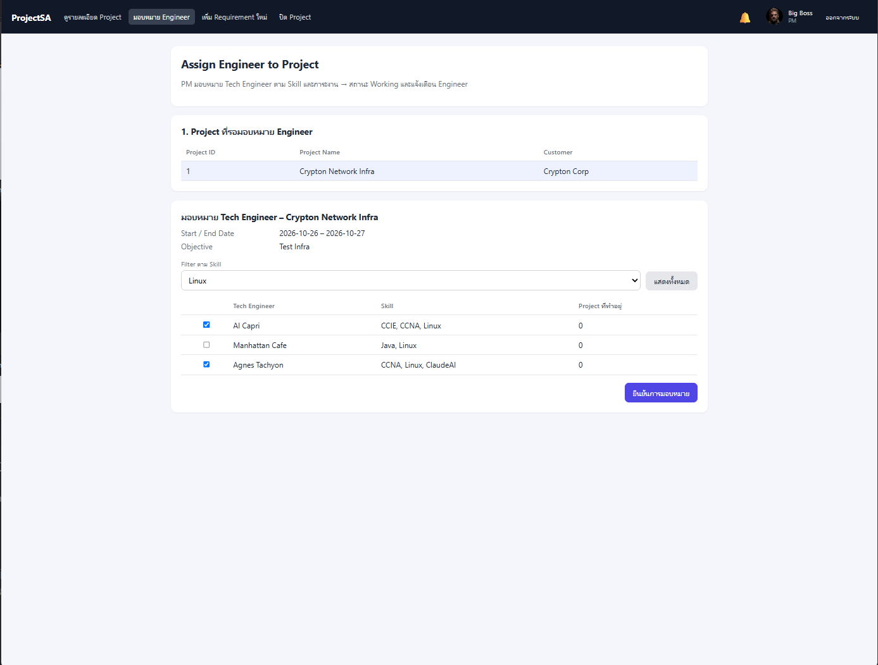
รูปที่ 45 หน้าจอ UC04 Assign Engineer to Project
UC05 Set Project Test Calendar Notification – <<Boundary>> TestSchedule Form: วันที่, เวลาเริ่ม – สิ้นสุด, สถานที่ (ค่าเริ่มต้น Project Site), รายละเอียด, แจ้งเตือนล่วงหน้า
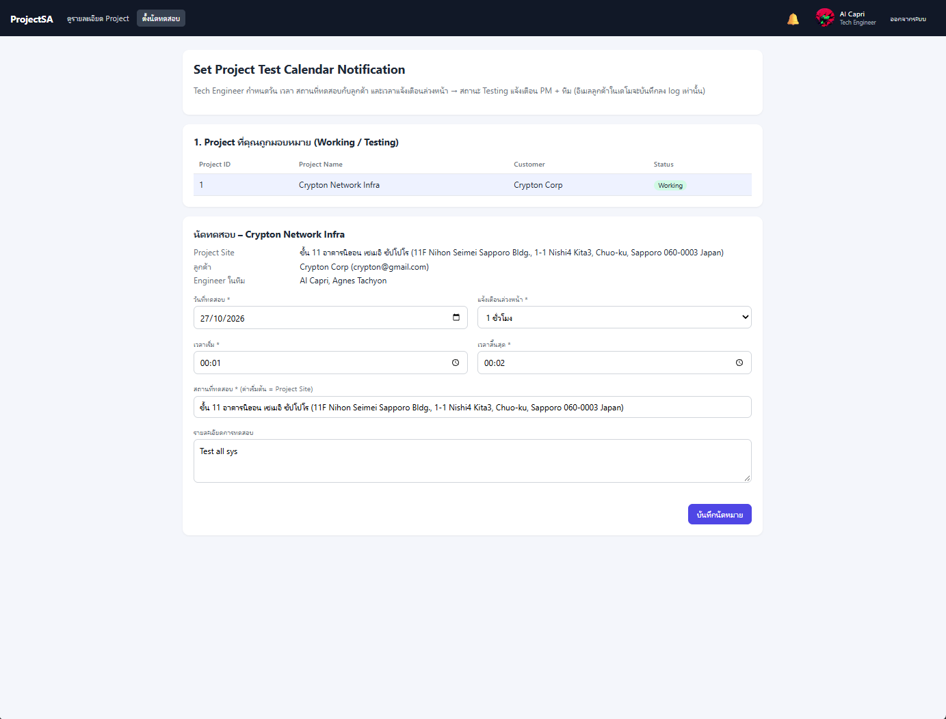
รูปที่ 46 หน้าจอ UC05 Set Project Test Calendar Notification
UC06 Add Customer New Requirement – <<Boundary>> NewRequirement Form: หัวข้อ, รายละเอียด, ความสำคัญ, วันที่ต้องการ, ฟีเจอร์ที่เกี่ยวข้อง, ไฟล์แนบ
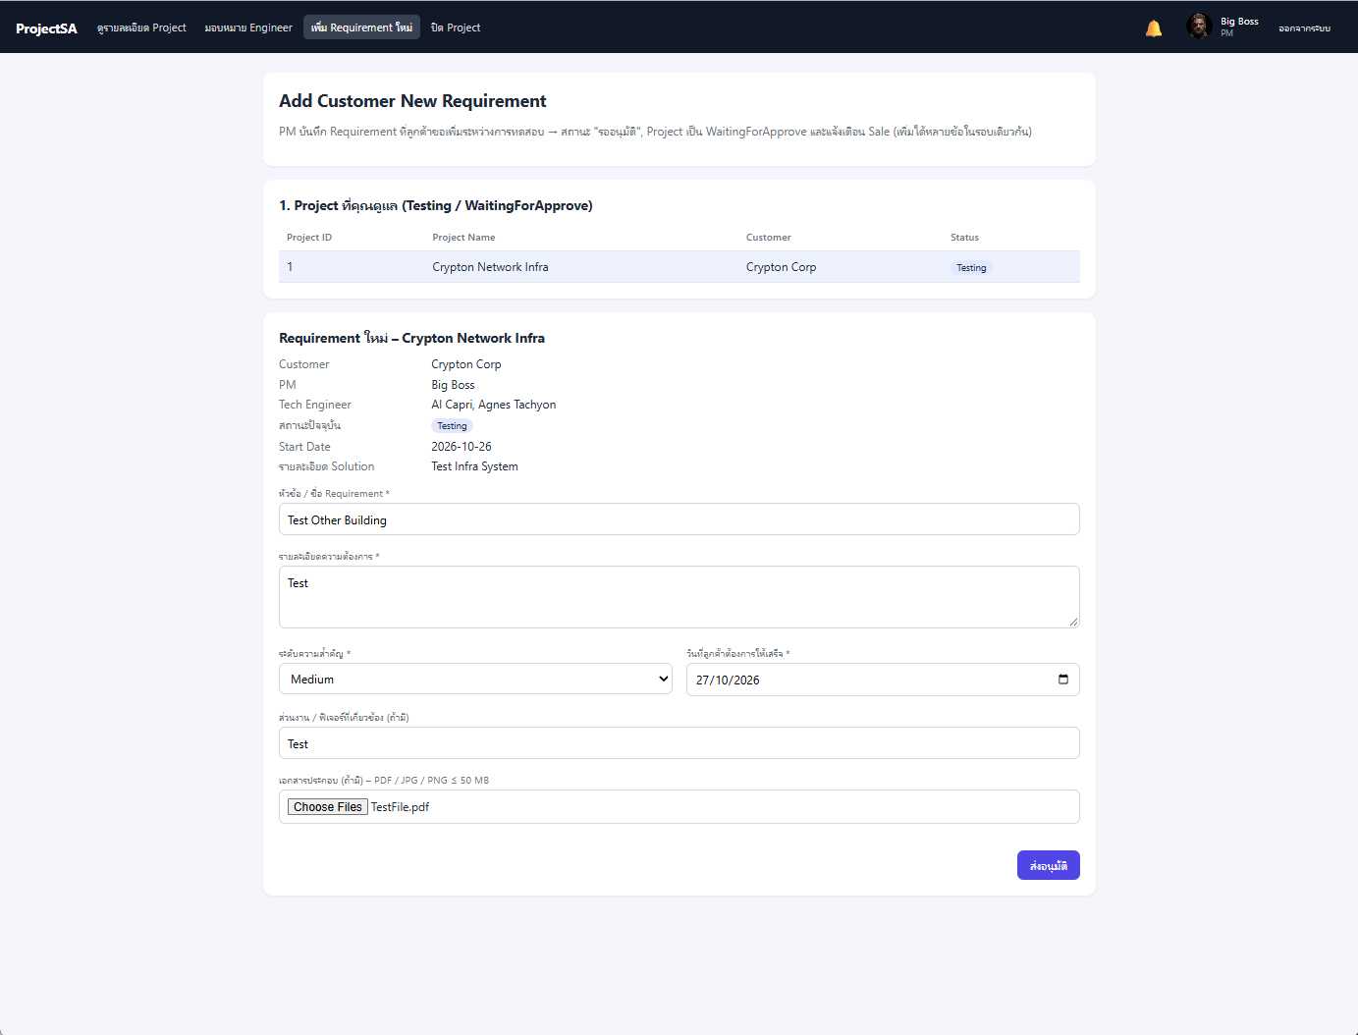
รูปที่ 47 หน้าจอ UC06 Add Customer New Requirement
UC07 Approve New Project Requirement – <<Boundary>> RequirementList Form และ Approve Form: อนุมัติ / ปฏิเสธ พร้อมเหตุผล
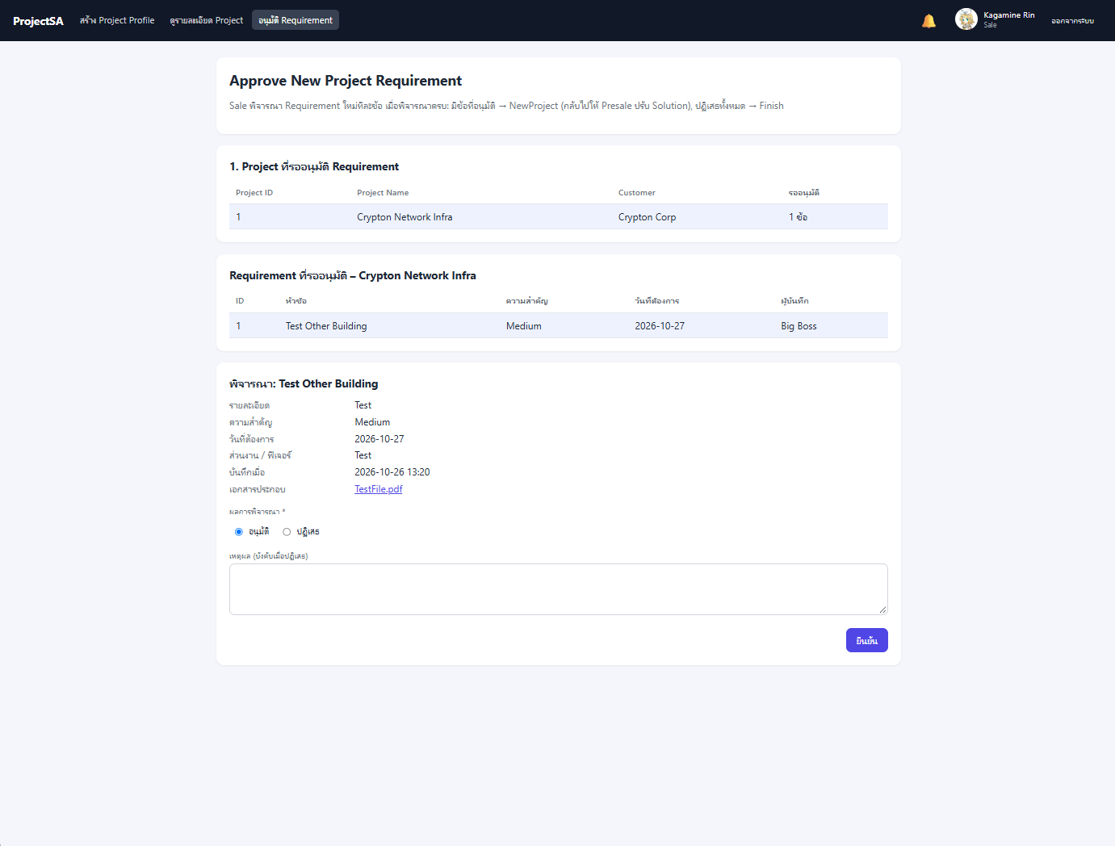
รูปที่ 48 หน้าจอ UC07 Approve New Project Requirement
UC08 Close Project – <<Boundary>> CloseProject Form: สรุปโครงการ ทีม และนัดทดสอบล่าสุด ปุ่ม "ปิด Project" พร้อมกล่องยืนยัน
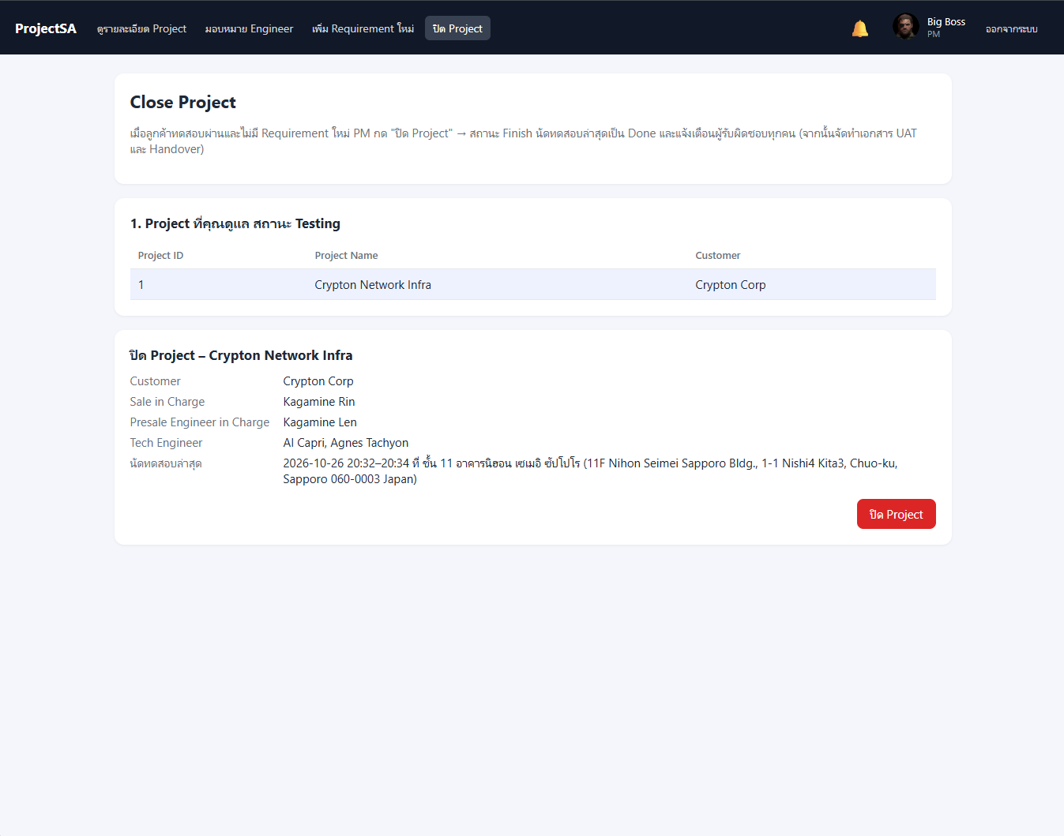
รูปที่ 49 หน้าจอ UC08 Close Project
หน้าจอโปรไฟล์ (F3) – แก้ไขข้อมูลส่วนตัว รูปโปรไฟล์ รหัสผ่าน และ Skill (Role / Username แก้ไม่ได้)
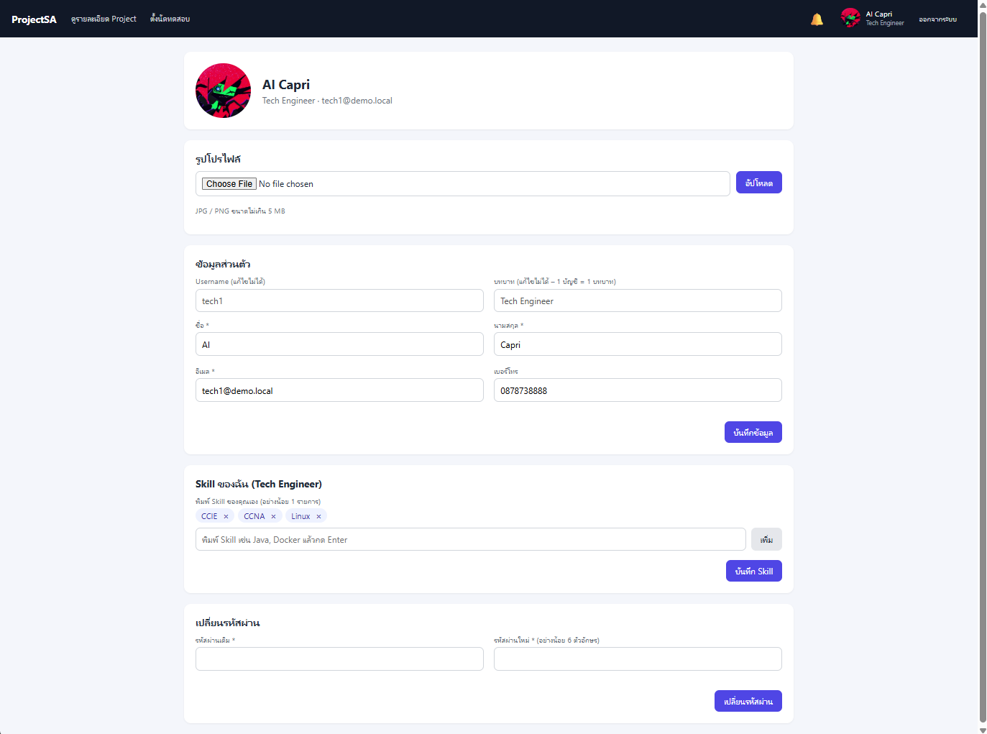
รูปที่ 50 หน้าจอ หน้าจอโปรไฟล์ (F3)
หน้าหลักของแต่ละ Role – แสดงเมนูเฉพาะ Use Case ของ Role นั้น
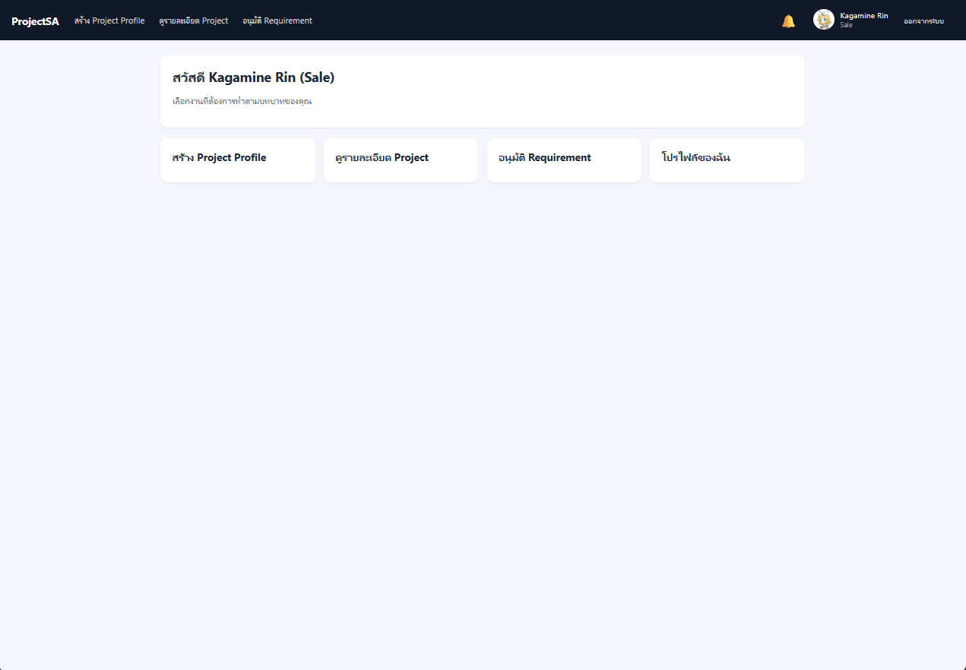
รูปที่ 51 หน้าหลัก Sale
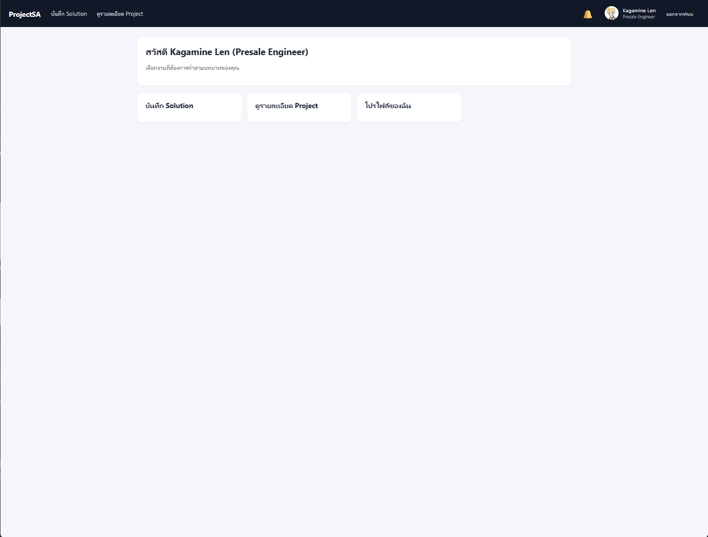
รูปที่ 52 หน้าหลัก Presale Engineer
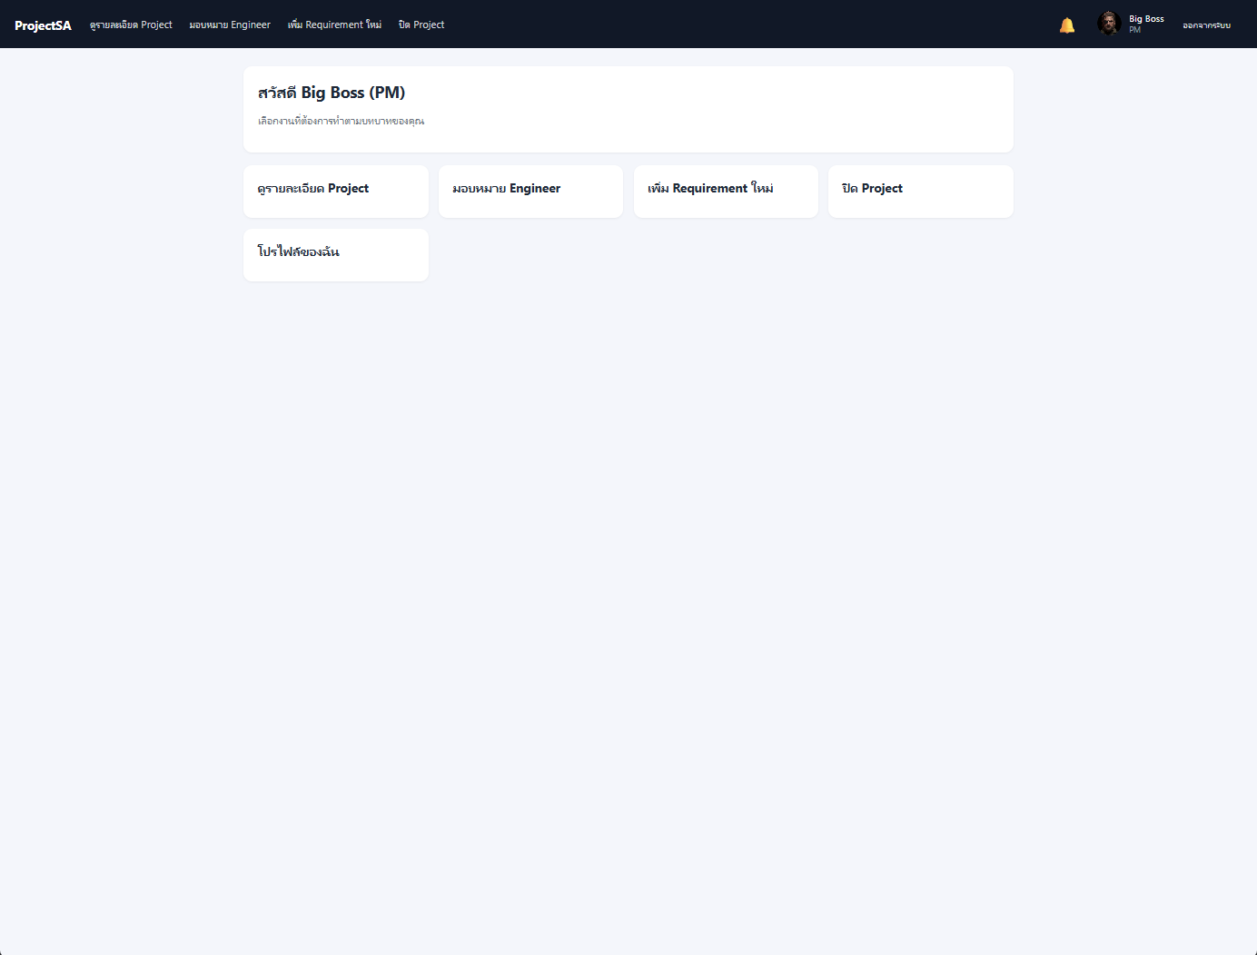
รูปที่ 53 หน้าหลัก PM
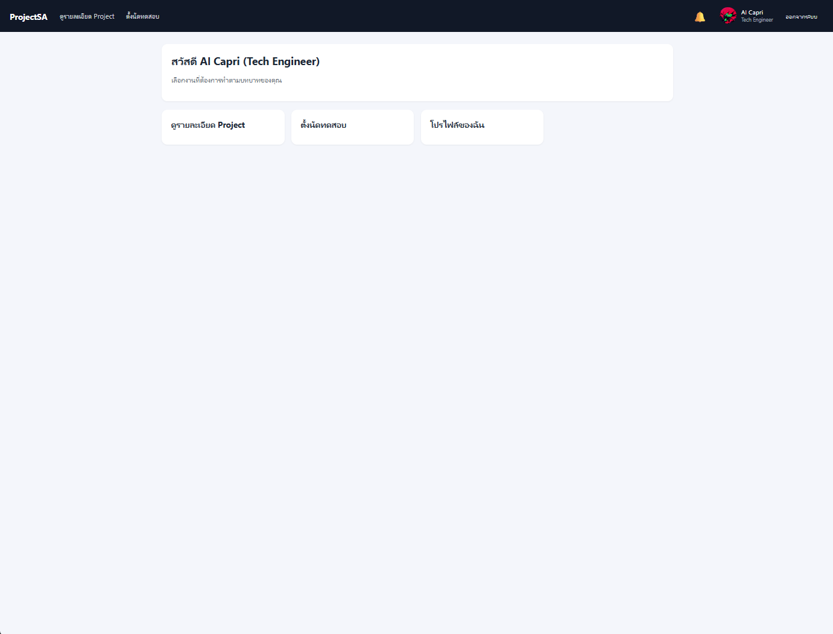
รูปที่ 54 หน้าหลัก Technical Engineer

7.4 Output Design (Report)
โปรแกรมมีรายงานบนหน้าจอ 2 รายงาน ข้อมูลในรายงานมาจากการบันทึกผ่าน Use Case จริง ดังนี้

7.4.1 รายงานรายละเอียดโครงการ (Project Detail Report)
แสดงใน UC03 Check Project Details – สรุปข้อมูลล่าสุดของโครงการหนึ่งโครงการในหน้าเดียว ใช้ส่งต่องานระหว่างฝ่าย (แก้ Pain Point 5)
ตารางที่ 38 โครงสร้างรายงาน รายงานรายละเอียดโครงการ (Project Detail Report)
ส่วนของรายงาน | ข้อมูลที่แสดง | Query / ตาราง | ข้อมูลมาจาก
ส่วนหัว | Project Name, Status, Project ID, Project Site, Customer, Customer Email | Q4.1 (PROJECT, CUSTOMER) | UC01
ผู้รับผิดชอบ | Sale in Charge, Presale Engineer in Charge, PM, Tech Engineer | Q4.1, Q4.2 (EMPLOYEE, PROJECT_ASSIGNMENT) | UC01, UC04
Solution | Start / End Date, Project Objective, Estimated Budget, รายละเอียด Solution | Q4.1 (PROJECT) | UC02
นัดหมายทดสอบล่าสุด | วันที่, เวลา, สถานที่, รายละเอียด (Scheduled หรือ Done) | Q4.3 (TEST_SCHEDULE) | UC05, UC08
New Requirement | ID, หัวข้อ, ความสำคัญ, วันที่ต้องการ, สถานะ | Q4.4 (CUSTOMER_REQUIREMENT) | UC06, UC07
เอกสาร | ลิงก์เอกสาร Solution / Product Requirement / ไฟล์แนบ Requirement พร้อมวันที่อัปโหลด | Q4.5, Q4.6 | UC02, UC06

ตัวอย่างจากโครงการ "Crypton Network Infra" ที่บันทึกผ่าน UC01 → UC02 → UC04 → UC05 → UC06 → UC07 → UC08 จนสถานะเป็น Finish
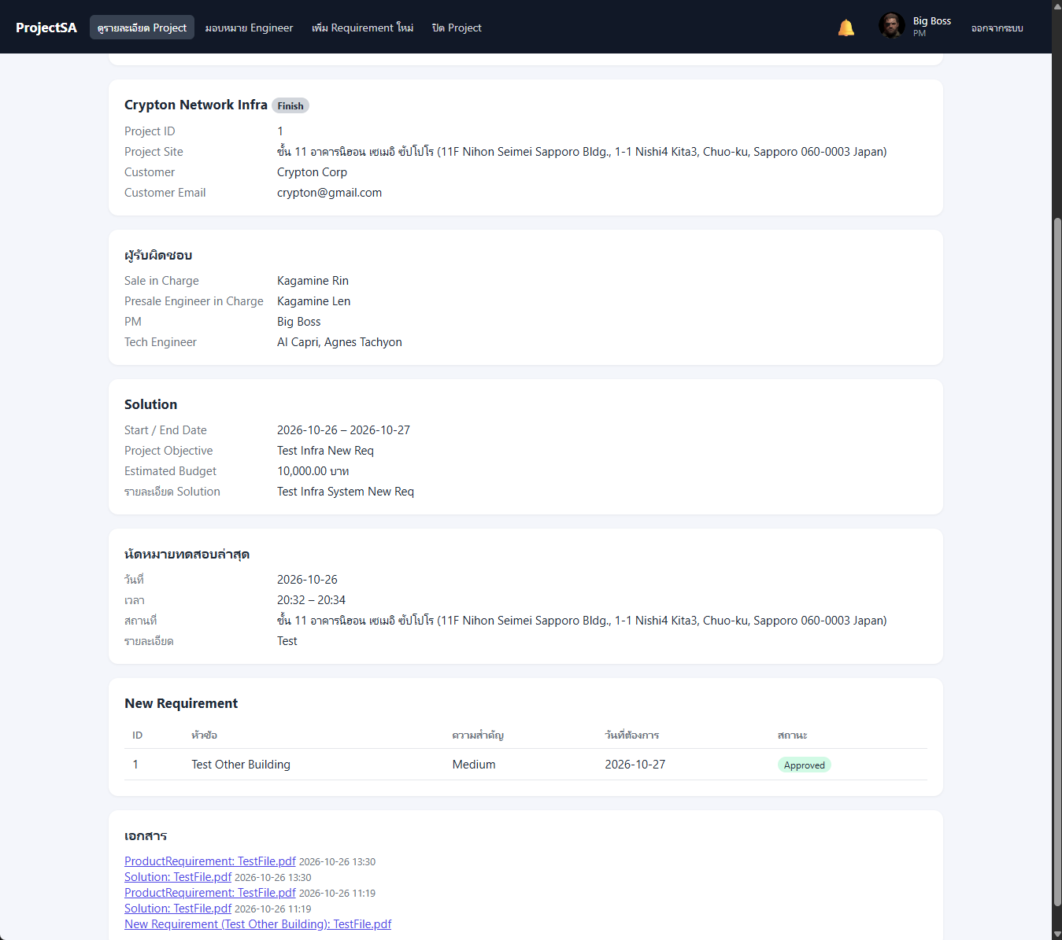
รูปที่ 55 ตัวอย่างรายงานรายละเอียดโครงการ (Project Detail Report)

7.4.2 รายงานรายชื่อ Engineer ตาม Skill และภาระงาน (Engineer Skill & Workload Report)
แสดงใน UC04 Assign Engineer to Project – ให้ PM เห็น Skill และจำนวนโครงการที่ Engineer แต่ละคนรับผิดชอบอยู่ ก่อนมอบหมายงาน (แก้ Pain Point 4)
ตารางที่ 39 โครงสร้างรายงาน รายงานรายชื่อ Engineer ตาม Skill และภาระงาน (Engineer Skill & Workload Report)
ส่วนของรายงาน | ข้อมูลที่แสดง | Query / ตาราง | ข้อมูลมาจาก
ตัวกรอง | Skill (ทุก Skill หรือเลือก 1 Skill) | Q3.3 (SKILL) | F1 / F3
Tech Engineer | ชื่อ-นามสกุลของ Engineer | Q3.2 / Q5.1 (EMPLOYEE) | F1
Skill | รายชื่อ Skill ของ Engineer คั่นด้วย , | Q3.2 / Q5.1 (ENGINEER_SKILL, SKILL) | F1 / F3
Project ที่ทำอยู่ | จำนวนโครงการที่ยังไม่ Finish ที่ Engineer ถูกมอบหมาย | Q3.2 / Q5.1 (PROJECT_ASSIGNMENT, PROJECT) | UC04
อยู่ใน Project นี้แล้ว | เครื่องหมายเลือกไว้ล่วงหน้า (ไม่เพิ่มซ้ำ) | Q3.2 (PROJECT_ASSIGNMENT) | UC04

ตัวอย่างก่อนและหลัง Filter Skill = Linux ข้อมูล Engineer และ Skill มาจากการสมัครสมาชิก (F1) และจำนวนโครงการมาจาก UC04
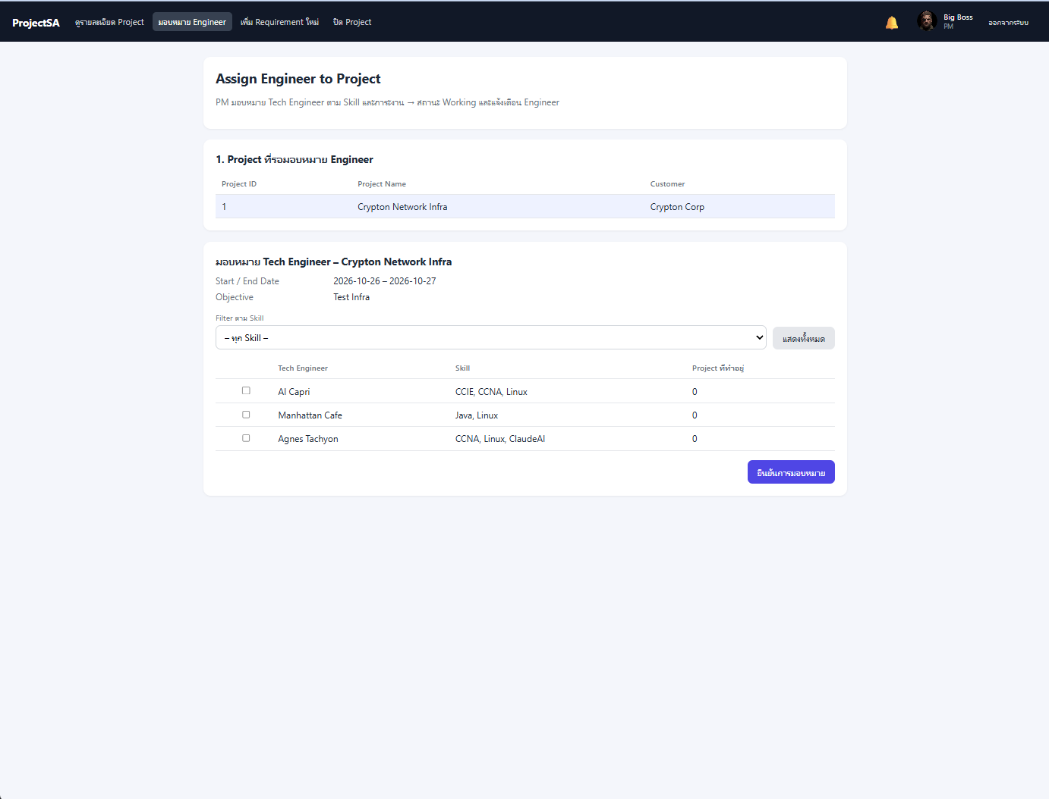
รูปที่ 56 ตัวอย่างรายงานรายชื่อ Engineer ตาม Skill และภาระงาน (Engineer Skill & Workload Report)
รูปที่ 57 ตัวอย่างรายงานรายชื่อ Engineer ตาม Skill และภาระงาน (Engineer Skill & Workload Report) เมื่อ Filter Skill = Linux

7.5 SQL Statement
คำสั่ง SQL ที่โปรแกรมใช้จริงทั้งหมด 87 คำสั่ง (UC01–UC08 69 คำสั่ง และ F1–F4 18 คำสั่ง) ทดสอบแล้วว่ารันได้ทุกคำสั่ง 3 วิธี
- tools/test_sql.py – รันทุกคำสั่งตามวงจรชีวิตของโครงการ ผลลัพธ์ queries executed: 87/87, FAILED: 0
- SqlCompatibilityTest / SqlLifecycleH2Test (JUnit) – prepare และรันทุกคำสั่งบนฐานข้อมูล H2 ที่โปรแกรมใช้จริง ผ่านทั้งหมด
- รันในโปรแกรม – คำสั่ง SELECT ด้านล่างรันบนฐานข้อมูลสาธิตหลังบันทึกข้อมูลผ่าน UC01–UC08 ผลลัพธ์แสดงในคอลัมน์ขวา
ตารางที่ 40 SQL Statement ที่ใช้ในโปรแกรมและผลการทดสอบ
Query No. | UC ID | SQL Command | ผลการทดสอบ
Q2.2 | UC01 | SELECT CustomerID, CustomerName, CustomerEmail  FROM CUSTOMER  ORDER BY CustomerName; | ผ่าน  CustomerID | CustomerName | CustomerEmail  5 | Bangkok Retail Group | network@bkkretail.co.th  4 | Chao Phraya Hospital | itsupport@cphospital.co.th  1 | Crypton Corp | crypton@gmail.com  3 | Siam Logistics Co., Ltd. | it@siamlogistics.co.th  2 | TestCorp | testcorp@gmail.com  (5 rows, 9 ms)
Q5.2 | UC01 | INSERT INTO PROJECT (ProjectName, ProjectSite, Status, CreatedDate, CustomerID, SaleID, PresaleID)  VALUES (@ProjectName, @ProjectSite, 'NewProject', GETDATE(), @CustomerID, @LoginID, @PresaleID);  SET @ProjectID = SCOPE_IDENTITY(); | ผ่าน – รันใน test_sql.py และ SqlLifecycleH2Test  (ข้อมูลตัวอย่างใน 5.5 บันทึกด้วยคำสั่งนี้ผ่านโปรแกรม)
Q8.1 | UC02 | UPDATE PROJECT  SET StartDate = @StartDate, EndDate = @EndDate, Objective = @Objective,  EstimatedBudget = @EstimatedBudget, SolutionDetail = @SolutionDetail  WHERE ProjectID = @ProjectID; | ผ่าน – รันใน test_sql.py และ SqlLifecycleH2Test  (ข้อมูลตัวอย่างใน 5.5 บันทึกด้วยคำสั่งนี้ผ่านโปรแกรม)
Q9.1 | UC02 | UPDATE PROJECT  SET Status = 'WaitingForAssignEngineer'  WHERE ProjectID = @ProjectID; | ผ่าน – รันใน test_sql.py และ SqlLifecycleH2Test  (ข้อมูลตัวอย่างใน 5.5 บันทึกด้วยคำสั่งนี้ผ่านโปรแกรม)
Q1.1 | UC03 | SELECT p.ProjectID, p.ProjectName, c.CustomerName, p.Status  FROM PROJECT p  JOIN CUSTOMER c ON c.CustomerID = p.CustomerID  WHERE (@Role = 'PM' OR p.SaleID = @LoginID OR p.PresaleID = @LoginID  OR EXISTS (SELECT 1 FROM PROJECT_ASSIGNMENT pa  WHERE pa.ProjectID = p.ProjectID AND pa.EngineerID = @LoginID))  AND (@Keyword IS NULL OR p.ProjectName LIKE CONCAT('%', @Keyword, '%')  OR CAST(p.ProjectID AS NVARCHAR(10)) = @Keyword)  ORDER BY p.ProjectID DESC; | ผ่าน (@Role = 'PM', @LoginID = 3, @Keyword = NULL)  ProjectID | ProjectName | CustomerName | Status  6 | Hardening Linux Server | TestCorp | WaitingForApprove  5 | อัปเกรด Firewall สาขา | Bangkok Retail Group | Finish  4 | ย้าย Data Center ไป Colocation | Chao Phraya Hospital | WaitingForApprove  3 | ระบบ Wi-Fi สำนักงานใหญ่ | Siam Logistics Co., Ltd. | NewProject  2 | Test System | TestCorp | WaitingForAssignEngineer  (6 rows, 12 ms)
Q3.2 | UC04 | SELECT e.EmployeeID, e.FirstName, e.LastName,  STRING_AGG(s.SkillName, ', ') AS Skills,  (SELECT COUNT(*) FROM PROJECT_ASSIGNMENT x  JOIN PROJECT y ON y.ProjectID = x.ProjectID  WHERE x.EngineerID = e.EmployeeID AND y.Status IN ('Working','Testing')) AS ActiveProjects,  CASE WHEN EXISTS (SELECT 1 FROM PROJECT_ASSIGNMENT z  WHERE z.ProjectID = @ProjectID AND z.EngineerID = e.EmployeeID)  THEN 1 ELSE 0 END AS InThisProject  FROM EMPLOYEE e  LEFT JOIN ENGINEER_SKILL es ON es.EmployeeID = e.EmployeeID  LEFT JOIN SKILL s ON s.SkillID = es.SkillID  WHERE e.Role = 'TechEngineer'  GROUP BY e.EmployeeID, e.FirstName, e.LastName; | ผ่าน (@ProjectID = 2)  EmployeeID | FirstName | LastName | Skills | ActiveProjects | InThisProject  4 | AI | Capri | CCIE, CCNA, Linux | 0 | 0  5 | Manhattan | Cafe | Java, Linux | 0 | 0  33 | Agnes | Tachyon | CCNA, Linux, ClaudeAI | 0 | 0  34 | Rintaro | Okabe | CCIE, Linux, Docker | 0 | 0  (4 rows, 16 ms)
Q8.1 | UC04 | INSERT INTO PROJECT_ASSIGNMENT (ProjectID, EngineerID, AssignedDate)  SELECT @ProjectID, @EngineerID, GETDATE()  WHERE NOT EXISTS (SELECT 1 FROM PROJECT_ASSIGNMENT  WHERE ProjectID = @ProjectID AND EngineerID = @EngineerID); | ผ่าน – รันใน test_sql.py และ SqlLifecycleH2Test  (ข้อมูลตัวอย่างใน 5.5 บันทึกด้วยคำสั่งนี้ผ่านโปรแกรม)
Q6.1 | UC05 | UPDATE TEST_SCHEDULE  SET Status = 'Cancelled'  WHERE ProjectID = @ProjectID AND Status = 'Scheduled'; | ผ่าน – รันใน test_sql.py และ SqlLifecycleH2Test  (ข้อมูลตัวอย่างใน 5.5 บันทึกด้วยคำสั่งนี้ผ่านโปรแกรม)
Q9.1 | UC05 | INSERT INTO NOTIFICATION (RecipientID, ProjectID, Type, Message, SendAt, IsRead)  SELECT r.EmployeeID, @ProjectID, 'TestReminder',  CONCAT(N'เตือน: นัดทดสอบ ', @TestDate, ' ', LEFT(CONCAT(@StartTime, ''), 5), N' ที่ ', @Location),  DATEADD(MINUTE, -@RemindBefore, CAST(CONCAT(@TestDate, ' ', LEFT(CONCAT(@StartTime, ''), 8)) AS DATETIME)), 0  FROM (SELECT EngineerID AS EmployeeID FROM PROJECT_ASSIGNMENT WHERE ProjectID = @ProjectID  UNION  SELECT PMID FROM PROJECT WHERE ProjectID = @ProjectID AND PMID IS NOT NULL) r; | ผ่าน – UC05 9.1 reminder SendAt = test time - 1440 min: '2026-12-19 10:00:00'  (ข้อมูลตัวอย่างใน 5.5 บันทึกด้วยคำสั่งนี้ผ่านโปรแกรม)
Q8.1 | UC06 | INSERT INTO CUSTOMER_REQUIREMENT (ProjectID, Title, Detail, Priority, DueDate,  RelatedFeature, Status, CreatedByID, CreatedDate)  VALUES (@ProjectID, @Title, @Detail, @Priority, @DueDate,  @RelatedFeature, 'Pending', @LoginID, GETDATE());  SET @RequirementID = SCOPE_IDENTITY(); | ผ่าน – รันใน test_sql.py และ SqlLifecycleH2Test  (ข้อมูลตัวอย่างใน 5.5 บันทึกด้วยคำสั่งนี้ผ่านโปรแกรม)
Q9.1 | UC07 | UPDATE CUSTOMER_REQUIREMENT  SET Status = @Decision, ReviewedByID = @LoginID,  ReviewedDate = GETDATE(), RejectReason = @RejectReason  WHERE RequirementID = @RequirementID AND Status = 'Pending'; | ผ่าน – รันใน test_sql.py และ SqlLifecycleH2Test  (ข้อมูลตัวอย่างใน 5.5 บันทึกด้วยคำสั่งนี้ผ่านโปรแกรม)
Q11.2 | UC07 | SELECT COUNT(*) AS ApprovedThisRound  FROM CUSTOMER_REQUIREMENT  WHERE ProjectID = @ProjectID AND Status = 'Approved'  AND CreatedDate >= (SELECT MAX(CreatedDate) FROM TEST_SCHEDULE  WHERE ProjectID = @ProjectID); | ผ่าน (@ProjectID = 4)  ApprovedThisRound  0  (1 row, 11 ms)
Q5.2 | UC08 | SELECT COUNT(*) AS PendingCount  FROM CUSTOMER_REQUIREMENT  WHERE ProjectID = @ProjectID AND Status = 'Pending'; | ผ่าน (@ProjectID = 6)  PendingCount  1  (1 row, 13 ms)
Q6.1 | UC08 | UPDATE PROJECT  SET Status = 'Finish'  WHERE ProjectID = @ProjectID AND Status = 'Testing'; | ผ่าน – UC08 6.1 updates 1 row: 1  (ข้อมูลตัวอย่างใน 5.5 บันทึกด้วยคำสั่งนี้ผ่านโปรแกรม)

ตารางที่ 41 ผลการทดสอบอัตโนมัติของโปรแกรม (mvnw test)
Test class | ผลลัพธ์
com.projectsa.ApplicationStartsTest | Tests run: 2, Failures: 0, Errors: 0, Skipped: 0
com.projectsa.LifecycleAcceptanceTest | Tests run: 1, Failures: 0, Errors: 0, Skipped: 0
com.projectsa.auth.AuthApiTest | Tests run: 3, Failures: 0, Errors: 0, Skipped: 0
com.projectsa.auth.DemoUsersTest | Tests run: 1, Failures: 0, Errors: 0, Skipped: 0
com.projectsa.common.FileCheckTest | Tests run: 1, Failures: 0, Errors: 0, Skipped: 0
com.projectsa.common.SqlCompatibilityTest | Tests run: 1, Failures: 0, Errors: 0, Skipped: 0
com.projectsa.common.SqlLifecycleH2Test | Tests run: 1, Failures: 0, Errors: 0, Skipped: 0
com.projectsa.notification.NotificationApiTest | Tests run: 1, Failures: 0, Errors: 0, Skipped: 0
com.projectsa.profile.ProfileApiTest | Tests run: 1, Failures: 0, Errors: 0, Skipped: 0
com.projectsa.uc01.ProjectApiTest | Tests run: 1, Failures: 0, Errors: 0, Skipped: 0
com.projectsa.uc02.SolutionApiTest | Tests run: 1, Failures: 0, Errors: 0, Skipped: 0
com.projectsa.uc03.CheckProjectApiTest | Tests run: 1, Failures: 0, Errors: 0, Skipped: 0
com.projectsa.uc04.AssignApiTest | Tests run: 1, Failures: 0, Errors: 0, Skipped: 0
com.projectsa.uc05.ScheduleApiTest | Tests run: 1, Failures: 0, Errors: 0, Skipped: 0
com.projectsa.uc06.RequirementApiTest | Tests run: 1, Failures: 0, Errors: 0, Skipped: 0
com.projectsa.uc07.ApproveApiTest | Tests run: 1, Failures: 0, Errors: 0, Skipped: 0
com.projectsa.uc08.CloseApiTest | Tests run: 1, Failures: 0, Errors: 0, Skipped: 0

7.6 การทดสอบโปรแกรมตาม Use Case
ทดสอบแต่ละ Use Case ตามวงจรชีวิตของโครงการ "Crypton Network Infra" ตั้งแต่สร้างโครงการจนปิดโครงการ ภาพหน้าจอแสดงทุกการบันทึกข้อมูลและผลที่แสดงใน Check Project Details (รายงาน) กรณี Alternative flow ทดสอบด้วย JUnit (ระบุชื่อ test ในตาราง)

7.6.1 UC01 Create Project Profile
ตารางที่ 42 การทดสอบ UC01 Create Project Profile
UC ID: UC01 UC Name: Create Project Profile
ขั้น | การทดสอบ / ข้อมูลนำเข้า | ผลที่คาดหวัง | ผลการทดสอบ | ภาพหน้าจอ
1 | Sale เปิดเมนู สร้าง Project Profile และกด "+ Create Project Profile" | แสดงแบบฟอร์ม Sale in Charge = ผู้ใช้ที่ login, รายชื่อลูกค้าเดิม, รายชื่อ Presale | ผ่าน | ดูรูป UC01 ขั้นที่ 1
2 | กรอก Project Name, ลูกค้าใหม่ (TestCorp, testcorp@gmail.com), เลือก Presale, Project Site แล้วกดบันทึก | บันทึกโครงการสถานะ NewProject และแจ้งเตือน Presale | ผ่าน | ดูรูป UC01 ขั้นที่ 2
3 | ตรวจผลการบันทึกด้วย UC03 | โครงการใหม่แสดงในรายการ สถานะ NewProject ส่วนที่ยังไม่มีข้อมูลแสดง "ยังไม่มีข้อมูล" | ผ่าน | ดูรูป UC01 ขั้นที่ 3
4 | Alt 4a: เว้น Project Name / อีเมลผิดรูปแบบ | แสดงข้อความเตือนที่ช่องที่ผิด ไม่บันทึก | ผ่าน (ProjectApiTest) | -

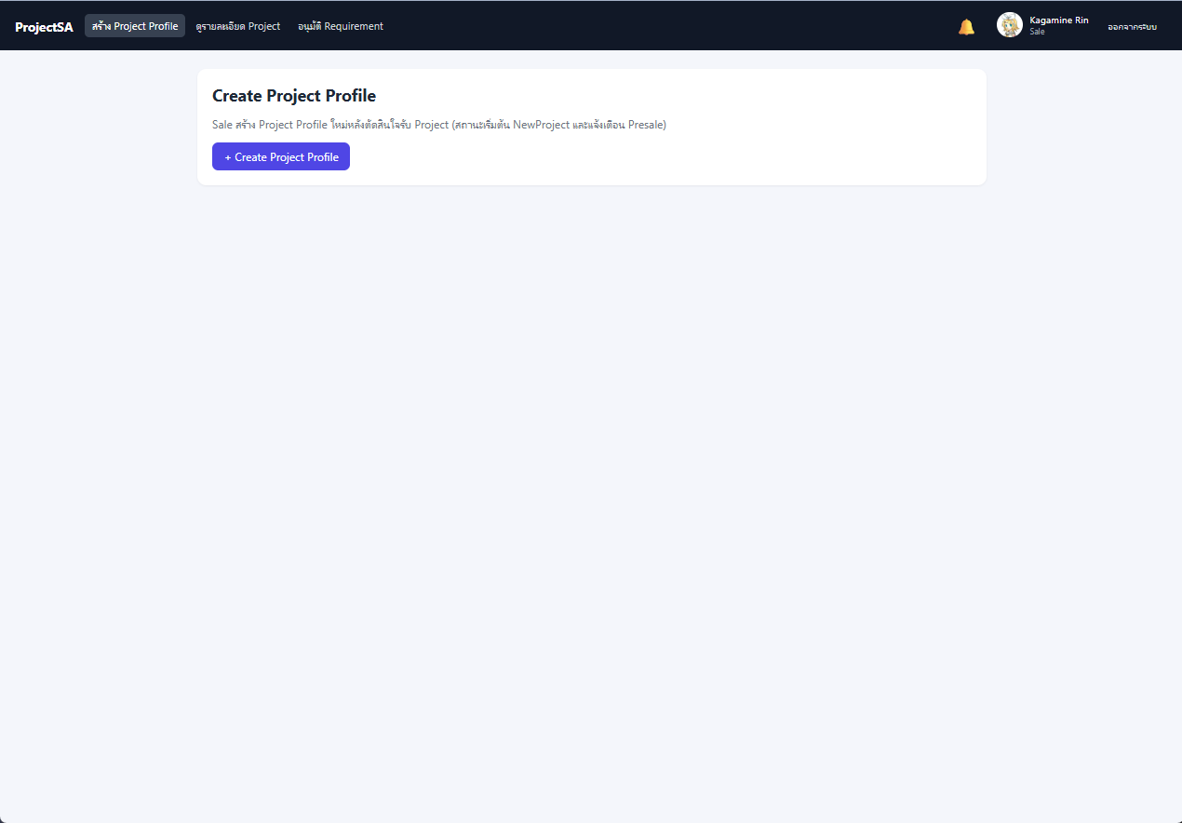
รูปที่ 58 UC01 ขั้นที่ 1: Sale เปิดเมนู สร้าง Project Profile และกด "+ Create Project Profile"
รูปที่ 59 UC01 ขั้นที่ 2: กรอก Project Name, ลูกค้าใหม่ (TestCorp, testcorp@gmail.com), เลือก Presale, Project Site แล้วกดบันทึก
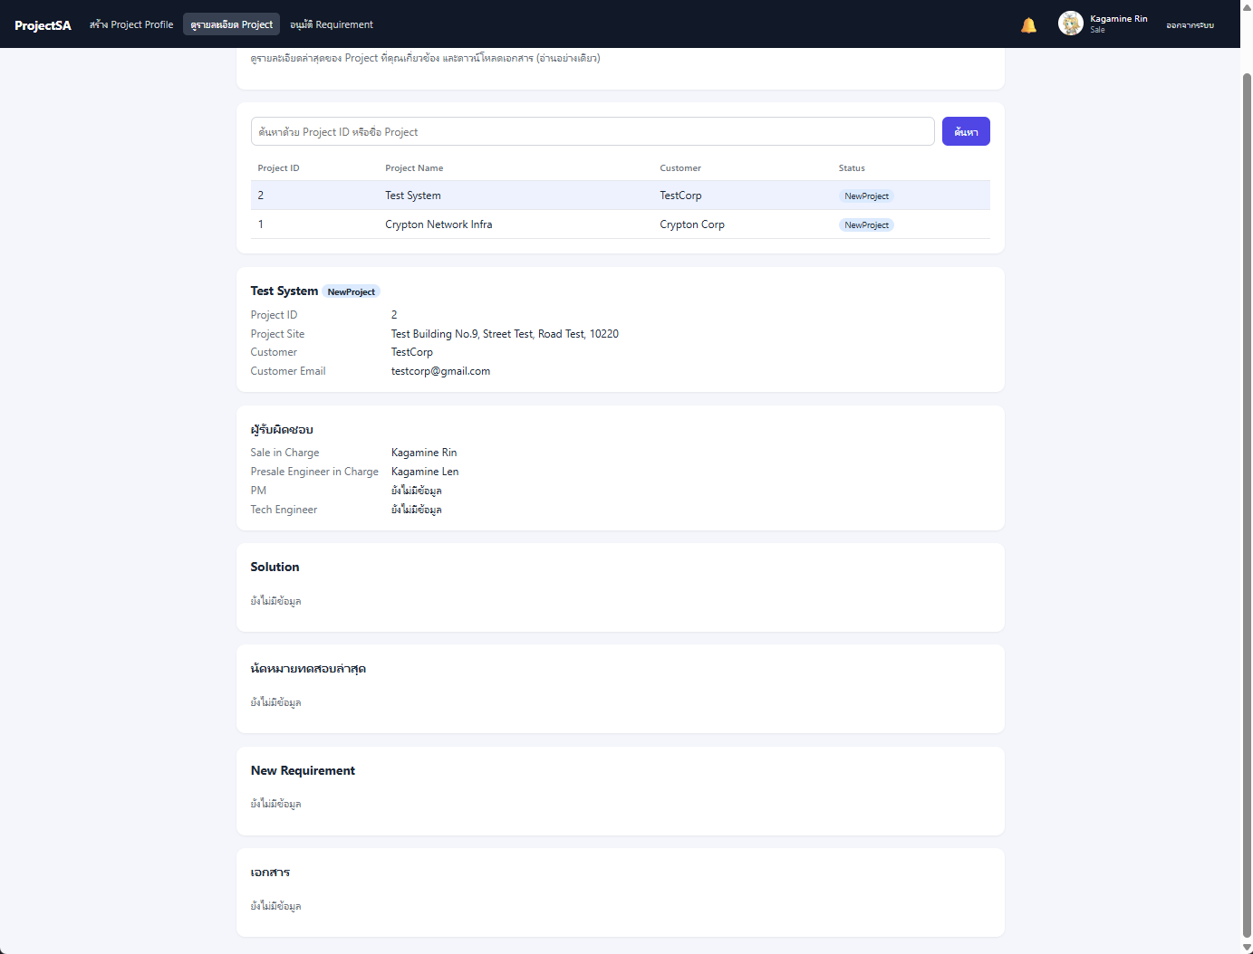
รูปที่ 60 UC01 ขั้นที่ 3: ตรวจผลการบันทึกด้วย UC03

7.6.2 UC02 Store Project Solution Details
ตารางที่ 43 การทดสอบ UC02 Store Project Solution Details
UC ID: UC02 UC Name: Store Project Solution Details
ขั้น | การทดสอบ / ข้อมูลนำเข้า | ผลที่คาดหวัง | ผลการทดสอบ | ภาพหน้าจอ
1 | Presale เปิดเมนู บันทึก Solution | แสดงเฉพาะโครงการสถานะ NewProject ที่ตนรับผิดชอบ | ผ่าน | ดูรูป UC02 ขั้นที่ 1
2 | เลือกโครงการ กรอก Start / End Date, Objective, Budget 10,000, รายละเอียด, แนบ PDF Solution และ Product Requirement แล้วกดบันทึก | บันทึก Solution + เอกสาร สถานะเป็น WaitingForAssignEngineer และแจ้ง PM ทุกคน | ผ่าน | ดูรูป UC02 ขั้นที่ 2
3 | ตรวจผลด้วย UC03 | ส่วน Solution และเอกสารแสดงข้อมูลที่บันทึก สถานะ WaitingForAssignEngineer | ผ่าน | ดูรูป UC02 ขั้นที่ 3
4 | Alt 5a / 7a: End Date < Start Date, Budget ≤ 0, ไฟล์ไม่ใช่ PDF หรือเกิน 50 MB | แจ้งเตือนและไม่บันทึก | ผ่าน (SolutionApiTest) | -

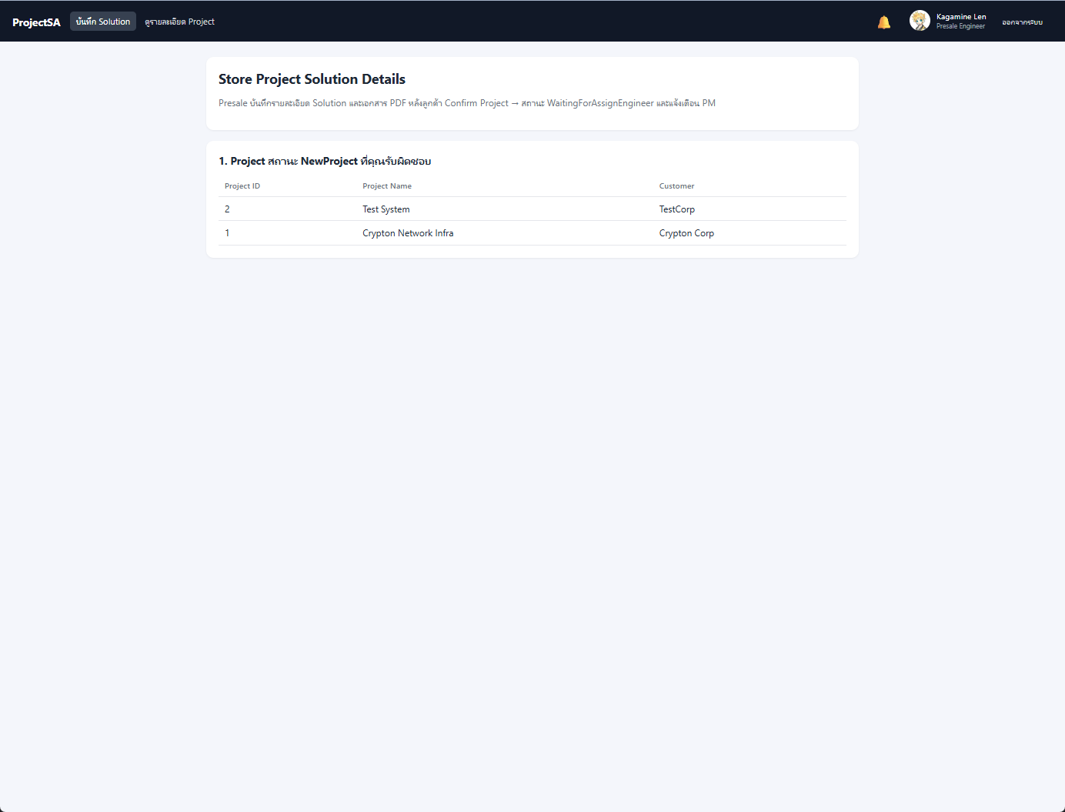
รูปที่ 61 UC02 ขั้นที่ 1: Presale เปิดเมนู บันทึก Solution
รูปที่ 62 UC02 ขั้นที่ 2: เลือกโครงการ กรอก Start / End Date, Objective, Budget 10,000, รายละเอียด, แนบ PDF Solution และ Product Requirement แล้วกดบันทึก
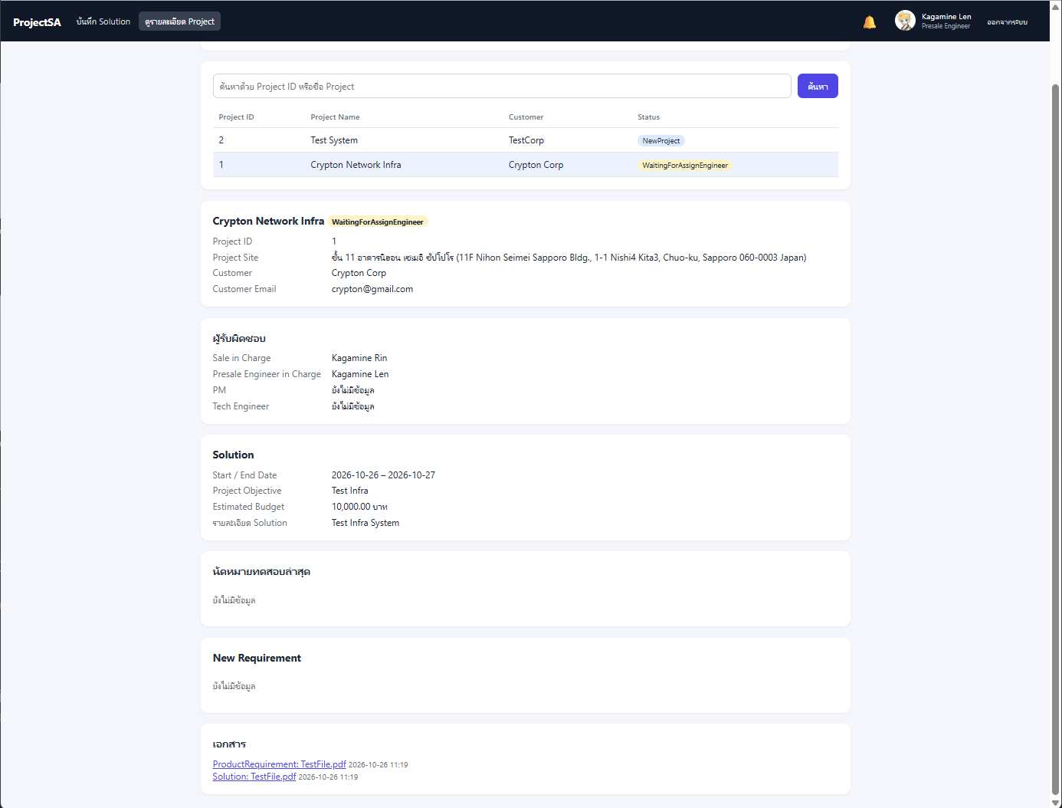
รูปที่ 63 UC02 ขั้นที่ 3: ตรวจผลด้วย UC03

7.6.3 UC03 Check Project Details
ตารางที่ 44 การทดสอบ UC03 Check Project Details
UC ID: UC03 UC Name: Check Project Details
ขั้น | การทดสอบ / ข้อมูลนำเข้า | ผลที่คาดหวัง | ผลการทดสอบ | ภาพหน้าจอ
1 | ผู้ใช้เปิดเมนู ดูรายละเอียด Project | แสดงรายการโครงการตามสิทธิ์ของ Role (PM เห็นทุกโครงการ) | ผ่าน | ดูรูป UC03 ขั้นที่ 1
2 | เลือกโครงการ / ค้นหาด้วย ID หรือชื่อ | แสดงรายละเอียด 7 ส่วน และลิงก์ดาวน์โหลดเอกสาร | ผ่าน | ดูรูป UC03 ขั้นที่ 2
3 | Alt 3a: Engineer ที่ไม่ได้ถูกมอบหมายเปิดโครงการ / ดาวน์โหลดเอกสาร | แจ้ง "ไม่พบ Project" (HTTP 404) | ผ่าน (LifecycleAcceptanceTest) | -

รูปที่ 64 UC03 ขั้นที่ 1: ผู้ใช้เปิดเมนู ดูรายละเอียด Project
รูปที่ 65 UC03 ขั้นที่ 2: เลือกโครงการ / ค้นหาด้วย ID หรือชื่อ

7.6.4 UC04 Assign Engineer to Project
ตารางที่ 45 การทดสอบ UC04 Assign Engineer to Project
UC ID: UC04 UC Name: Assign Engineer to Project
ขั้น | การทดสอบ / ข้อมูลนำเข้า | ผลที่คาดหวัง | ผลการทดสอบ | ภาพหน้าจอ
1 | PM เปิดเมนู มอบหมาย Engineer | แสดงโครงการสถานะ WaitingForAssignEngineer | ผ่าน | ดูรูป UC04 ขั้นที่ 1
2 | เลือกโครงการ ไม่ Filter Skill | แสดง Engineer ทุกคนพร้อม Skill และจำนวนโครงการที่ทำอยู่ | ผ่าน | ดูรูป UC04 ขั้นที่ 2
3 | Filter Skill = CCIE | แสดงเฉพาะ Engineer ที่มี CCIE | ผ่าน | ดูรูป UC04 ขั้นที่ 3
4 | Filter Skill = Linux เลือก 2 คน แล้วกดยืนยันการมอบหมาย | บันทึกทีม PM ของโครงการ = ผู้ใช้ที่ login สถานะเป็น Working แจ้ง Engineer | ผ่าน | ดูรูป UC04 ขั้นที่ 4
5 | ตรวจผลด้วย UC03 | ผู้รับผิดชอบแสดง PM และ Tech Engineer สถานะ Working | ผ่าน | ดูรูป UC04 ขั้นที่ 5
6 | ไม่มีโครงการรอมอบหมาย | แสดง "ไม่มี Project รอมอบหมาย Engineer" | ผ่าน | ดูรูป UC04 ขั้นที่ 6

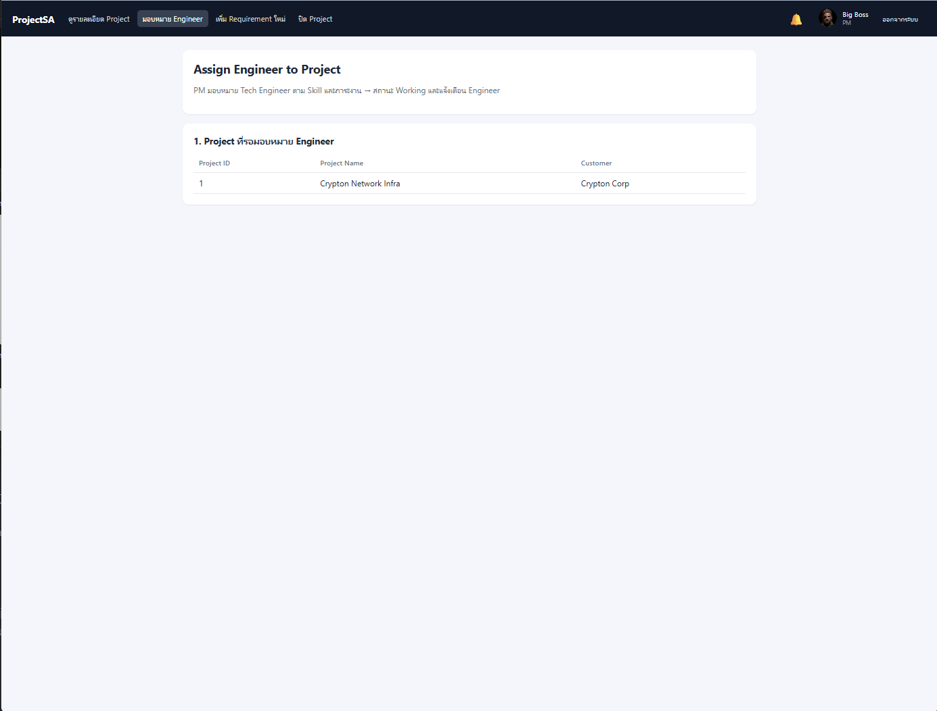
รูปที่ 66 UC04 ขั้นที่ 1: PM เปิดเมนู มอบหมาย Engineer
รูปที่ 67 UC04 ขั้นที่ 2: เลือกโครงการ ไม่ Filter Skill
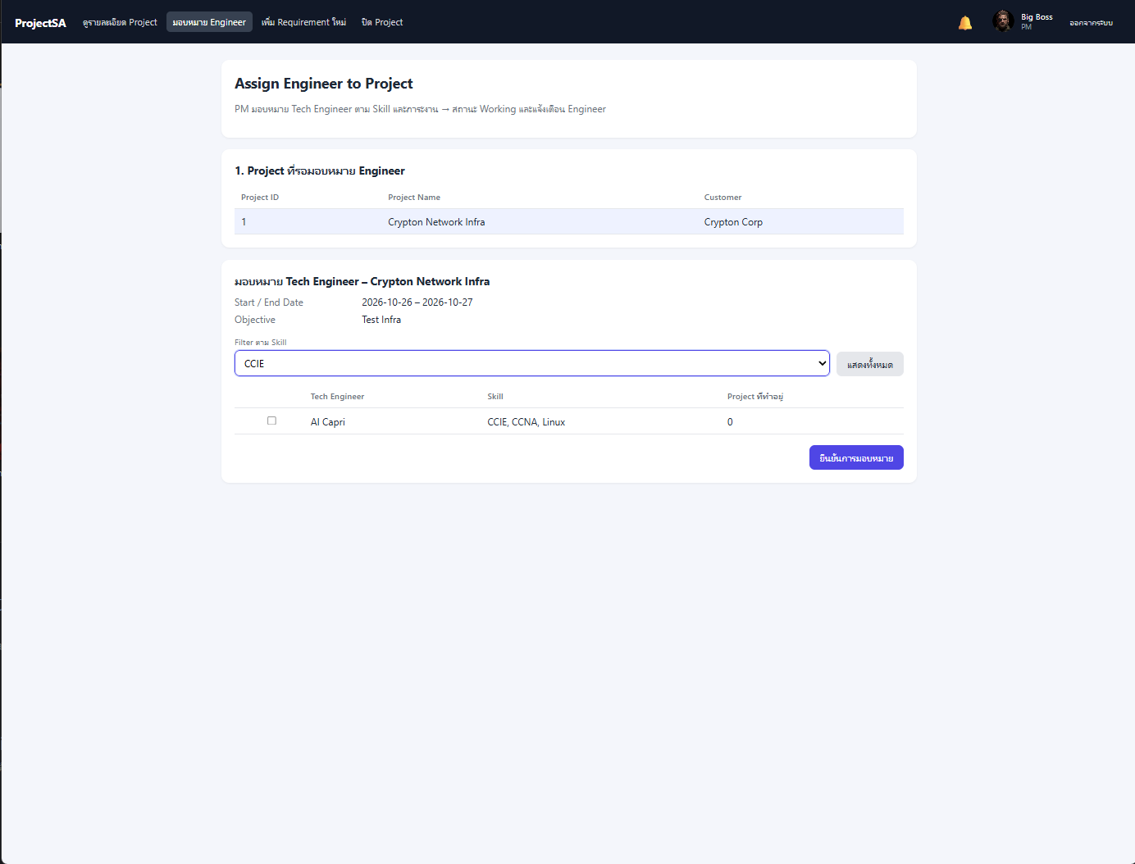
รูปที่ 68 UC04 ขั้นที่ 3: Filter Skill = CCIE
รูปที่ 69 UC04 ขั้นที่ 4: Filter Skill = Linux เลือก 2 คน แล้วกดยืนยันการมอบหมาย
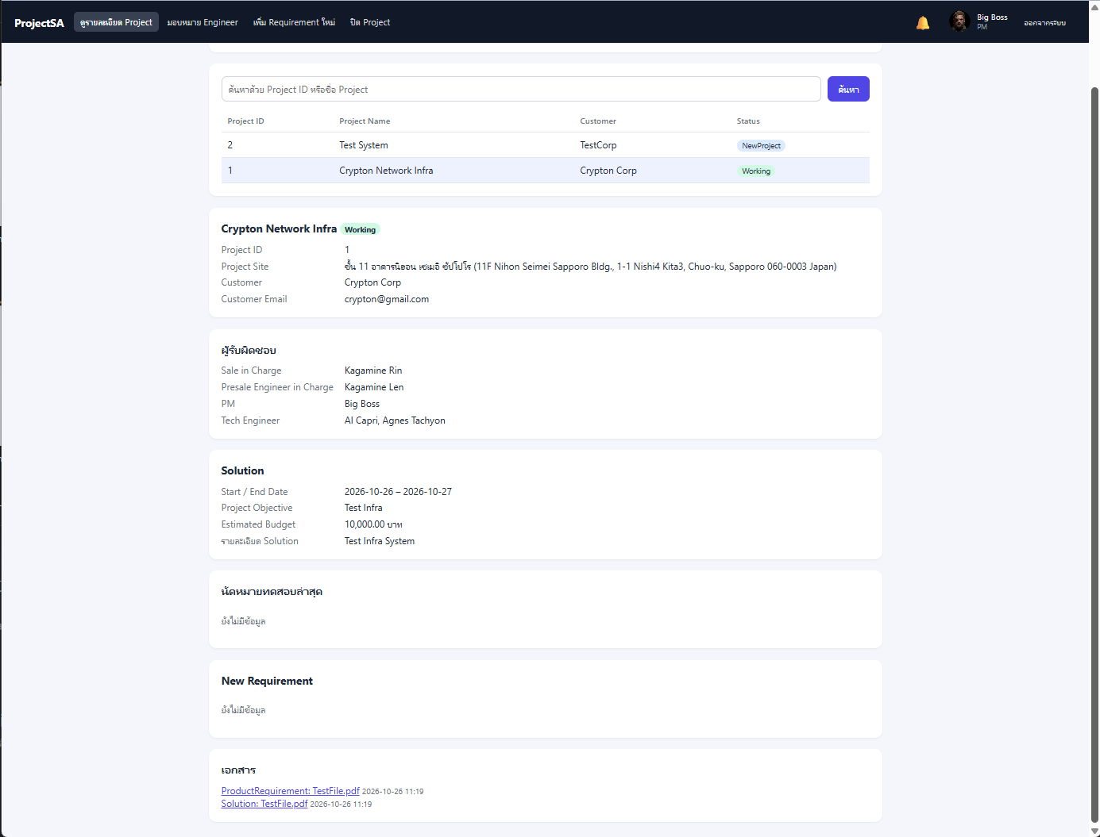
รูปที่ 70 UC04 ขั้นที่ 5: ตรวจผลด้วย UC03
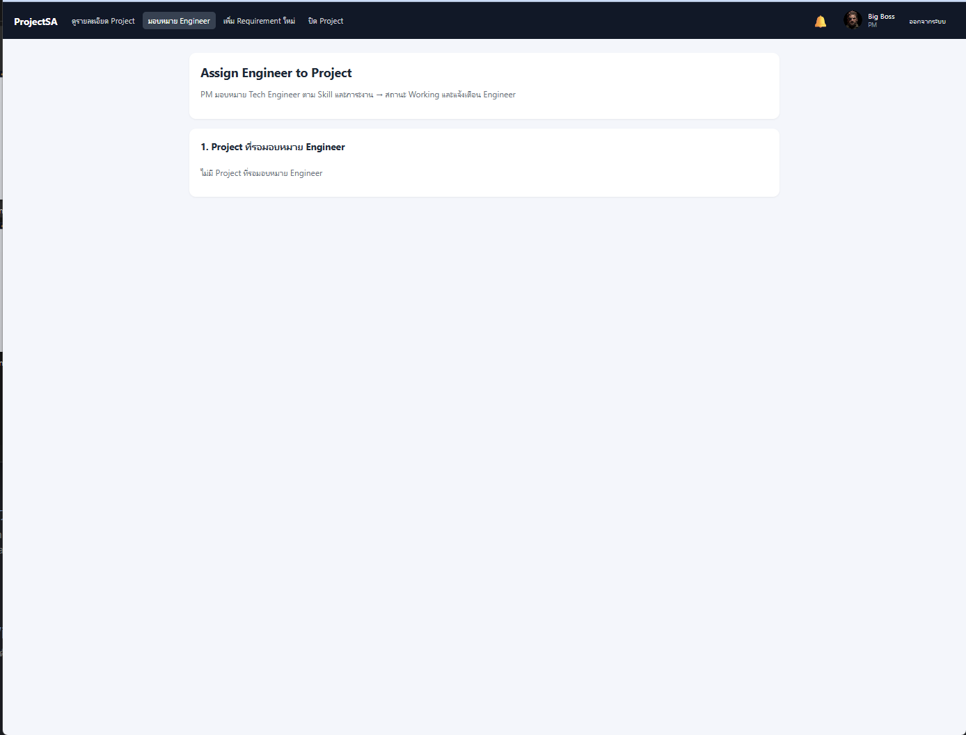
รูปที่ 71 UC04 ขั้นที่ 6: ไม่มีโครงการรอมอบหมาย

7.6.5 UC05 Set Project Test Calendar Notification
ตารางที่ 46 การทดสอบ UC05 Set Project Test Calendar Notification
UC ID: UC05 UC Name: Set Project Test Calendar Notification
ขั้น | การทดสอบ / ข้อมูลนำเข้า | ผลที่คาดหวัง | ผลการทดสอบ | ภาพหน้าจอ
1 | Tech Engineer เปิดเมนู ตั้งนัดทดสอบ | แสดงโครงการที่ตนถูกมอบหมาย สถานะ Working / Testing | ผ่าน | ดูรูป UC05 ขั้นที่ 1
2 | เลือกโครงการ กรอกวันที่ เวลา สถานที่ (ค่าเริ่มต้น Project Site) รายละเอียด และแจ้งเตือนล่วงหน้า 1 ชั่วโมง แล้วกดบันทึก | บันทึกนัด สถานะเป็น Testing แจ้ง PM + ทีมทันที และตั้งการแจ้งเตือนล่วงหน้า (TestReminder) | ผ่าน | ดูรูป UC05 ขั้นที่ 2
3 | ตั้งนัดใหม่หลังแก้ปัญหา (โครงการสถานะ Testing) | แสดงนัดเดิม นัดเดิมเปลี่ยนเป็น Cancelled เมื่อบันทึกนัดใหม่ | ผ่าน | ดูรูป UC05 ขั้นที่ 3
4 | ตรวจผลด้วย UC03 | ส่วนนัดหมายทดสอบล่าสุดแสดงวัน เวลา สถานที่ สถานะ Testing | ผ่าน | ดูรูป UC05 ขั้นที่ 4

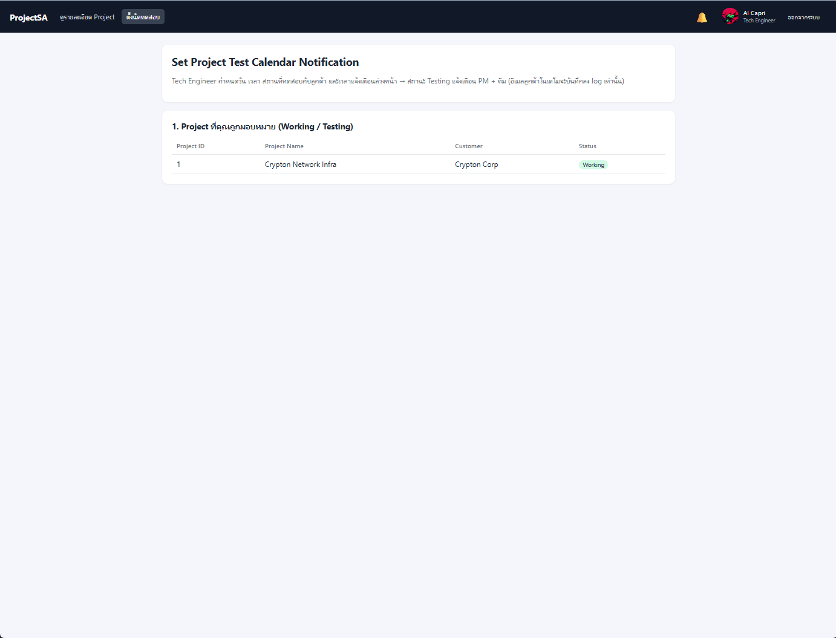
รูปที่ 72 UC05 ขั้นที่ 1: Tech Engineer เปิดเมนู ตั้งนัดทดสอบ
รูปที่ 73 UC05 ขั้นที่ 2: เลือกโครงการ กรอกวันที่ เวลา สถานที่ (ค่าเริ่มต้น Project Site) รายละเอียด และแจ้งเตือนล่วงหน้า 1 ชั่วโมง แล้วกดบันทึก
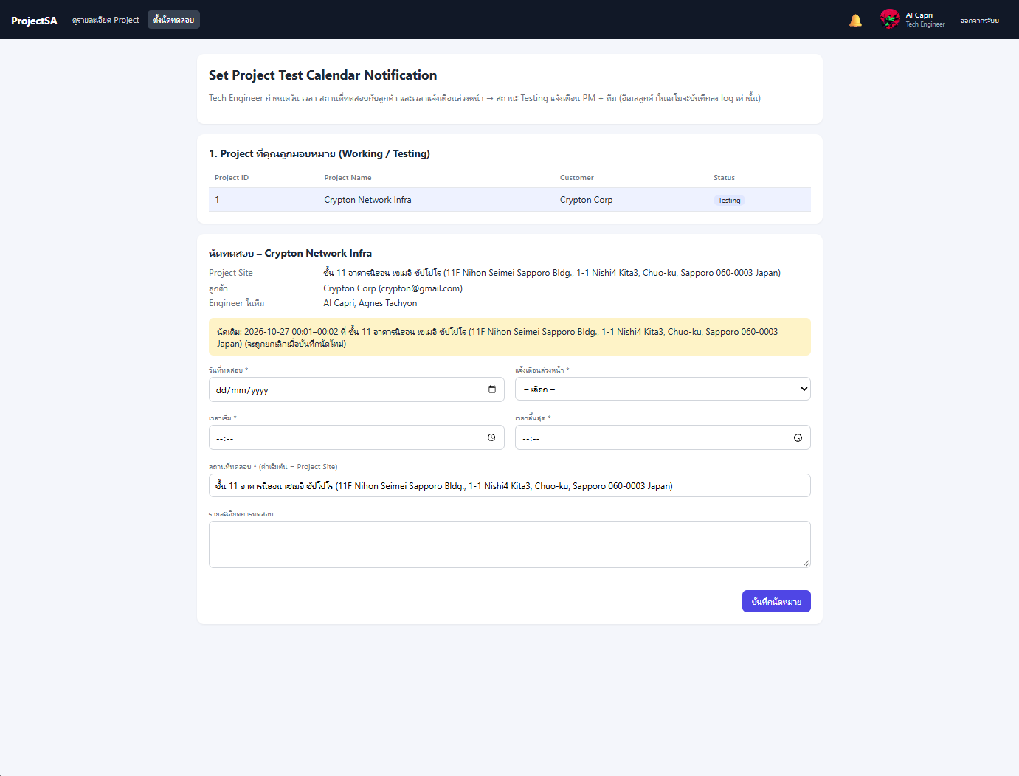
รูปที่ 74 UC05 ขั้นที่ 3: ตั้งนัดใหม่หลังแก้ปัญหา (โครงการสถานะ Testing)
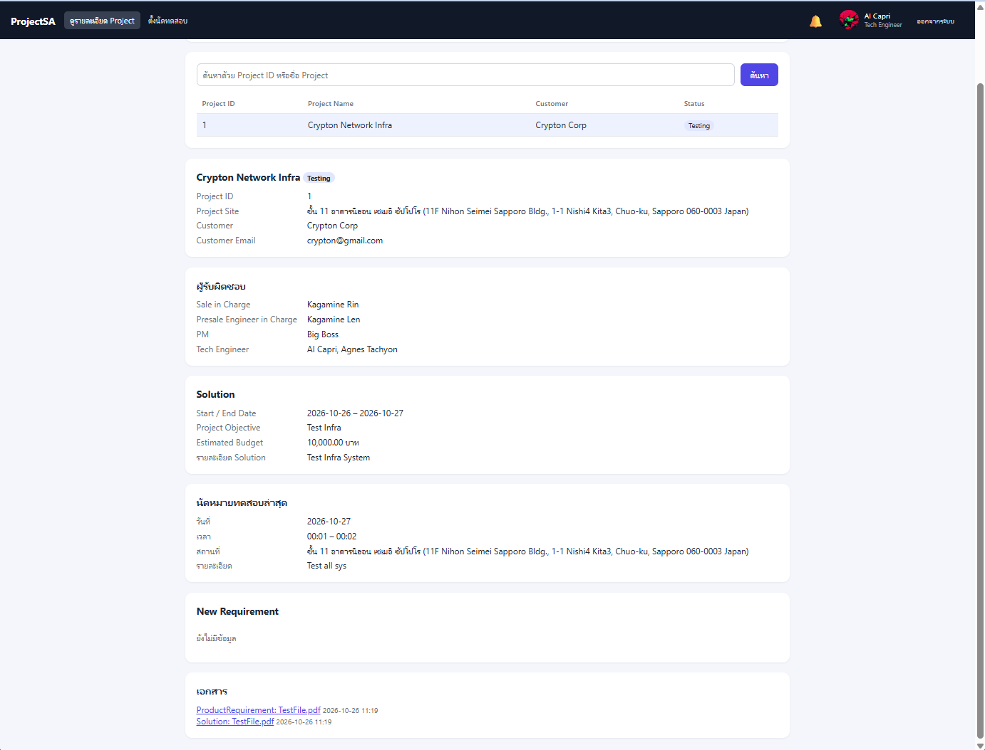
รูปที่ 75 UC05 ขั้นที่ 4: ตรวจผลด้วย UC03

7.6.6 UC06 Add Customer New Requirement
ตารางที่ 47 การทดสอบ UC06 Add Customer New Requirement
UC ID: UC06 UC Name: Add Customer New Requirement
ขั้น | การทดสอบ / ข้อมูลนำเข้า | ผลที่คาดหวัง | ผลการทดสอบ | ภาพหน้าจอ
1 | PM เปิดเมนู เพิ่ม Requirement ใหม่ | แสดงโครงการที่ PM ดูแล สถานะ Testing / WaitingForApprove | ผ่าน | ดูรูป UC06 ขั้นที่ 1
2 | กรอกหัวข้อ รายละเอียด ความสำคัญ Medium วันที่ต้องการ ฟีเจอร์ และแนบไฟล์ PDF แล้วกดบันทึก | บันทึก Requirement สถานะ Pending แจ้ง Sale | ผ่าน | ดูรูป UC06 ขั้นที่ 2
3 | ตรวจรายการหลังบันทึก | สถานะโครงการเป็น WaitingForApprove (ยังเพิ่ม Requirement ได้ในรอบเดียวกัน) | ผ่าน | ดูรูป UC06 ขั้นที่ 3
4 | ไม่มีโครงการที่อยู่ในสถานะ Testing / WaitingForApprove | แสดงข้อความไม่มีโครงการ | ผ่าน | ดูรูป UC06 ขั้นที่ 4

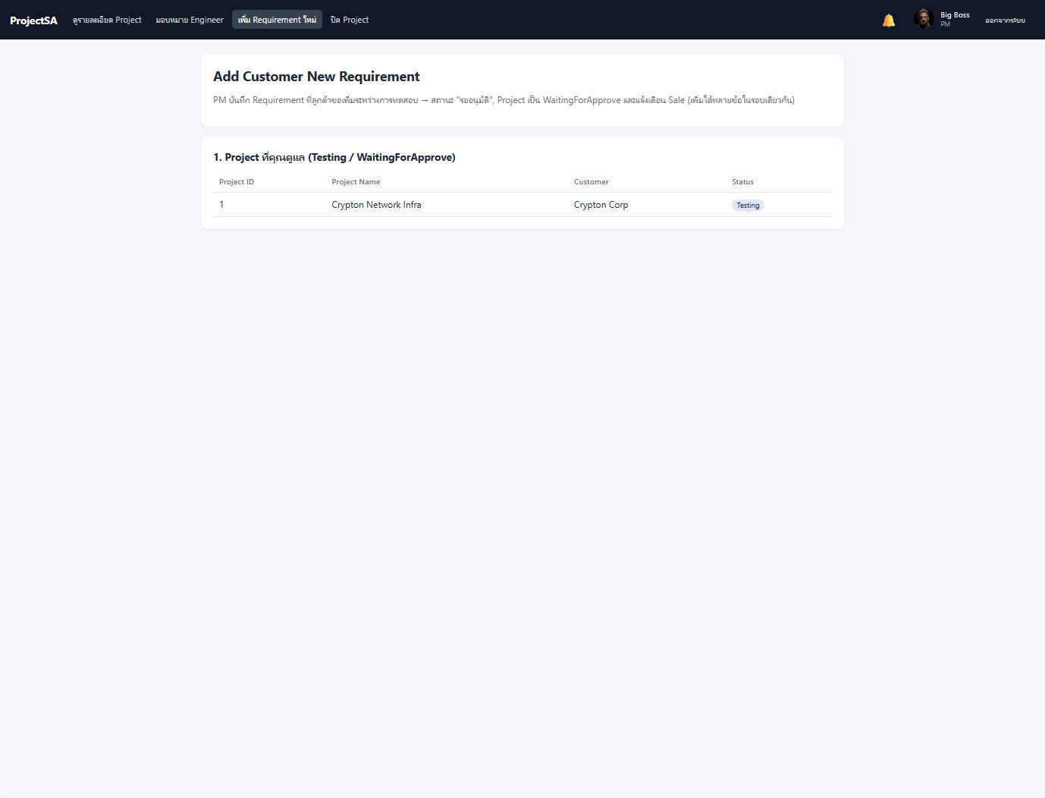
รูปที่ 76 UC06 ขั้นที่ 1: PM เปิดเมนู เพิ่ม Requirement ใหม่
รูปที่ 77 UC06 ขั้นที่ 2: กรอกหัวข้อ รายละเอียด ความสำคัญ Medium วันที่ต้องการ ฟีเจอร์ และแนบไฟล์ PDF แล้วกดบันทึก
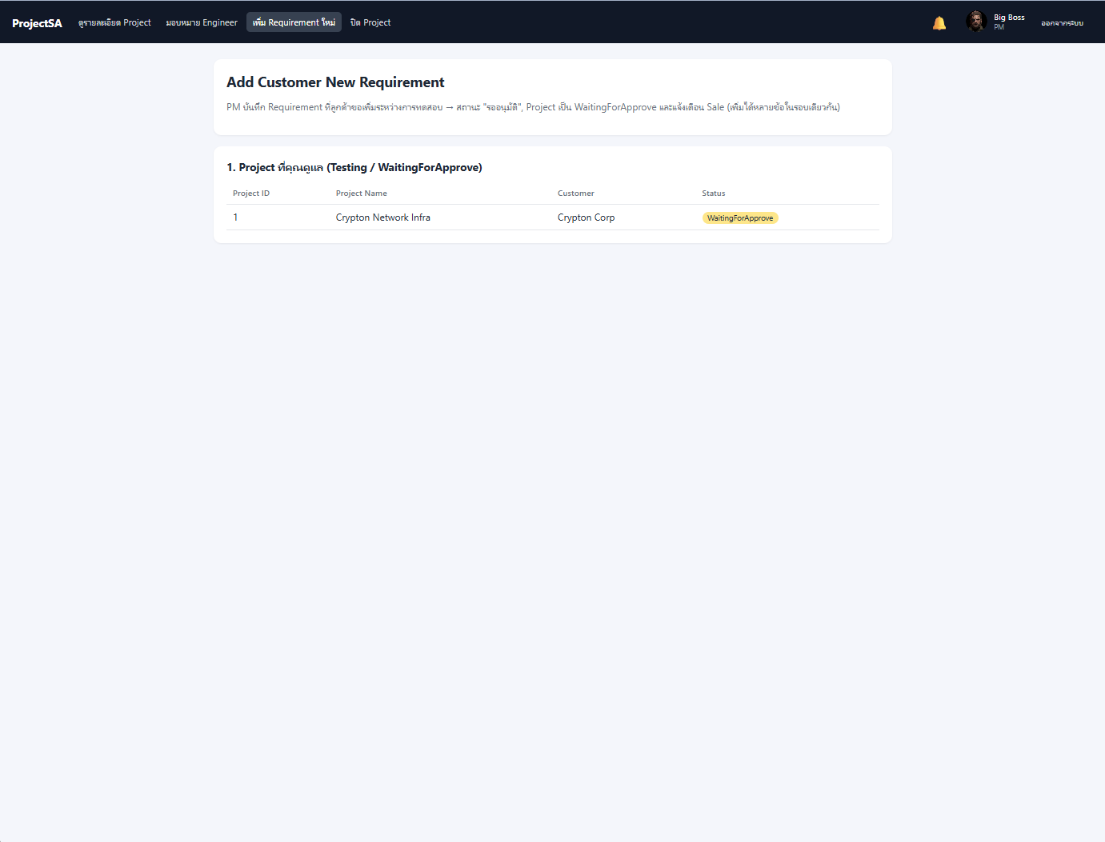
รูปที่ 78 UC06 ขั้นที่ 3: ตรวจรายการหลังบันทึก
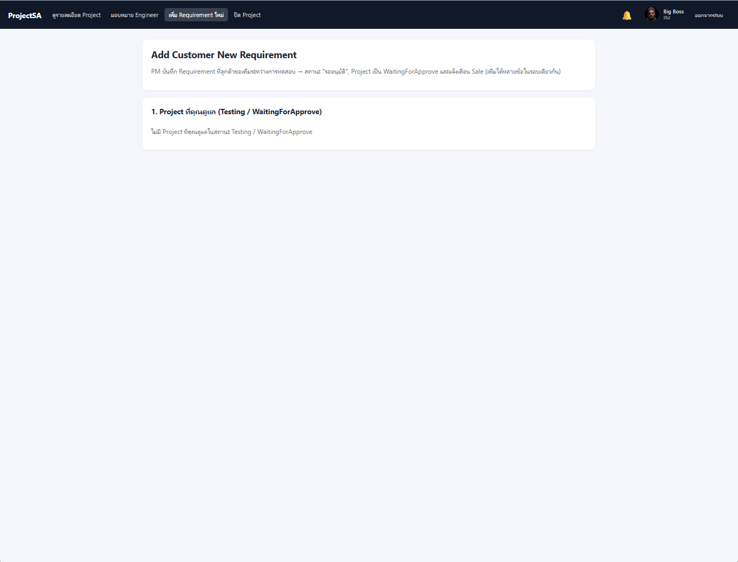
รูปที่ 79 UC06 ขั้นที่ 4: ไม่มีโครงการที่อยู่ในสถานะ Testing / WaitingForApprove

7.6.7 UC07 Approve New Project Requirement
ตารางที่ 48 การทดสอบ UC07 Approve New Project Requirement
UC ID: UC07 UC Name: Approve New Project Requirement
ขั้น | การทดสอบ / ข้อมูลนำเข้า | ผลที่คาดหวัง | ผลการทดสอบ | ภาพหน้าจอ
1 | Sale เปิดเมนู อนุมัติ Requirement | แสดงโครงการ WaitingForApprove พร้อมจำนวนที่รออนุมัติ | ผ่าน | ดูรูป UC07 ขั้นที่ 1
2 | เลือกโครงการ | แสดงรายการ Requirement สถานะ Pending | ผ่าน | ดูรูป UC07 ขั้นที่ 2
3 | เลือก Requirement เลือก "อนุมัติ" แล้วกดยืนยัน | บันทึกผล แจ้ง PM เมื่อไม่มีรายการค้าง สถานะเป็น NewProject และแจ้ง Presale | ผ่าน | ดูรูป UC07 ขั้นที่ 3
4 | ตรวจผลด้วย UC03 | Requirement สถานะ Approved โครงการกลับเป็น NewProject | ผ่าน | ดูรูป UC07 ขั้นที่ 4
5 | Alt 8a: ปฏิเสธแต่ไม่กรอกเหตุผล / Alt 5a: Requirement ถูกพิจารณาไปแล้ว | แจ้งเตือนและไม่บันทึก | ผ่าน (ApproveApiTest) | -

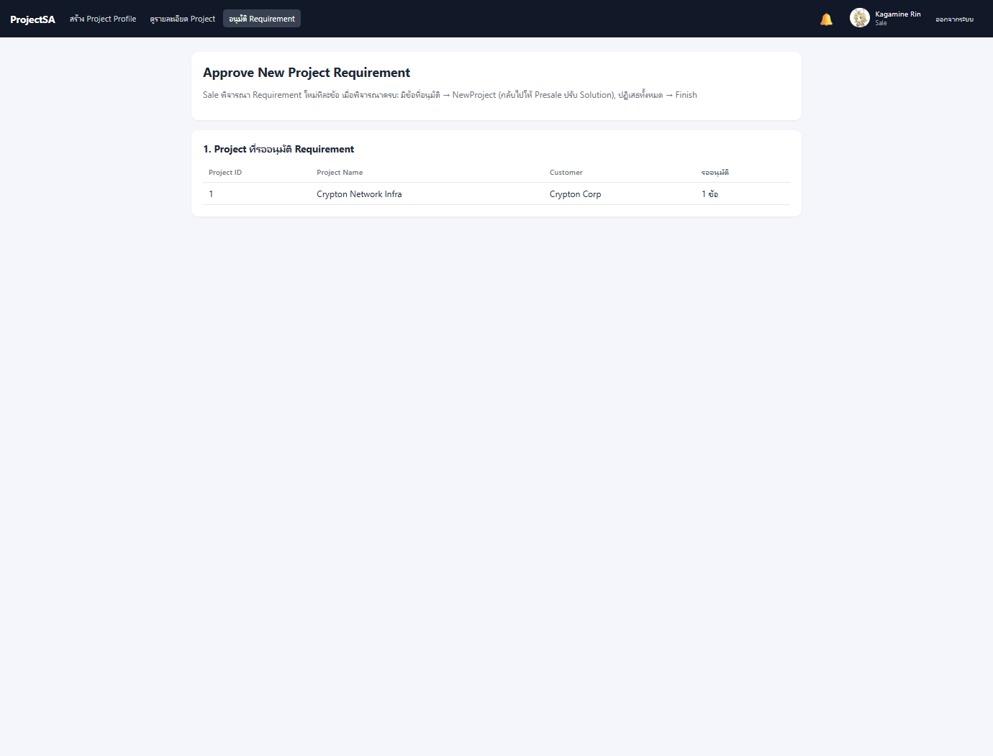
รูปที่ 80 UC07 ขั้นที่ 1: Sale เปิดเมนู อนุมัติ Requirement
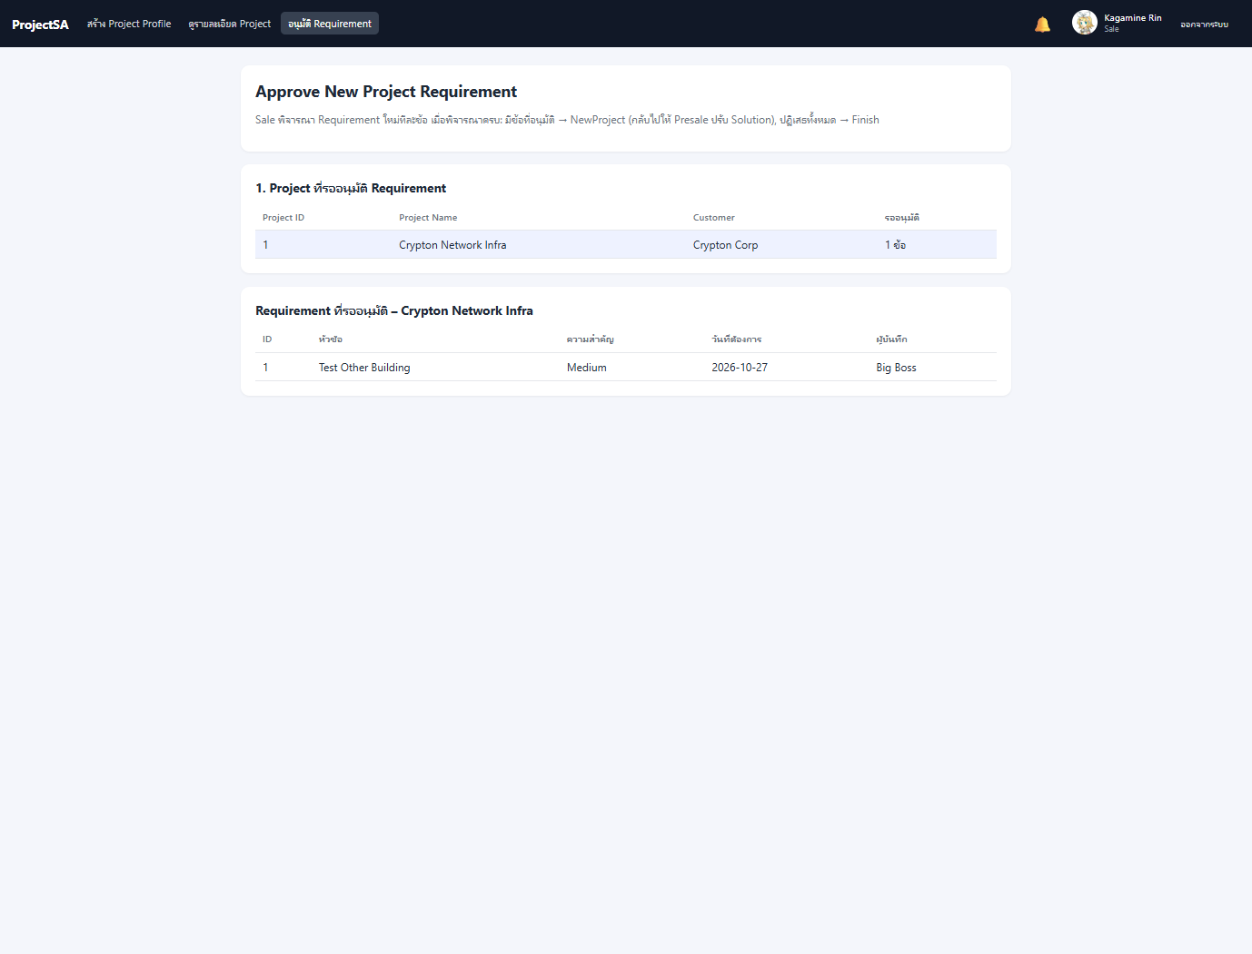
รูปที่ 81 UC07 ขั้นที่ 2: เลือกโครงการ
รูปที่ 82 UC07 ขั้นที่ 3: เลือก Requirement เลือก "อนุมัติ" แล้วกดยืนยัน
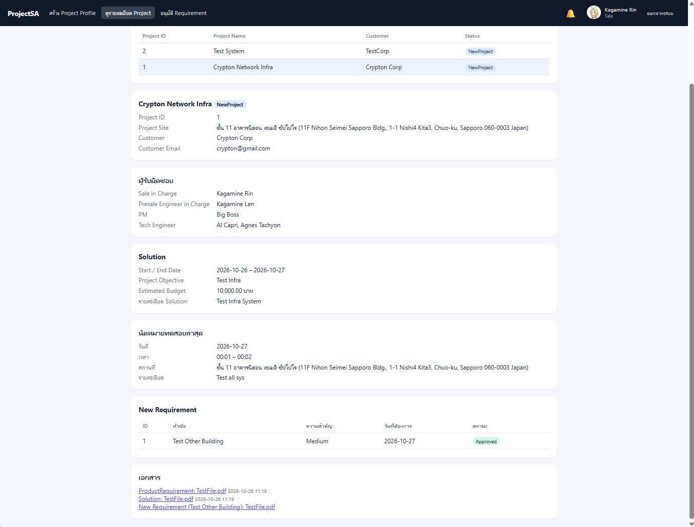
รูปที่ 83 UC07 ขั้นที่ 4: ตรวจผลด้วย UC03

7.6.8 UC08 Close Project
ตารางที่ 49 การทดสอบ UC08 Close Project
UC ID: UC08 UC Name: Close Project
ขั้น | การทดสอบ / ข้อมูลนำเข้า | ผลที่คาดหวัง | ผลการทดสอบ | ภาพหน้าจอ
1 | PM เปิดเมนู ปิด Project | แสดงโครงการสถานะ Testing ที่ PM ดูแล | ผ่าน | ดูรูป UC08 ขั้นที่ 1
2 | กด "ปิด Project" และยืนยันในกล่องข้อความ | สถานะเป็น Finish นัดล่าสุดเป็น Done แจ้ง Sale, Presale และ Engineer ทุกคน | ผ่าน | ดูรูป UC08 ขั้นที่ 2
3 | ตรวจผลด้วย UC03 | สถานะ Finish นัดหมายทดสอบล่าสุดยังแสดง | ผ่าน | ดูรูป UC08 ขั้นที่ 3
4 | ไม่มีโครงการสถานะ Testing | แสดงข้อความไม่มีโครงการ | ผ่าน | ดูรูป UC08 ขั้นที่ 4

รูปที่ 84 UC08 ขั้นที่ 1: PM เปิดเมนู ปิด Project
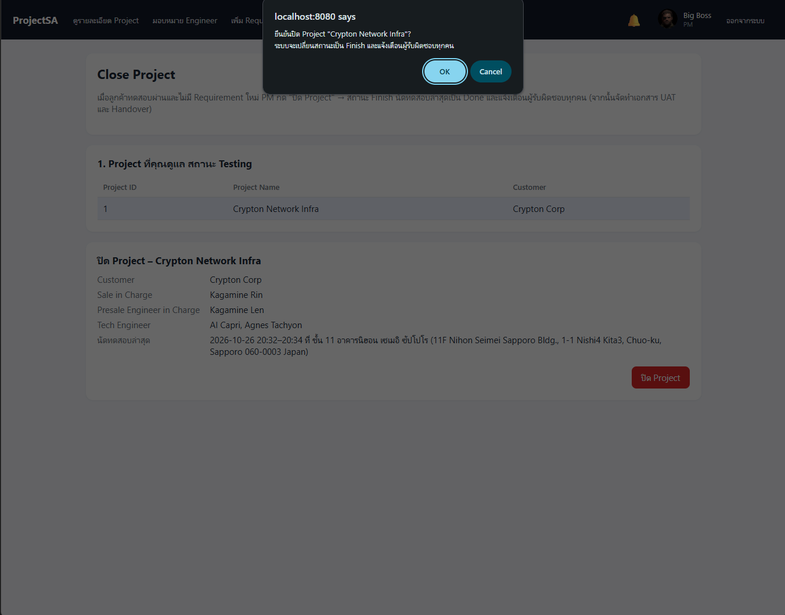
รูปที่ 85 UC08 ขั้นที่ 2: กด "ปิด Project" และยืนยันในกล่องข้อความ
รูปที่ 86 UC08 ขั้นที่ 3: ตรวจผลด้วย UC03
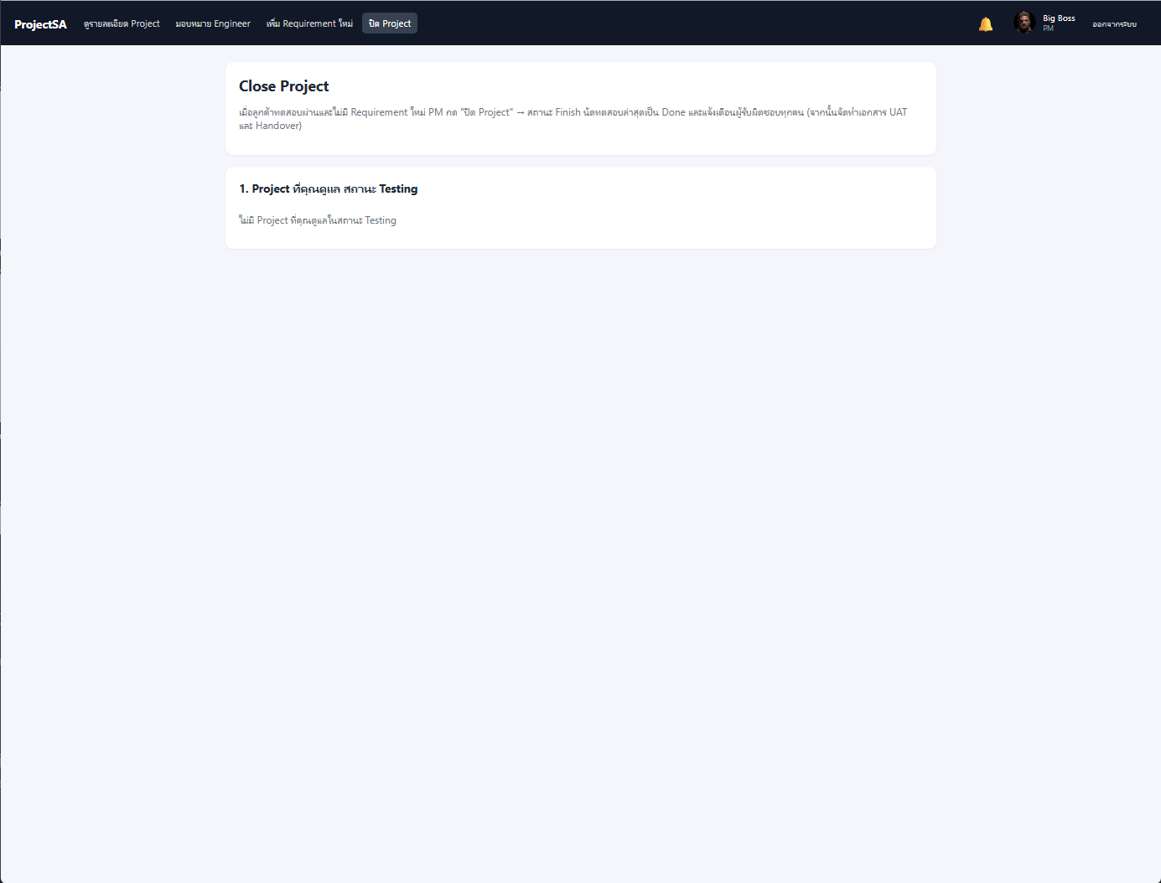
รูปที่ 87 UC08 ขั้นที่ 4: ไม่มีโครงการสถานะ Testing

